

Especificação do Módulo de Cadastros Sistema de Gestão Orçamentário

EP118/24

REGISTRO DE REVISÕES
Rev. | Data | Itens revisados | Elaboração | Verificação | Aprovação
00 | 21/05/2024 | Emissão | Christiani de Souza Rocha  GIA | Leonardo Coelho de Almeida  GIA  Wellighton Pexiolini  GFIN | Adriana Saadi Aragão  DAF  José Roberto Moura da Silva  DEP
Palavras-chaves:  Sistema, Projeto, Financeiro, Previsão Orçamentária, Sistema de Gestão Orçamentário |  |  | Área emitente:  GIA | Classificação:  Ostensivo | Nº. de páginas:  99
 |  |  | Distribuição de cópias: DG / DAF/ DEP

REGISTRO DE REVISÕES
Rev. | Data | Itens revisados | Elaboração | Verificação | Aprovação
01 | 22/06/2024 | Todo o documento original | Fabiano Garcia  GIA | Rafael Guerra  GIA  Wellighton Pexiolini  GFIN | Adriana Saadi Aragão  DAF  Leonardo Coelho de Almeida  DEP
Palavras-chaves:  Sistema, Projeto, Financeiro, Previsão Orçamentária, Sistema de Gestão Orçamentário |  |  | Área emitente:  GIA | Classificação:  Ostensivo | Nº. de páginas:  99
 |  |  | Distribuição de cópias: DG / DAF/ DEP

Sumário
1 GLOSSÁRIO DE TERMOS TÉCNICOS – SGO 4
2 OBJETIVO 9
3 DOCUMENTOS DE REFERÊNCIA 10
4 ESPECIFICAÇÃO 10
Cadastros Gerais 10
Cadastros 10
5 Relatórios 10
6 Atores 10
7 Usuário Comum 11
8 Sistema 11
9 Considerações Gerais 11
10 Especificação das Classes 12
UC0 3.00 - Configurar Estrutura Plano de Contas 12
11 CENTRAL DE CÁLCULOS: GESTÃO DE ALÍQUOTAS E PROJEÇÃO FINANCEIRA 18
UC 3.01 Aba: Imposto 18
UC 3.02 Aba: Totalizadores 23
UC 3.03 Aba: Rateio/ISS 25
UC 3.04 - Manter Proposta 30
UC 3.05 – Cadastrar Proposta 33
UC 3.06 - Alterar Proposta 37
UC 3.07 - Excluir Proposta 42
UC 3.08- Duplicar Proposta 46
UC 3.09 – Criar Nova Versão da Proposta 49
UC 3.10 Editar Versão da Proposta 52
UC03.11 Excluir Versão da Proposta 56
UC0 3.12 – Criar Termo Aditivo 58
UC03.13 – Criar Termo de Ajuste 63
UC03.14 - Manter Meta 68
UC03.15 - Cadastrar Meta 72
UC03.16 - Alterar Meta 76
UC03.17 - Excluir Meta 80
UC03.18 Estrutura Funcional 82
Objetivo da Funcionalidade 82
UC03.19 Cargos e Salários 86
Objetivo da Funcionalidade 86
Estrutura da Tela Principal (Campos) 86
A. Identificação e Vínculo Funcional 86
B. Painel de Fontes Salariais 86
3. Subtela: Gestão de Benefícios e Encargos 87
UC03.20- Manter Qtde. Empregado 92
UC03.21 - Cadastrar Qtde. Empregado 95
UC03.22 - Alterar Qtde. Empregado 98
UC03.23 - Excluir Qtde. Empregado 101
UC03.24 – Manter Empregados 103
UC03.25 - Cadastrar Empregado 107
UC03.26 - Alterar Empregado 110
UC03.27 - Excluir Empregados 113
UC03.28 – Benefícios 116
UC03.29 – Manter Viagens 118
UC 3.30 Módulo de viagens 120
UC03.31 – Cadastrar Viagem 125
UC03.32 – Alterar Viagem 129
UC03.33 - Excluir Viagem 132
UC03.34 – Manter Bens, Serviços e Equipamentos 135
UC03.35 – Cadastrar Bens, Serviços e Equipamentos 139
UC03.36 – Alterar Bens, Serviços e Equipamentos 144
UC0 3.37 – Excluir Bens, Serviços e Equipamentos 146
Descrição dos Casos de Uso – Relatórios 150
UC03.38– Emitir Pré-Visualização 151
Fluxo de Atividades 157

GLOSSÁRIO DE TERMOS TÉCNICOS – SGO
1 Diretrizes de Engenharia e Segurança
[TRAVA O ERRO] | ✓ | Mecanismo interceptor transversal que atua na camada de interface e nos endpoints do servidor. Valida de forma atômica e síncrona a consistência dos dados, bloqueando o envio do payload e aplicando rollback imediato para impedir a persistência de inconsistências. Aparece em fluxos de exceção e regras de negócio como marcador obrigatório de que o sistema não permite prosseguimento sob aquela condição.
[ORIGEM BLINDADA] | ✓ | Princípio arquitetural que determina que campos monetários macros, contadores de versionamento e volumetrias físicas consolidadas são estritamente de Somente Leitura (Read-only) na tela do usuário. Seus valores nunca são digitados manualmente — são resultantes obrigatórios de cálculos matemáticos síncronos processados a partir dos registros analíticos folha pelo TotalizerService.
[SOFT DELETE] (Inativação Lógica) | ✓ | Padrão de governança de dados que proíbe terminantemente a execução de comandos físicos de deleção (DELETE) no banco de dados sobre tabelas financeiras ou de histórico. A remoção altera apenas uma flag de status para 'Inativo', ocultando o registro das telas de busca ativa, mas preservando o rastro completo para compliance e auditorias externas.
[SINCRONISMO ATÔMICO] | ✓ | Propriedade transacional baseada no princípio ACID. Garante que uma operação massiva em lote (como clonar planilhas analíticas ou importar o Plano de Contas) seja executada como um evento único: ou todos os registros dependentes são gravados com sucesso, ou o sistema desfaz tudo instantaneamente, limpando a base e preservando o estado anterior.
2 Componentes e Serviços Técnicos Core
TotalizerService | ✓ | Motor aritmético e orquestrador backend central do SGO. Responsável por rodar os algoritmos de cálculo da folha, processar as agregações verticais centesimais perfeitas (BigDecimal / numeric 18,2) e atualizar reativamente a matriz orçamentária que alimenta as telas. É consumido de forma síncrona pelo Cronograma de Desembolso, pelo módulo de Propostas e pelos relatórios de previsão de despesas.
CalculadoraOrcamento | ✓ | Middleware de segurança de interface encarregado de interceptar os comandos de salvamento das matrizes temporais mensais. Executa a varredura anti-NULL em segundo plano para paralisar a gravação caso identifique competências com campos vazios ou somatórios que violem o teto contratual estabelecido na capa da Proposta.
SeniorIntegration- Controller | ✓ | Gateway síncrono de comunicação RESTful com o ERP Senior. Atua como Camada Anticorrupção (ACL), isolando o SGO de instabilidades no sistema externo. Valida as amarrações estruturais De-Para, retém payloads inválidos e aciona o modo de contingência (status PENDENTE_SINCRONISMO) quando o timeout de 10 segundos é atingido. Utiliza Circuit Breaker (Resilience4j) para gestão de falhas recorrentes.
HistoricodeOperacoes (tb_historico_operacoes) | ✓ | Tabela central de auditoria imutável do SGO — referenciada em praticamente todos os casos de uso do sistema. Registra compulsoriamente toda operação de escrita executada: criações, alterações, exclusões lógicas, sincronismos com o ERP, extrações de relatórios e operações de versionamento.  Armazena para cada evento: ID e perfil do usuário, IP de origem, data/hora exata do servidor e snapshot JSON comparativo do estado anterior vs. estado posterior do registro (Log Delta).  Não pode ser alterada ou excluída por nenhum perfil de usuário do sistema. É a fonte primária para auditorias externas e investigações de conformidade.
PlanoContasBulkLoader | ✓ | Componente backend responsável pela ingestão massiva do Plano de Contas via sincronismo com o ERP Senior. Processa o payload estruturado retornado pelo SeniorIntegrationController, valida a integridade referencial de toda a árvore de contas (detecção de nós órfãos, duplicidades) e executa o commit atômico (ACID). Em caso de falha em qualquer nó, aplica rollback completo preservando a versão anterior da árvore.
3 Entidades de Domínio — SGO
Proposta Comercial | ✓ | Documento formal de planejamento orçamentário que estrutura as dotações financeiras de um projeto ou contrato da CTCEA. Pode ser de categoria Consolidada (visão global de despesas) ou Meta (subdividida por objetivos físicos). É a entidade mestre do módulo de Cadastros — toda árvore de Metas, Contas Analíticas, Headcounts, Viagens e Rateios está vinculada a uma versão específica de uma Proposta Comercial. Gerenciada pelos UCs 3.04 a 3.10.
Termo de Parceria (TP) | ✓ | Instrumento jurídico-orçamentário que formaliza a parceria entre a CTCEA e uma entidade executora. No SGO, um TP é representado como uma Proposta Comercial com ciclo de vida próprio, sujeita a Termos Aditivos e ao módulo de acompanhamento de execução financeira. A sigla TP é usada de forma intercambiável com 'Proposta' em contextos onde o instrumento jurídico está em foco.
Meta (contexto SGO) | ✓ | Objetivo físico e financeiro vinculado a uma Proposta Comercial ou Termo de Parceria. Cada Meta possui um Valor Global próprio, período de execução definido e pode conter subguias analíticas de Contas, Headcounts e Viagens.  Atenção: não confundir com o uso genérico da palavra em português. No SGO, Meta é uma entidade de banco de dados com chave primária, regras de versionamento e ciclo de vida próprio. Gerenciada pelos UCs 03.12 a 03.15.
Aditivo / Termo Aditivo | ✓ | Documento formal que altera o escopo, prazo ou valor de um Termo de Parceria já Oficializado. No SGO, um Aditivo é processado pelo UC04.10, gera uma nova versão controlada do TP e possui ciclo de aprovação independente. Não deve ser confundido com a operação Criar Nova Versão (UC03.09), que opera sobre Propostas em Rascunho.
Headcount | ✓ | Quantitativo de pessoal alocado em uma Proposta por cargo, período cronológico e Meta. Engloba três categorias: Empregados CLT, Estagiários e Jovens Aprendizes.  Os valores agregados de Headcount são calculados automaticamente pelo TotalizerService e exibidos como Read-only nas telas de consulta — editáveis apenas via UC03.18 (Cadastrar Quantidade de Empregado). O total de Headcount é um dos componentes do Valor Global da Proposta.
Dotação Orçamentária | ✓ | Valor financeiro alocado a uma conta analítica (Nível 7) dentro do contexto de uma Proposta ou TP. Representa o teto de gasto planejado para aquela linha contábil específica. O somatório vertical de todas as dotações analíticas de uma Proposta, processado pelo TotalizerService, compõe o Valor Global exibido em modo Read-only na capa.
Agrupador de Contas | ✓ | Entidade de totalização SGO-exclusiva que agrupa contas analíticas (Nível 7) importadas do ERP sob um rótulo personalizado, para fins de subtotalização em relatórios orçamentários.  Não faz parte do Plano de Contas oficial e não aparece na árvore hierárquica importada do ERP — existe exclusivamente na camada de visualização do SGO. Seu valor é calculado pelo TotalizerService como somatório das contas analíticas associadas.  Exemplo prático: o Agrupador 'Despesas com passagens aéreas' consolida 'Passagens nacionais' e 'Passagens internacionais' (ambas contas ERP) em uma única linha de subtotal nos relatórios. Gerenciado via UC03.00 (painel de Agrupadores).
4 Modelagem Contábil e Orçamentária
Plano de Contas Único | ✓ | Estrutura hierárquica contábil corporativa da instituição, composta por até 7 níveis de contas — Sintéticas nos Níveis 1 a 6 e Analíticas no Nível 7. No SGO 2.0, é importado exclusivamente via integração com o ERP Senior (SeniorIntegrationController), sendo Read-only para as contas importadas. O termo 'Único' indica que há uma única estrutura compartilhada por todas as Propostas e TPs da instituição — sem planos de contas paralelos ou departamentais.
Nível 7 / Nó Folha (Conta Analítica) | ✓ | A última camada imutável da árvore elástica multinível do Plano de Contas Único. É a única camada autorizada pelo banco de dados a receber chaves estrangeiras transacionais, inputs diretos nas telas e vínculos práticos de despesas (como headcounts, viagens e itens patrimoniais). Lançamentos operacionais fora do Nível 7 são bloqueados pelo barramento de backend.
Contas Sintéticas (Níveis 1 a 6) | ✓ | Os nós pais da estrutura contábil hierárquica. Não aceitam lançamentos manuais diretos, funcionando exclusivamente como somatórios e acumuladores síncronos dos saldos que sobem das contas analíticas. Seus valores são Read-only (Diretriz Origem Blindada) — calculados automaticamente pelo TotalizerService.
De-Para (Mapeamento De-Para) | ✓ | Vínculo configurado no SGO que associa uma conta analítica ou sintética do ERP Senior ao seu correspondente na estrutura SGO. É validado sincronamente pelo SeniorIntegrationController durante a importação do Plano de Contas. Um De-Para inválido ou ausente bloqueia a oficialização de Propostas que referenciem a conta afetada (RN_PLA_03). A unicidade do De-Para é global — uma conta ERP só pode ser mapeada a uma única conta SGO.
CAPEX (Capital Expenditure) | ✓ | Linhas orçamentárias destinadas a investimentos de capital e aquisições de ativos imobilizados (equipamentos, infraestrutura e bens de longa duração). Controladas no SGO através da classe unificada Bens / ItemPatrimonial. As contas CAPEX são sinalizadas por Tags de Natureza do tipo 'Investimento'.
OPEX (Operational Expenditure) | ✓ | Linhas orçamentárias voltadas para despesas operacionais correntes e de custeio diário do projeto, englobando estruturas de postos de trabalho (tb_empregado), pacotes de benefícios (tb_beneficio) e logística de viagens. As contas OPEX são sinalizadas por Tags de Natureza do tipo 'Custeio'.
Tags de Natureza | ✓ | Atributos de classificação orçamentária aplicados pelo usuário sobre contas analíticas já importadas do ERP, que as categorizam como 'Investimento (CAPEX)' ou 'Custeio (OPEX)'. As tags obedecem herança hierárquica: se uma conta sintética pai for marcada como CAPEX, nenhuma de suas filhas analíticas pode receber tag OPEX (RN_PLA_005). Gerenciadas via painel de parametrização operacional do UC03.00.
Semáforo Orçamentário | ✓ | Indicador visual cromático que representa o nível de consumo do orçamento planejado vs. o realizado para uma conta analítica ou agrupamento. Opera com quatro faixas: Verde (até 70% de consumo), Amarelo (70% a 85%), Laranja (85% a 95%) e Vermelho (acima de 95% ou estouro do teto de dotação). Configurável via painel de parametrização do UC03.00.
Snapshot Orçamentário (Versão) | ✓ | Registro que congela a 'foto' exata da matriz orçamentária (valores, metas e quantitativos) em um determinado momento do tempo. Permite o isolamento completo de rascunhos em elaboração para que simulações de cenários não contaminem o histórico de versões oficiais já homologadas. Tecnicamente representado pela classe VersaoProposta no banco de dados.
Linhagem Cadastral (Rastreabilidade de Chaves) | ✓ | Propriedade de auditoria gravada obrigatoriamente na tabela HistoricodeOperacoes durante processos de duplicação de Proposta. Armazena o vínculo entre o identificador da proposta de origem (proposta_origem_id) e a nova chave destino (proposta_nova_id), permitindo rastrear o histórico completo de replicação de qualquer cenário orçamentário.
Totalizador (componente de negócio) | ✓ | Componente de negócio configurável que define fórmulas de agregação financeira transversais ao Plano de Contas. Gerenciado via UC03.02 (Aba Totalizadores).  Distingue-se do TotalizerService: o Totalizador é a regra de negócio parametrizada pelo usuário (ex.: 'soma das contas X, Y e Z com alíquota de ISS aplicada'); o TotalizerService é o motor técnico de backend que executa essa regra de forma reativa.
5 Conceitos de Processo e Negócio
Ciclo de Vida do Projeto | ✓ | Sequência regulamentada de estados pelos quais uma Proposta Comercial ou Termo de Parceria pode transitar no SGO. Estados válidos e sua ordem:  Rascunho → Em Elaboração → Em Aprovação → Oficializado → Arquivado → Encerrado  Cada transição é controlada pelo motor de negócios via botão [Avançar Status] (UC03.10). Propostas em estados avançados (Oficializado, Arquivado, Encerrado) tornam-se imutáveis pela Diretriz Origem Blindada.
Log Delta / Rastro Delta | ✓ | Registro de auditoria que captura exclusivamente a diferença (delta) entre o estado anterior e o estado posterior de um registro após uma operação de escrita. Armazenado em formato JSON na tabela HistoricodeOperacoes, permite que auditores reconstituam o histórico exato de modificações campo a campo — sem depender de backups ou dados extraídos externamente.
6 Infraestrutura, Segurança e Padrões Técnicos
RBAC (Role-Based Access Control) | ✓ | Modelo de controle de acesso baseado em perfis de usuário. No SGO, cada endpoint do backend valida o perfil contido no token JWT antes de executar qualquer operação — perfis operacionais comuns não têm acesso a rotas de configuração estrutural (como sincronismo com ERP, gestão de parâmetros ou exclusão lógica de registros históricos). Implementado via Spring Security com anotações @PreAuthorize por UC.
ACID (Atomicidade, Consistência, Isolamento, Durabilidade) | ✓ | Conjunto de propriedades que garantem a confiabilidade de transações em banco de dados. No SGO, o princípio ACID é invocado especialmente em operações de carga massiva (Bulk Load), Soft Delete e duplicação de Propostas: ou a operação completa é gravada com sucesso, ou nenhum registro parcial é persistido (rollback total). Implementado via transações Spring @Transactional com PostgreSQL 16.
Payload | ✓ | Carga útil de dados transportada em uma requisição ou resposta HTTP/REST. No contexto do SGO, o termo aparece principalmente em dois cenários: (1) o payload do ERP Senior retornado pelo SeniorIntegrationController durante o sincronismo do Plano de Contas; e (2) o payload JSON armazenado no Log Delta da tabela HistoricodeOperacoes. Um payload inválido é retido pelo SeniorIntegrationController antes de atingir o banco de dados.

OBJETIVO
Descrever os casos de uso referentes ao Módulo Cadastros Gerais do Sistema de Gestão Orçamentário, delineando cada um dos cenários existentes para atendimento dos requisitos especificados para este módulo.

DOCUMENTOS DE REFERÊNCIA
- PL010/24 – Plano de Projeto do Projeto;
- RT362/24 – Especificação de Requisitos de Software;
- EP083/24 – Especificação do Módulo Geral.

ESPECIFICAÇÃO

Cadastros Gerais
O módulo de Cadastros Gerais é responsável por controlar a entrada de dados essenciais ao funcionamento dos processos de negócio do sistema. Ele gerencia cadastros como: termos de parceria, contas sintéticas, contas analíticas, metas, empregados, associação de fórmulas e demais informações básicas utilizadas pelos demais módulos do sistema.
Este módulo está dividido em dois blocos inter-relacionados, com o objetivo de facilitar o entendimento e usabilidade dos usuários:

Cadastros
Este bloco agrupa as funcionalidades referentes às configurações das Contas Analíticas, Sintéticas, Metas, Empregados, Termos de Parceria, entre outros, permitindo o cadastro de novos registros, alteração e exclusão de informações existentes.

Relatórios
Este bloco agrupa todos os relatórios referentes aos Cadastros Gerais. Inclui o Relatório de Pré-Visualização, que fornece uma visão detalhada de um Termo de Parceria, permitindo a consulta e impressão dos relatórios específicos definidos para atender a requisitos de negócio.

Atores
Figura 1 – Atores

Usuário Comum
Ator abstrato para os casos de utilização geral do sistema, representando os diversos usuários cadastrados, independente do perfil de acesso.
No contexto deste módulo, representa o ator responsável pelas ações relacionadas aos cadastros de dados básicos do sistema. O Usuário Comum tem responsabilidade sobre as operações que afetem informações do negócio que serão utilizados por todo o sistema.
Este ator também representa os usuários que realizam as configurações básicas de informações usadas por outros módulos do SISTEMA.

Sistema
Ator que representa os processos e regras de negócio gerados e/ou executados automaticamente pelo sistema.
Este ator é responsável por realizar o registro de histórico de operações, enviar notificações aos usuários, controlar jobs agendados e monitorar o funcionamento geral do sistema.

Considerações Gerais
Os protótipos definidos neste documento não determinam o layout final do sistema, devendo ser considerados como um guia de referência para a criação do template final para cada tela do sistema.

Especificação das Classes
O diagrama de classes apresentado visa proporcionar uma visão estruturada das entidades e seus relacionamentos no sistema. As classes representadas são componentes essenciais do sistema, refletindo as principais entidades e suas associações. O diagrama não detalha os campos, atributos e métodos de cada classe, deixando essa implementação para a equipe de desenvolvimento da fábrica de software. Além disso, não estão incluídas no diagrama as tabelas temporárias e nem de associação, que devem ser construídas conforme o desenvolvimento do sistema.
É fundamental destacar que a definição desses elementos deve seguir os casos de uso estabelecidos, assegurando a conformidade com os requisitos do sistema.
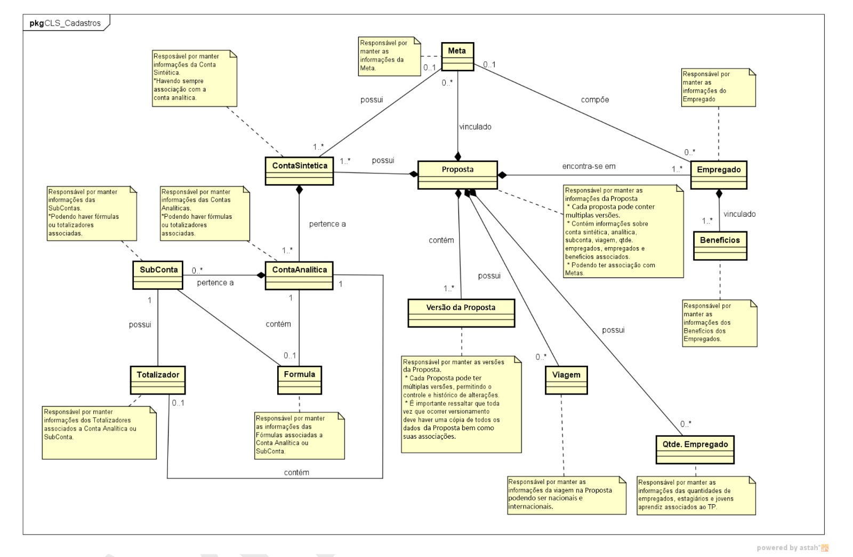
Figura 2 - Diagrama de Classes

UC0 3.00 - Configurar Estrutura Plano de Contas
Objetivo
Responsável por duas responsabilidades complementares: (1) prover ao SGO um mecanismo central de importação e sincronização do Plano de Contas Único corporativo, alimentado exclusivamente via integração com o ERP Senior, mantendo a estrutura contábil oficial como Read-only no SGO; e (2) permitir a criação e gestão de Agrupadores de Contas SGO-exclusivos, que possibilitam criar visões de subtotalização personalizadas sobre contas analíticas importadas do ERP, sem interferir na hierarquia oficial. Opera sob as diretrizes "Origem Blindada" e "Trava o Erro" para garantir a blindagem estrutural contábil.
Atores envolvidos | Usuário Comum / Orçamentista / Gestor Financeiro / Auditor / Sistema SGO
Condições
Pré-Condições
- O usuário deve estar autenticado com perfil administrativo ou contábil ativo.
- O gateway de comunicação do SeniorIntegrationController deve estar operacional e estável com o ERP Senior (para o fluxo de sincronismo).
- O Plano de Contas contábil deve estar previamente homologado e ativo na base de dados do ERP Senior.
Pós-Condições
- Após sincronismo: árvore do Plano de Contas Único atualizada no SGO com status "Sincronizado". Campos core (Número, Nome, Hierarquia) tornam-se imutáveis na tela.
- Os nós folhas (Nível 7) ficam disponíveis para seleção nos formulários de Propostas e Dimensionamento.
- Após criar/editar Agrupador: Agrupador de Contas registrado e disponível nos relatórios (Cronograma de Desembolso, Previsão de Despesas) como linha de subtotalização.
- Todas as operações registradas na trilha de auditoria (HistoricodeOperacoes) (RN_PLA_004).
Cenários
Fluxo Principal – Sincronzação do Plano de Conas com ERP Senior
- O usuário administrador acessa a tela de parâmetros do Plano de Contas Único;
- O sistema renderiza a árvore contábil atual em modo protegido e exibe o botão de comando [Sincronizar com ERP Senior] e o painel de [Agrupadores de Contas];
- O usuário clica em [Sincronizar com ERP Senior] para disparar a atualização em lote [E1];
- O SGO aciona o SeniorIntegrationController, que consome os endpoints do ERP externos e traz o payload estruturado (RNF_PLA_REQ_001 / RNF_PLA_REQ_002);
- O sistema executa as validações de integridade referencial do lote [E2] e realiza commit atômico das contas sintéticas (Níveis 1 a 6) e analíticas (Nível 7) (RNF_PLA_REQ_004);
- A tela atualiza reativamente, exibindo as novas contas com a tag "Sincronizado" e gerando o log de sucesso na trilha de auditoria (RN_PLA_004).

A1 — Cancelar Operação
- A1.1. O usuário clica em [Cancelar] em qualquer passo antes de confirmar a sincronização;
- A1.2. O sistema aborta o fluxo sem disparar requisições ao ERP e retorna à tela do Plano de Contas no estado anterior.

A2 — Criar Agrupador de Contas
- A2.1. No passo 2 do fluxo principal, o usuário clica em [Novo Agrupador] no painel de Agrupadores de Contas;
- A2.2. O sistema exibe o formulário modal de criação com os campos: [Nome do Agrupador] (obrigatório) e [Contas Analíticas] — seletor múltiplo das contas de Nível 7 disponíveis no Plano de Contas importado do ERP;
- A2.3. O usuário preenche o Nome (ex.: "Despesas com passagens aéreas") e seleciona as contas analíticas a agrupar (ex.: "Passagens aéreas nacionais" + "Passagens aéreas internacionais");
- A2.4. O usuário clica em [Salvar Agrupador] [E3] [E4];
- A2.5. O sistema valida campos obrigatórios e unicidade do nome (RN_PLA_008), persiste o Agrupador com as contas vinculadas e disponibiliza-o para renderização nos relatórios do módulo Orçamentário (RN_PLA_009);
- A2.6. O sistema grava o log de criação na trilha de auditoria (RN_PLA_004) e fecha o modal, atualizando reativamente o painel de Agrupadores.

A3 — Editar Agrupador de Contas
- A3.1. No painel de Agrupadores, o usuário clica em [Editar] sobre um Agrupador existente;
- A3.2. O sistema carrega o formulário modal com os dados atuais do Agrupador (Nome e Contas vinculadas) em modo edição;
- A3.3. O usuário altera o Nome e/ou a seleção de contas analíticas e clica em [Salvar Agrupador] [E3] [E4];
- A3.4. O sistema valida, persiste as alterações e atualiza reativamente os relatórios que referenciam este Agrupador (RN_PLA_009). O log de alteração é gravado na trilha de auditoria (RN_PLA_004).

A4 — Excluir Agrupador de Contas
- A4.1. No painel de Agrupadores, o usuário clica em [Excluir] sobre um Agrupador existente;
- A4.2. O sistema exibe modal de confirmação: "Deseja excluir o Agrupador [Nome]? Esta ação removerá o subtotal correspondente de todos os relatórios vinculados." — botões [Confirmar] e [Cancelar];
- A4.3. O usuário confirma [E5];
- A4.4. O sistema remove o Agrupador e suas vinculações, grava o log de exclusão (RN_PLA_004) e atualiza o painel reativamente.

Fluxos de Exceções

E1 — Tentativa de Inclusão ou Alteração Manual no Plano de Contas
- E1.1. O usuário tenta forçar uma inserção de nova conta ou alteração nominal de descrição de conta importada do ERP;
- E1.2. O barramento de segurança do backend intercepta a operação inválida e aborta a transação com rollback imediato (RN_PLA_001, RN_PLA_002);
- E1.3. O sistema exibe o alerta: "Operação Negada [TRAVA O ERRO]: O Plano de Contas é governado exclusivamente pelo ERP Senior. Não é permitido incluir, excluir ou alterar nomes de contas diretamente no SGO."

E2 — Detecção de Contas Analíticas Órfãs no Lote de Sincronismo
- E2.1. Durante o passo 4 do fluxo principal, o validador identifica contas analíticas (Nível 7) cujos códigos sintéticos pais estão ausentes no lote do ERP;
- E2.2. O SGO aborta a ingestão completa do lote para preservar a integridade referencial da árvore (RNF_PLA_REQ_004);
- E2.3. O sistema exibe o alerta: "Erro de Sincronismo [TRAVA O ERRO]: Ingestão abortada. Foram detectadas contas analíticas sem conta sintética pai correspondente. Verifique a estrutura no ERP Senior."

E3 — Validação do Agrupador: campos obrigatórios ou insuficientes
- E3.1. No passo A2.4 ou A3.3, o sistema identifica Nome em branco ou menos de 2 contas analíticas selecionadas (RN_PLA_008);
- E3.2. O sistema bloqueia o salvamento e exibe o alerta inline: "O Agrupador deve ter um Nome preenchido e ao menos duas contas analíticas selecionadas.";
- E3.3. O sistema mantém o modal aberto com os dados preenchidos intactos para correção imediata.

E4 — Nome de Agrupador duplicado
- E4.1. O sistema identifica que já existe um Agrupador com o mesmo Nome cadastrado;
- E4.2. O sistema bloqueia o salvamento e exibe o alerta: "Já existe um Agrupador com este nome. Utilize um nome único."

E5 — Bloqueio de Exclusão de Agrupador referenciado
- E5.1. O usuário confirma a exclusão mas o sistema identifica que o Agrupador está referenciado em Cronogramas de Desembolso ou Propostas ativas (RN_PLA_010);
- E5.2. O sistema aborta a exclusão e exibe o alerta: "Exclusão Bloqueada: Este Agrupador está referenciado em documentos orçamentários ativos. Remova as referências antes de excluí-lo."

Requisitos
Requisitos Funcionais:
- RF_PLA_REQ_001 — Componente de Gatilho de Sincronismo ERP: A interface deve disponibilizar botão de ação para disparar a rotina síncrona de atualização via gateway de integração com o ERP Senior.
- RF_PLA_REQ_002 — Ocultação de Comandos de Escrita no Plano de Contas: Fica proibida a renderização de botões [Novo], [Salvar Alterações] ou [Excluir] para contas importadas do ERP. O Plano de Contas é Read-only para as contas importadas.
- RF_PLA_REQ_003 — Painel de Parametrização Operacional: Interface restrita para associação de Tags de Natureza (Custeio/OPEX, Investimento/CAPEX) e faixas do Semáforo Orçamentário sobre contas já importadas.
- RF_PLA_REQ_004 — Visualização em Árvore Elástica: A tela deve apresentar os dados em formato de árvore multinível expandível de até 7 níveis, organizando nós sintéticos e analíticos de forma crescente.
- RF_PLA_REQ_005 [NOVO] — Painel de Agrupadores de Contas: A interface deve disponibilizar painel dedicado para criação, edição e exclusão de Agrupadores de Contas SGO-exclusivos, com seletor múltiplo de contas analíticas (Nível 7) do Plano de Contas importado.
- RF_PLA_REQ_006 [NOVO] — Renderização de Agrupadores nos Relatórios: Agrupadores ativos devem ser renderizados como linhas de subtotalização no Cronograma de Desembolso (UC04.01) e demais relatórios orçamentários do módulo, com valor calculado pelo TotalizerService.
Requisitos não Funcionais:
- RNF_PLA_REQ_001 — Tempo de Resposta da Sincronização: O processamento da ingestão, mapeamento e estruturação da árvore (até 5.000 contas) não deve ultrapassar 5,0 segundos após retorno do payload do ERP.
- RNF_PLA_REQ_002 — Resiliência de Conexão e Timeout: As chamadas REST do SeniorIntegrationController devem possuir timeout máximo de 10 segundos, acionando modo de contingência em caso de estouro.
- RNF_PLA_REQ_003 — Renderização de Alta Performance: A árvore contábil multinível deve suportar expansão e colapso reativo mantendo taxa mínima de 60 FPS, sem congelamento do navegador.
- RNF_PLA_REQ_004 — Integridade Transacional Atômica (ACID): A rotina de sincronismo deve operar sob atomicidade absoluta. Qualquer falha em um único nó provoca rollback imediato, preservando a base anterior intacta.
- RNF_PLA_REQ_005 — Segurança e Segregação de Funções (RBAC): Os endpoints de backend do sincronismo devem ser blindados por tokens de autenticação criptografados. Perfis operacionais comuns não podem invocar a rotina de carga contábil.
- RNF_PLA_REQ_006 — Precisão Centesimal dos Saldos: O TotalizerService deve utilizar BigDecimal no backend e numeric(18,2) no banco de dados para computar agregações, mitigando erros de arredondamento.
- RNF_PLA_REQ_007 — Controle de Sincronismo Concorrente (Pessimistic Locking): O sistema aplica bloqueio pessimista durante a carga. Se um segundo usuário tentar disparar nova sincronização com carga em andamento, a ação é rejeitada com alerta inline.

Regras de Negócio
- RN_PLA_001 — Governança Exclusiva da Origem (Diretriz Origem Blindada): Toda inclusão de conta, modificação de nomenclatura ou exclusão de registros estruturais contábeis deve ocorrer na base mestre do ERP Senior. O SGO atua exclusivamente como receptor — vedada qualquer alteração manual direta sobre estes campos em tela.
- RN_PLA_002 — Bloqueio Absoluto de Exclusão e Modificações Locais [TRAVA O ERRO]: O sistema aplica trava rígida a nível de banco de dados e endpoints. Qualquer tentativa de burlar a interface para forçar deleção ou reescrita nominal de contas importadas provoca rollback imediato e gera alerta crítico de violação de governança contábil.
- RN_PLA_003 — Isolamento de Lançamentos no Nível Analítico (Nó Folha): A amarração prática de despesas operacionais (Cargos, Viagens, Rateios) ocorre exclusivamente nas contas de Nível 7 (Conta Analítica / Nó Folha). Os níveis superiores (1 a 6) funcionam estritamente como acumuladores sintéticos reativos gerenciados pelo TotalizerService.
- RN_PLA_004 — Registro de Auditoria de Sincronismo Contábil: Toda rotina de atualização, carga massiva, criação/edição/exclusão de Agrupador obriga a persistência de trilha de auditoria no HistoricodeOperacoes, capturando: credenciais do usuário, data/hora do servidor, IP, código contábil afetado, estado anterior e estado atualizado (payload JSON).
- RN_PLA_005 — Consistência de Tags e Herança Hierárquica: As tags de parametrização operacional (Custeio/OPEX, Investimento/CAPEX) herdam a natureza do nó pai. Se uma conta sintética de Nível 6 for mapeada como Investimento (CAPEX), nenhuma de suas analíticas filhas poderá receber marcação de Custeio (OPEX).
- RN_PLA_006 — Alertas Cromáticos do Semáforo Orçamentário: Verde (até 70% de consumo), Amarelo (70% a 85%), Laranja (85% a 95%) e Vermelho (acima de 95% ou estouro de teto de dotação).

Regras dos Agrupadores de Contas

- RN_PLA_007 [NOVA] — Natureza do Agrupador de Contas: Agrupadores são entidades de totalização SGO-exclusivas que agrupam contas analíticas do ERP para fins de exibição e subtotalização em relatórios orçamentários. Não fazem parte do Plano de Contas oficial, não aparecem na árvore hierárquica importada do ERP e não interferem na estrutura contábil da instituição.
- RN_PLA_008 [NOVA] — Restrições de Criação do Agrupador: Um Agrupador deve ter: (a) Nome único no contexto do sistema, (b) ao menos 2 contas analíticas (Nível 7) associadas. A criação de Agrupadores com nome duplicado ou com apenas uma conta analítica é bloqueada [TRAVA O ERRO].
- RN_PLA_009 [NOVA] — Cálculo via TotalizerService: O valor totalizado de um Agrupador é calculado dinamicamente pelo TotalizerService como somatório dos valores das contas analíticas associadas, utilizando BigDecimal e sem arredondamento. O valor do Agrupador é Read-only — nunca editável pelo usuário.
- RN_PLA_010 [NOVA] — Bloqueio de Exclusão por Referência Ativa [TRAVA O ERRO]: A exclusão de um Agrupador é bloqueada se ele estiver referenciado em Cronogramas de Desembolso, Previsões de Despesas ou Propostas ativas. O usuário deve remover as referências antes de proceder com a exclusão.
- RN_PLA_011 [NOVA] — Participação Múltipla de Contas Analíticas: Uma mesma conta analítica (Nível 7) pode participar de múltiplos Agrupadores simultaneamente (relacionamento muitos-para-muitos). A participação em um Agrupador não altera o comportamento da conta no Plano de Contas ERP-importado.
Protótipos
Classes envolvidas
tb_plano_contas_unico / tb_conta_sintetica / tb_conta_analitica / SeniorIntegrationController / PlanoContasBulkLoader / TotalizerService / HistoricodeOperacoes /ContaAgrupadora / ContaAgrupadoraItem

CENTRAL DE CÁLCULOS: GESTÃO DE ALÍQUOTAS E PROJEÇÃO FINANCEIRA

UC 3.01 Aba: Imposto
Prover a Central de Cálculos do SGO de uma interface matricial e automatizada para governança fiscal e distribuição de custos indiretos por competência mensal. A aba vincula o planejamento orçamentário granular (Camada Micro) aos limites estabelecidos no planejamento estratégico (Camada Macro).
O propósito técnico divide-se em três pilares de controle baseados na diretriz "Trava o Erro":
- Soberania Macrofinanceira: Exigir a vinculação obrigatória a uma Conta Sintética de origem, transformando o seu saldo orçado em um teto intransigente que impede que o somatório do rateio das subcontas filhas gere estouro de dotação (Overbudget).
- Automação Reativa e Legal: Aplicar de forma nativa a imunidade tributária para a modalidade de Termo de Parceria e acionar travas automáticas de barramento para garantir que as alíquotas de ISS informadas para Contratos respeitem estritamente o limite legal (entre 2,00% e 5,00%).
Validação de Preenchimento Integral (Bloqueio de Omissões): Fica terminantemente proibido o salvamento de registros caso o usuário deixe qualquer competência mensal em branco. O sistema intercepta lacunas vazias e exige a declaração explícita de valores (mesmo que seja 0,00) para todas as células da vigência antes de processar o recálculo do Cronograma de Desembolso e do Valor Global.
Atores envolvidos | Utilizador Comum / Orçamentista / Gestor Financeiro (GFIN) / Sistema SGO
Condições
Pré-Condições:
- O utilizador deve estar devidamente autenticado e possuir permissões de escrita no módulo orçamentário.
- A Proposta base deve estar previamente criada e em estado de "Rascunho" ou "Em Elaboração".
- As alíquotas de PIS, COFINS e ISS devem estar vigentes e previamente cadastradas na tabela de parâmetros do Módulo de Administração.
Pós-Condições:
- Memória de cálculo de impostos processada e persistida por competência mensal.
- O campo Valor Global da Proposta (Camada Macro) atualizado sincronamente em modo somente leitura (Read-only)

Cenários
Fluxo Principal (Parametrização e Cálculo em Contratos)
- O utilizador acessa a aba de detalhamento da Proposta e seleciona a seção Central de Cálculos > Aba Impostos;
- O sistema renderiza a interface e verifica reativamente o campo "Tipo" preenchido na capa da Proposta;
- Identificado o tipo como "Contrato", o sistema ativa os componentes de simulação fiscal e exibe os checkboxes para aplicação inteligente de impostos;
- O sistema consulta a tabela de parâmetros administrativos e injeta dinamicamente na tela as alíquotas vigentes de PIS, COFINS e ISS com base na Data de Início do projeto;
- O utilizador utiliza os checkboxes para selecionar quais tributos incidirão sobre a operação;
- O sistema gera a grade dinâmica (Estilo Excel) abrindo os meses de vigência para o preenchimento e edição das percentagens ou valores de ISS e Rateios;
- O utilizador preenche os dados mensais e clica no botão [Salvar];
- O sistema aciona o motor tributário, executa as validações da diretriz "Trava o Erro" (RN_PRO_011, RN_TAX_01 a RN_TAX_04) e atualiza imediatamente o Valor Global da Proposta;
- O sistema persiste os dados e exibe mensagem de sucesso.

Fluxo Alternativo A (Proposta do Tipo Termo de Parceria / Fomento)
- No passo 2 do fluxo principal, o sistema deteta que a Proposta está configurada com o tipo "Termo de Parceria";
- O sistema aplica de forma compulsória a regra de isenção fiscal (RN_PRO_010);
- Os campos de inserção, alíquotas e checkboxes de PIS e COFINS são automaticamente zerados e bloqueados para edição, protegendo a parceria contra tributações indevidas.
Fluxo Alternativo B (Estabilização por Omissão de Input)
- Durante o preenchimento mês a mês da grade de ISS ou Rateios, o utilizador deixa campos de competências futuras em branco;
- Ao salvar, o sistema ativa o mecanismo de estabilização e replica automaticamente o último valor preenchido conhecido para todos os meses omitidos subsequentes, prevenindo quebras no fluxo de caixa projetado.

Fluxo Alternativo C (Cadastro de Novo Imposto por Atalho na Interface)
- Na interface da Aba Impostos, o usuário clica no botão [Novo Imposto];
- O sistema abre uma janela modal (pop-up) de cadastro rápido contendo os seguintes campos:
  - Nome do Imposto (Texto - Máx. 20 caracteres);
  - Alíquota Padrão (%) (Numérico/Percentual);
  - Data de Início da Vigência (Data);
  - Tipo de Incidência (Seleção: Contrato, Termo de Parceria ou Ambos);
- O usuário preenche os dados do novo tributo e clica no botão [Confirmar Cadastro];
- O sistema intercepta o comando e executa as validações de consistência e duplicidade em tempo real (RN_TAX_05 e RN_TAX_06);
- Se os dados estiverem corretos, o sistema persiste o novo registro diretamente na tabela de parâmetros globais do Módulo de Administração, fecha a modal e renderiza reativamente um novo checkbox e uma nova linha na grade mensal da tela atual;
- O usuário pode agora marcar o novo imposto para aplicação imediata no cálculo do projeto.
Fluxos de Exceção Relacionados
- E3 – Tentativa de Duplicidade de Tributo:
  - 4.1. No passo 4 do Fluxo Alternativo C, o sistema detecta que o "Nome do Imposto" digitado já existe na base de dados;
  - 4.2. O sistema barra a gravação e exibe o alerta: "Operação Rejeitada: Já existe um imposto cadastrado com o nome [Nome_Digitado]."
- E4 – Data de Vigência Inválida:
  - 4.1. No passo 4 do Fluxo Alternativo C, o sistema detecta que a "Data de Início da Vigência" é anterior à data atual do sistema;
  - 4.2. O sistema impede o salvamento e exibe: "Erro: A data de vigência de um novo imposto não pode ser retroativa."
- E5 - Omissão de Células Mensais:
- Ao clicar em [Salvar], se houver algum mês em branco dentro da vigência, a gravação física sofre rollback e o sistema exibe o alerta inline: “Operação Rejeitada [TRAVA O ERRO]: Não é permitido salvar o planejamento com competências em branco. Por favor, declare explicitamente os valores para todos os meses (insira 0,00 caso não haja incidência no período).”
Requisitos
Requisitos Funcionais
REQ_TAX_001 Gestão de Alíquotas de Parâmetros - O Módulo de Administração deve fornecer interface para cadastrar e listar as alíquotas históricas de PIS, COFINS e ISS por período de vigência.
REQ_TAX_002 Grade Dinâmica Computada - Disponibilizar uma interface em grade editável estilo folha de cálculo para inserção e revisão mensal de valores e percentuais de Rateios e ISS.
REQ_TAX_003 Sincronismo Transacional - O sistema deve recalcular e atualizar o Valor Global acumulado da capa da Proposta em tempo real ao salvar as definições da aba de impostos.
REQ_TAX_004 Interface Reativa por Natureza - O sistema rejeita o commit transacional até que 100% das células possuam valores declarados pelo orçamentista.
REQ_TAX_005 Atalho para Criação de Impostos Inline - O sistema deve fornecer um botão de ação rápida ([Novo Imposto]) diretamente na Aba Impostos que permita ao usuário cadastrar novos tributos de forma dinâmica em janela modal, sem a necessidade de abandonar o fluxo orçamentário corrente.

Requisitos não Funcionais
RNF_TAX_001 – Tempo de Resposta do Motor Tributário: O processamento do motor tributário, a varredura atômica da árvore elástica de até 7 níveis via SeniorIntegrationController e a atualização síncrona do campo Valor Global na capa da proposta não devem exceder 2,0 segundos para dotações de até 1.000 linhas na grade.
RNF_TAX_002 – Renderização de Carga Contínua (Bypass de Paginação): A grade dinâmica mensal (Estilo Excel) deve carregar todas as competências da vigência do projeto em lote único contínuo usando renderização virtual na tela, garantindo rolagem fluida e impedindo travamentos de interface (lag) durante a edição em massa de células.
RNF_TAX_003 – Blindagem de Barramento Contra Injeção Contábil: A interface gráfica não deve executar comandos diretos de banco de dados (INSERT ou UPDATE). Toda mutação orçamentária ou inserção de alíquotas inline (modal [Novo Imposto]) deve trafegar unicamente por chamadas síncronas de APIs protegidas pelo barramento do SGO.
RNF_TAX_004 – Governança Dinâmica de Componentes (RBAC): O sistema deve validar o token de privilégios do usuário no carregamento da tela. Caso o operador possua apenas perfil de leitura, os componentes de alteração (como os checkboxes de tributos, edição de células e o botão [Salvar]) devem ser ocultados de forma reativa, travando a visualização estritamente em modo Read-only.
RNF_TAX_005 – Transação Atômica do Log Delta (Tudo ou Nada): A persistência física das alíquotas mensais na tabela RateioImpostoGrade e o commit do histórico operacional na tabela HistoricodeOperacoes (contendo as credenciais, timestamp milissegundo e o payload JSON comparativo) devem rodar sob a mesma transação lógica. Qualquer timeout ou falha na gravação do log de auditoria obriga o banco de dados a realizar um rollback total e imediato.
RNF_TAX_006 – Controle de Concorrência Otimista (Optimistic Locking): O sistema deve implementar travas de concorrência otimista nas tabelas de parametrização fiscal. Se dois orçamentistas tentarem salvar alterações simultâneas nas planilhas ou alíquotas da mesma versão de proposta, o SGO deve reter os dados, rejeitar o segundo commit e emitir um alerta visual inline sobre o conflito.
RNF_TAX_007 – Retenção Absoluta de Estado no Front-end [TRAVA O ERRO]: Quando o mecanismo "Trava o Erro" interceptar uma inconsistência (como células mensais vazias, estouro do limite legal de ISS entre 2% e 5%, ou tentativa de imposto retroativo), o sistema deve abortar o envio do payload ao servidor, mas manter o formulário modal ou a planilha 100% abertos com todas as informações digitadas intactas para evitar retrabalho do operador.
RNF_TAX_008 – Reatividade Baseada em Contexto de Capa: A interface de usuário deve reagir imediatamente (sem necessidade de recarregamento de página/F5) à mudança de chaves estruturais da capa da proposta. Identificado o tipo "Termo de Parceria", os seletores de PIS e COFINS devem zerar e congelar instantaneamente na tela.
Regras de Negócio
RN_PRO_010 – Automação Fiscal por Tipo - Se o campo "Tipo" da capa da Proposta for igual a "Termo de Parceria", o sistema zera e bloqueia automaticamente os campos de PIS e COFINS na aba de Impostos, garantindo a imunidade tributária de fomento de forma nativa.
RN_TAX_01 – Parametrização Dinâmica (Anti-Hardcode) - Fica terminantemente proibida a inclusão de alíquotas fixas diretamente no código-fonte do SGO. O motor financeiro deve consultar sincronamente a tabela de parâmetros administrativos para resgatar o percentual fiscal ativo na data de início da Proposta.
RN_TAX_02 – Alinhamento de Critério de Rateio - Quando a Proposta for do tipo "Contrato", o sistema deve processar a alíquota dos impostos aplicando exatamente a mesma base de cálculo e o mesmo critério de distribuição temporal definidos para o Rateio Administrativo.
RN_TAX_03 – Imutabilidade Orçamentária (Congelamento) - No momento em que a Proposta transicionar para o status "Oficial", a tabela de base de dados deve armazenar o valor monetário calculado e "congelar" a alíquota aplicada. Isto blinda o projeto para que alterações na legislação tributária feitas pelo governo no futuro não alterem retroativamente as metas fiscais de propostas já fechadas.
RN_TAX_04 – Estabilização por Omissão - Na grade editável, caso haja omissão de valores em determinados meses O sistema rejeita o commit transacional até que 100% das células possuam valores declarados pelo orçamentista
RN_TAX_05 – Validação Rígida de Cadastro Inline [NOVA - TRAVA O ERRO] - Ao criar um imposto por meio do atalho da tela, o sistema aplica uma trava impeditiva que proíbe:
- Nomes duplicados (validação case-insensitive, impedindo cadastrar "iss" se já existir "ISS");
- Alíquotas negativas ou superiores a 100%;
- Datas de vigência retroativas à data de execução atual.
RN_TAX_06 – Isolamento de Impacto Histórico e Retroativo [NOVA - TRAVA O ERRO]- A criação de um novo imposto de forma dinâmica na tela só surtirá efeito para a Proposta atual em edição e para novos projetos futuros. O sistema bloqueia terminantemente qualquer recalculo automático ou alteração de valores em Snapshots orçamentários passados ou Termos de Parceria que já possuam o status de "Oficial", preservando a imutabilidade do histórico financeiro do projeto.

Protótipos
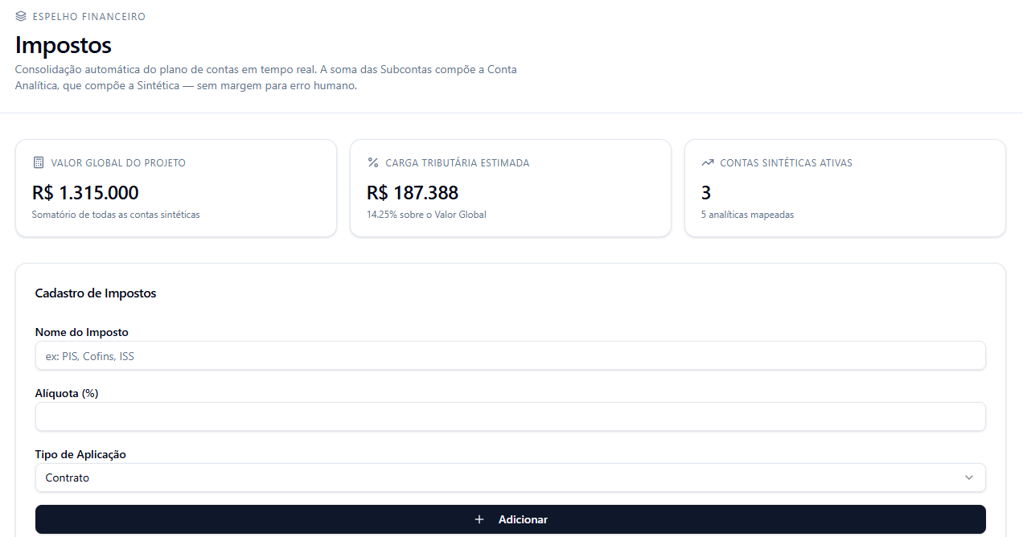

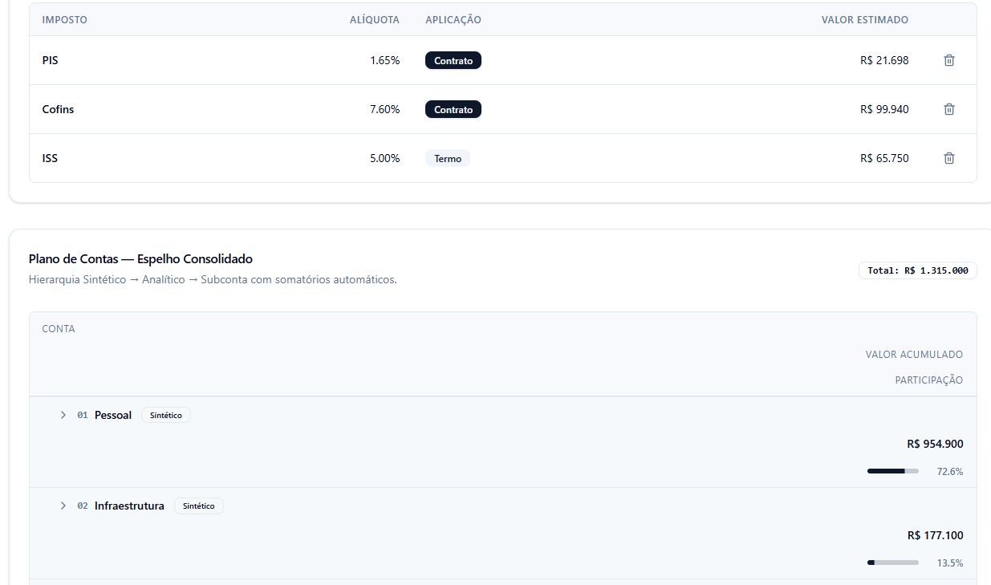
Classes envolvidas
Proposta, CentralCalculosController, AliquotaImpostoParametro, RateioImpostoGrade, SnapshotOrcamento

UC 3.02 Aba: Totalizadores
Prover a Central de Cálculos do SGO de uma interface gerencial puramente consultiva para o acompanhamento macro e microfinanceiro das propostas e Termos de Parceria. A aba funciona como um espelho dinâmico que centraliza a visualização estruturada de desembolsos, sem abrir margem para modificações operacionais diretas.
O propósito técnico divide-se em três pilares de controle visual e auditoria:
- Consolidação Automática da Árvore: Apresentar de forma nativa a estrutura hierárquica do Plano de Contas, onde os níveis sintéticos (Níveis 1 a 6) agregam matematicamente, em tempo real, os saldos validados e travados nos Nós Folha (Nível 7 / Analítico).
- Transparência de Saldos (Balancete Dinâmico): Disponibilizar o confronto síncrono das colunas de Valor Orçado, Valor Realizado e Saldo Disponível por competência, recalculados reativamente em memória sempre que a interface for focada.
- Sinalização Crítica de Risco: Injetar os marcadores cromáticos do Semáforo Orçamentário em cada linha contábil para que o utilizador ou auditor identifique instantaneamente cenários de consumo acelerado ou riscos de estouro.
Atores envolvidos | Utilizador Comum / Orçamentista / Gestor Financeiro (GFIN) / Sistema SGO
Condições
Pré-Condições:
- Usuário autenticado com permissão de leitura no módulo Orçamentário.
- Existência de lançamentos ou snapshots associados à Proposta selecionada.
Pós-Condições:
- Renderização limpa e atualizada do balancete consolidado do projeto, sem persistência de novos dados a partir desta aba.

Cenários
Fluxo Principal (Consulta e Navegação na Árvore)
- O usuário acessa o detalhamento da Proposta e clica na aba Totalizadores;
- O sistema intercepta a requisição e dispara uma varredura síncrona nas tabelas de despesas (Cargos, Viagens, Rateios);
- O sistema renderiza a estrutura do Plano de Contas em formato de tabela hierárquica expansível (Tree Grid);
- Para cada conta exibida, o sistema apresenta os valores consolidados nas colunas: Valor Orçado, Valor Realizado e Saldo Disponível;
- O sistema calcula o percentual de consumo de cada linha e estampa o indicador cromático correspondente do Semáforo Orçamentário;
- O usuário navega expandindo ou recolhendo os nós estruturais para analisar a origem dos gastos;
- O usuário pode acionar os botões de saída: [Imprimir PDF] [UC0.05] ou [Exportar Excel] [UC0.06].
Fluxos de Exceção
- E1 – Proposta Sem Lançamentos Efetuados:
  - 2.1. O sistema detecta que a proposta é nova e não possui nenhuma despesa cadastrada nas abas operacionais;
  - 2.2. O sistema exibe a árvore de contas com todos os valores zerados (R$ 0,00) e os marcadores do Semáforo na cor Verde, exibindo a mensagem informativa de rodapé: "Nenhuma despesa localizada para esta versão do projeto."

Requisitos
REQ_TOT_001 Visualização em Tree Grid - O sistema deve exibir o plano de contas respeitando a hierarquia elástica de até 7 níveis, permitindo expandir e recolher nós com um clique.
REQ_TOT_002 Atualização Reativa Volátil - Os valores exibidos na tela devem ser recalculados em memória sempre que a aba for focada, garantindo sincronismo com as abas de cadastro.
REQ_TOT_003 Exportação Fidedigna - Permitir a extração dos dados visualizados para os formatos PDF e planilha eletrônica, mantendo a formatação e as quebras hierárquicas.
Regras de Negócio
RN_TOT_01 – Imutabilidade de Interface (Read-Only): Esta interface é estritamente de consulta. Fica proibida a inclusão de qualquer botão de salvamento, edição, exclusão ou campos de digitação manual de valores nesta aba.
RN_TOT_02 – Lógica de Agregação Sintética Automática: Os valores exibidos nos níveis sintéticos (Níveis 1 a 6) são gerados de forma automática e compulsória pelo sistema, representando o somatório matemático exato de todos os seus respectivos "Nós Filhos" (Contas Analíticas / Nível 7).
RN_TOT_03 – Consumo Baseado no Nó Folha: O motor de busca consolida os valores orçados e realizados extraídos exclusivamente do último nível configurado (Nível 7 / Nó Folha), onde os lançamentos reais do sistema foram validados e travados.
RN_TOT_04 – Aplicação do Semáforo Orçamentário: O sistema deve calcular o indicador visual de risco por linha dividindo o Valor Realizado / Valor Orçado, aplicando rigorosamente as cores:
- Verde: Consumo de até 70% do limite.
- Amarelo: Consumo entre 71% e 85%.
- Laranja: Consumo entre 86% e 95%.
- Vermelho: Consumo acima de 95% ou cenário de estouro orçamentário (Overbudget).
RN_TOT_05 – Máscara Monetária Obrigatória: Todas as colunas financeiras exibidas na grade devem aplicar a formatação padrão da moeda local (R$), forçando a precisão de duas casas decimais e exibindo valores negativos entre parênteses ou destacados na cor vermelha.

Protótipos
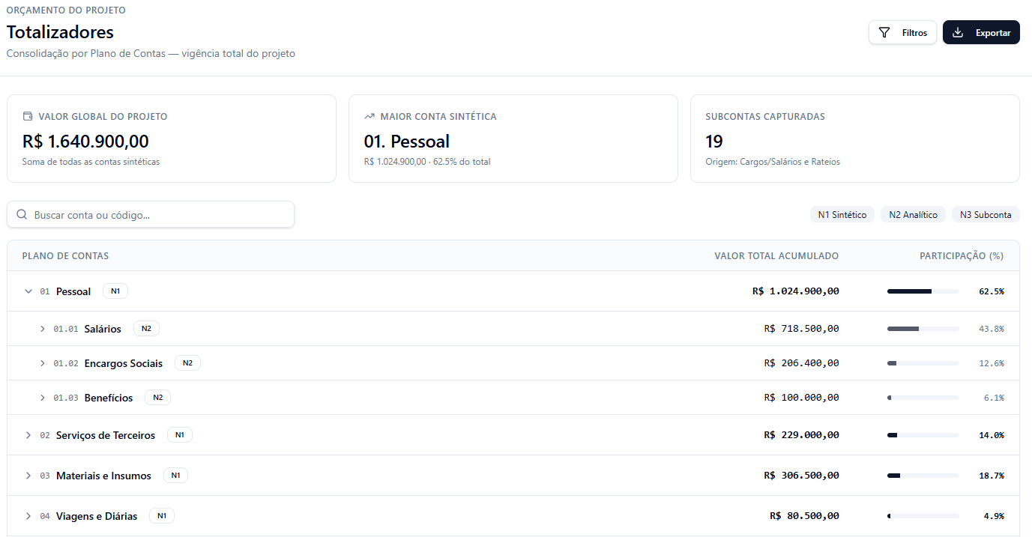
Classes envolvidas
Proposta, ContaFinanceira, CalculadoraOrcamento, SemáforoIndicador

UC 3.03 Aba: Rateio/ISS
Prover a Central de Cálculos do SGO de uma interface matricial e automatizada para a governação fiscal e distribuição de custos indiretos por competência mensal. O separador vincula o planeamento orçamental granular (Camada Micro) aos limites estabelecidos no planeamento estratégico (Camada Macro).
O propósito técnico divide-se em três pilares de controlo baseados na diretriz "Trava o Erro":
- Soberania Macrofinanceira: Exigir a seleção e vinculação obrigatória a uma Conta Sintética de origem, transformando o seu saldo orçado num teto intransigente que impede que o somatório do rateio das subcontas analíticas filhas gere um estouro.
- Automação Reativa e Legal: Aplicar de forma nativa a imunidade tributária para a modalidade de Termo de Parceria e acionar travas automáticas de barramento para garantir que as percentagens de ISS informadas para Contratos respeitem estritamente o limite legal (entre 2,00% e 5,00%).
- Estabilização e Replicação de Fluxo: Mitigar a omissão de dados através de um mecanismo de replicação linear (Autofill) para meses futuros, cuja execução fica limitada ao saldo disponível na Conta Sintética Mandante, atualizando sincronamente o Cronograma de Desembolso Geral e o Valor Global do projeto.
Atores envolvidos | Utilizador Comum / Orçamentista / Gestor Financeiro (GFIN) / Sistema SGO
Condições
Pré-Condições:
- Usuário autenticado e com permissão ativa de escrita na Central de Cálculos.
- Proposta ou Termo de Parceria em estado de "Rascunho" ou "Em Elaboração".
- Vigência cronológica (Data de Início e Fim) do projeto previamente definida na capa do documento.
- Contas Analíticas de despesas indiretas e encargos parametrizadas no Plano de Contas de 7 níveis.
Pós-Condições:
- Matriz de custos por competência gravada com sucesso.
- Distribuição financeira refletida síncronamente no Cronograma de Desembolso e na Aba Totalizadores (Read-only).
Cenários
Fluxo Principal (Preenchimento e Validação da Matriz Mensal)
- O usuário acessa a Proposta em elaboração e seleciona a opção Central de Cálculos > Aba Rateio/ISS;
- O sistema verifica a vigência do projeto e renderiza dinamicamente a grade matricial vazia;
- O usuário seleciona a Conta Sintética mandante que servirá como a base de valor total e absoluto a ser rateado (RN_RAT_06);
- O sistema intercepta a seleção, valida o saldo da conta macro (RN_RAT_07) e resgata sincronamente o valor total orçado dela em modo somente leitura (Read-only), exibindo-o em um campo de destaque no topo da grade;
- O sistema libera a grade para edição, exibindo apenas as subcontas vinculadas (Contas Analíticas / Nível 7) que herdarão o rateio;
- O usuário opta pelo tipo de distribuição: Percentual (%) ou Valor Nominal (R$) e preenche as células correspondentes às competências mensais;
- O usuário clica no botão [Salvar];
- O sistema intercepta o comando, bloqueia a interface e executa síncronamente as rotinas de integridade da diretriz "Trava o Erro" (RN_RAT_01 a RN_RAT_07);
- Validada a consistência das somas face ao valor total da Conta Sintética selecionada, o sistema processa os totais horizontais, atualiza o Cronograma Geral de Desembolso, persiste os dados no banco e exibe mensagem de sucesso.
Fluxo Alternativo A (Aplicação de Replicador Linear / Autofill por Omissão)
- Após selecionar a Conta Sintética mandante no cabeçalho, durante o preenchimento da grade matricial, o usuário insere a premissa de distribuição (seja em percentual ou em valor nominal) na primeira competência mensal e deixa os meses futuros em branco;
- Ao disparar o comando de salvamento, o sistema ativa automaticamente o mecanismo de estabilização por omissão;
- O motor financeiro do SGO replica de forma linear o valor ou percentual contido na célula preenchida para todas as células vazias subsequentes até o encerramento do cronograma do projeto;
- O sistema calcula sincronamente o somatório acumulado de todas as células resultantes da replicação e confronta o total com o saldo absoluto da Conta Sintética selecionada (RN_RAT_06);
- Caso a replicação linear gere uma distorção ou ultrapasse o limite financeiro da conta macro, o sistema interrompe o processo e desvia imediatamente para o Fluxo de Exceção E1 (Violação de Limite);
- Não havendo inconsistências, o fluxo retorna ao passo 9 do fluxo principal para a persistência definitiva dos dados no banco.

Fluxos de Exceção
• E1 – Violação de Limite de Rateio / Estouro da Conta Sintética Mandante:
- 6.1. O sistema processa o somatório vertical (mês a mês) ou o impacto horizontal cumulativo da grade e detecta que o valor total distribuído nas contas analíticas ultrapassou o saldo absoluto da Conta Sintética Mandante selecionada no cabeçalho;
- 6.2. O sistema interrompe síncronamente a operação, impede a gravação física no banco de dados, destaca as células e o campo do cabeçalho em vermelho e emite o alerta: “Operação Rejeitada: O somatório do rateio/ISS configurado na grade (R$ X) excede o teto disponível na Conta Sintética Mandante selecionada (R$ Y).”
E2 – Alíquota de ISS fora do Limite Constitucional Legar [TRAVA O ERRO]:
- 6.1. O usuário tenta salvar uma linha com alíquota de ISS inferior a 2% ou superior a 5% (limites estabelecidos pela Lei Complementar nº 116/2003);
- 6.2. O sistema barra o salvamento físico e emite a trava de conformidade: “Erro Fiscal: Alíquota de ISS inválida. O valor deve estar compreendido estritamente entre os limites legais de 2,00% e 5,00%.”
E3 – Seleção de Conta Sintética sem Saldo Disponível:
- 4.1. No passo 3 do Fluxo Principal, no momento em que o usuário seleciona a conta macro no componente Dropdown, o sistema detecta que o saldo orçado dela é igual a R$ 0,00 (RN_RAT_07);
- 4.2. O sistema bloqueia imediatamente a abertura e a edição da grade matricial de meses, limpa qualquer dado residual em tela e emite a mensagem de erro impeditiva: “Erro de Consistência: A Conta Sintética selecionada não possui saldo orçado disponível para distribuição. Selecione uma conta válida para liberar a matriz.”

Requisitos
REQ_RAT_001 Matriz Temporal Reativa - O sistema deve estruturar a interface em grade matricial dinâmica, gerando colunas de competências automaticamente com base nos meses de vigência do projeto.
REQ_RAT_002 Conversor Inline de Tipo de Input - Permitir que o usuário alterne dinamicamente a célula entre entrada percentual ou monetária, executando a conversão matemática automática com base no valor base da conta.
REQ_RAT_003 Replicador Rápido (Autofill) - Fornecer funcionalidade de arrastar ou comando rápido para replicar o valor de uma competência selecionada para todo o restante do intervalo cronológico.
REQ_RAT_004 Seleção de Conta Sintética Mandante - O sistema deve fornecer um componente de seleção (Dropdown) para que o usuário determine compulsoriamente qual Conta Sintética do Plano de Contas fornecerá o valor total global a ser utilizado como base para o Rateio Adm ou cálculo do ISS.
REQ_RAT_005 Validação de Consistência Macro/Micro - O motor de cálculo do sistema deve validar, de forma automatizada e síncrona, se o somatório das despesas granulares das subcontas (Camada Micro) é matematicamente menor ou igual ao valor da conta consolidadora (Camada Macro) antes de liberar o salvamento.
Regras de Negócio
RN_RAT_01 – Vinculação Estrita ao Nó Folha (Nível 7): Toda e qualquer distribuição de valores de rateio administrativo ou taxas de ISS deve estar vinculada de forma unívoca a uma subconta contábil analítica ativa. Fica proibida a alocação de valores em nós aglutinadores (Níveis 1 a 6).
RN_RAT_02 – Memória de Cálculo do ISS: O cálculo do imposto municipal deve ser processado de forma automatizada pelo sistema mês a mês, aplicando o percentual imputado sobre a base de cálculo configurada para a linha de serviço correspondente, conforme a expressão matemática:
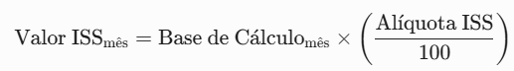
RN_RAT_03 – Estabilização por Omissão de Input: Visando mitigar lacunas de dados ou campos nulos (NULL) no banco de dados, caso o usuário não preencha células de meses específicos, o sistema assume e propaga de forma automática o último valor preenchido conhecido para as competências seguintes. Contudo, a execução deste mecanismo de replicação linear automática fica estritamente condicionada à trava da RN_RAT_06; se o preenchimento automático de meses futuros estourar o teto da Conta Sintética Mandante, o sistema deve abortar o Autofill e disparar a Exceção E1.
RN_RAT_04 – Imutabilidade Pós-Oficialização: No momento em que a Proposta recebe o status de "Oficial", a matriz de Rateio/ISS é congelada. Modificações em tabelas fiscais de municípios feitas no futuro não alteram os valores históricos consolidados no Snapshot deste projeto.
RN_RAT_05 – Trava de Sincronismo do Valor Global: Qualquer modificação efetuada e salva na Aba Rateio/ISS dispara de forma obrigatória e síncrona o recálculo do Cronograma Geral de Desembolso e do Valor Global da Proposta, impedindo furos de centavos induzidos por dízimas periódicas.
RN_RAT_06 – Soberania da Conta Sintética como Base de Origem [TRAVA O ERRO]: Tanto para o Rateio Administrativo quanto para o cálculo do ISS, o motor financeiro do SGO proíbe o input de um valor global arbitrário pelo usuário. O sistema exige a seleção de uma Conta Sintética ativa. O valor totalizador dessa conta é resgatado do orçamento macro e funcionará como uma trava rígida de teto: o somatório das distribuições nas contas analíticas (Nível 7) filhas na grade não pode, sob hipótese alguma, ultrapassar o valor consolidado da conta sintética selecionada.
RN_RAT_07 – Bloqueio de Conta Sintética Sem Saldo [TRAVA O ERRO]: O sistema aplica uma validação impeditiva no momento da seleção da conta macro. Se a Conta Sintética escolhida possuir valor acumulado zerado (R$ 0,00), o sistema bloqueia a abertura da grade de meses, aborta a operação de inserção e exibe o alerta: "Operação Rejeitada: A Conta Sintética selecionada não possui saldo orçado disponível para ser rateado."
Protótipos
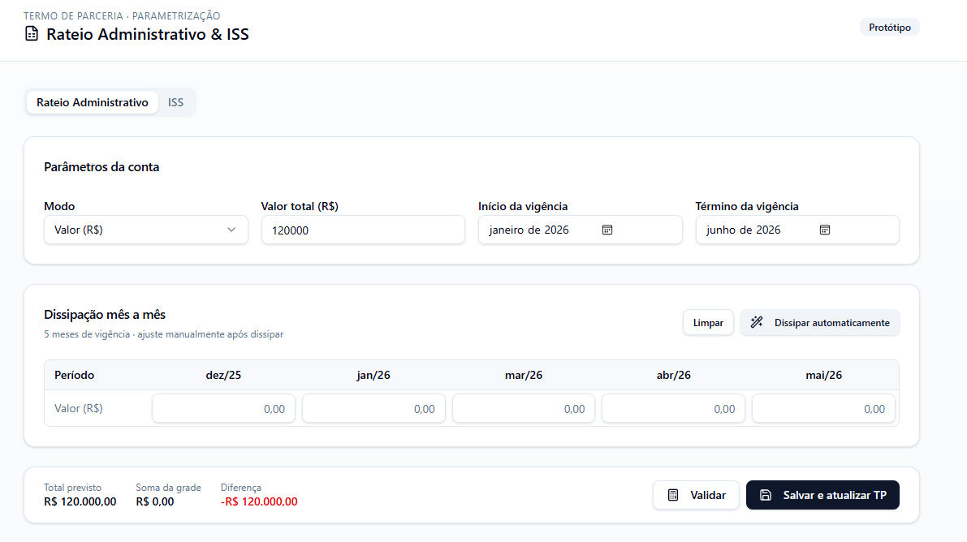
Classes envolvidas
Proposta, MatrizRateioISS, ContaAnalitica, CalculadoraOrcamento, SnapshotOrcamento, TrilhadeAuditoria

UC 3.04 - Manter Proposta
Responsável pelas operações de consulta, aplicação de filtros e listagem dos Termos de Parceria (Propostas) cadastrados no sistema. Esta interface atua como o painel de controle central de governança do módulo orçamentário, organizando a visualização em blocos estruturados e ramificados (Capa do Contrato > Histórico de Versões / Snapshots > Termos Aditivos). A tela aplica as travas de segurança operacionais de acordo com o ciclo de vida do projeto, servindo exclusivamente como o ponto de partida (gatilho em tela) para acionamento das demais ações especializadas do sistema.
Atores envolvidos | Usuário Comum
Condições
Pré-Condições:
- O usuário está devidamente autenticado no sistema.
- O usuário possui permissão de acesso ativa à funcionalidade no menu Cadastros > Propostas.
Pós-Condições:
- Os Termos de Parceria e suas respectivas sublinhas de snapshots são renderizados na grid contínua com base nos filtros aplicados.
- Os comandos de ação por linha da grid são habilitados ou bloqueados reativamente, protegendo o histórico do projeto contra adulterações.

Cenários
Fluxo Principal : Consulta e Listagem Geral
- O usuário acessa o menu Propostas dentro do módulo de Cadastros.
- O sistema exibe a interface de listagem contendo os campos de filtro: Tipo, Proposta, Categoria, Data de Início, Data de Término e Status.
- O usuário preenche os parâmetros desejados e clica no botão [Pesquisar].
- O SGO realiza a busca síncrona no banco de dados, processa os agrupamentos de versões e renderiza a árvore de registros na grid.
- O sistema avalia reativamente o status de cada linha para aplicar as travas de visibilidade dos botões de comando.
Fluxo Alternativo A: Acionamento do Gatilho de Versionamento
- Na linha correspondente à versão da proposta desejada, o usuário localiza e clica no botão de ação [Duplicar].
- O sistema intercepta o clique em tela e encerra o escopo do UC03.09.
- O SGO redireciona o usuário e transfere o contexto (ID do projeto e número da versão) de forma automática para a execução do caso de uso especializado UC03.24 – Duplicar / Criar Versão, onde ocorrerá a modelagem profunda e clonagem do lote.

Fluxo Alternativo B: Disparo de Termo Aditivo
- O usuário localiza uma proposta cujo status esteja marcado como "Oficializado" e clica no botão [Aditivo].
- O sistema valida que não existem outros aditivos em andamento para o contrato e redireciona o usuário para a tela de controle de Aditivos Contratuais.
- Caso a regra seja violada, o sistema emite o bloqueio impeditivo inline.

Fluxo de Exceção E1: Violação de Escrita em Registro Oficializado [TRAVA O ERRO]
- O usuário tenta forçar uma alteração ou exclusão de uma versão de proposta com status "Oficializado" ou "Encerrado" por meio de chamadas diretas de requisições de backend.
- O SGO identifica a quebra da diretriz Origem Blindada, bloqueia a transação de escrita e executa o rollback atômico.
- O sistema plota o aviso na tela: “Ação Negada [TRAVA O ERRO]: Versões oficializadas ou encerradas são imutáveis. Alterações só são permitidas via abertura de novo Termo Aditivo ou criação de nova versão em rascunho.”

Requisitos
Requisitos Funcionais
- RF_MAN_REQ_001 – Painel de Filtros Independentes: A tela superior deve disponibilizar os seletores de pesquisa operando de forma combinada ou isolada, suportando buscas por termos completos ou fragmentos de textos literais.
- RF_MAN_REQ_002 – Grid Unificada Tree-View: Desenvolver componente de grid contínua expandível capaz de aninhar hierarquicamente as versões de snapshots e os aditivos logo abaixo da linha mestre da capa do Termo de Parceria correspondente.
- RF_MAN_REQ_003 – Matriz de Ações Inline por Registro: Cada linha de versão de documento renderizada na grid deve disponibilizar de forma reativa os botões de comando para [Editar], [Excluir], [Duplicar] e [Aditivo] condicionados às regras de status.
- RF_MAN_REQ_004 – Badges Cromáticos de Identificação: Exibir marcadores visuais coloridos para rápida identificação do ciclo de vida do projeto diretamente na grid: Cinza (Rascunho), Azul (Em Elaboração), Verde (Oficializado) e Vermelho (Encerrado).

Requisitos não Funcionais
- RNF_MAN_REQ_001 – Limite de Tempo de Resposta da Pesquisa: A execução das consultas combinadas de filtros e a renderização completa da grid contínua ramificada multinível não deve ultrapassar **1,5 segundos** para bases com até 2.000 contratos cadastrados.
- RNF_MAN_REQ_002 – Resiliência no Bypass de Paginação de Tela: A interface gráfica deve utilizar mecanismos de renderização virtual de linhas para suportar a rolagem fluida e contínua da grid de propostas sem paginação física, mantendo o consumo de memória do navegador estável.
- RNF_MAN_REQ_003 – Retenção de Estado de Filtros em Navegação: Ao aplicar critérios de busca, entrar no detalhe de edição de um registro e posteriormente acionar o comando de retorno, a tela do módulo deve garantir a preservação exata dos filtros preenchidos e da posição de rolagem que o usuário estava operando.

Regras de Negócio
- RN_MAN_001 – Redirecionamento Mandatório do Botão Duplicar (Saneamento V2): O comando [Duplicar] localizado na grid não realiza processamento local de dados orçamentários. Sua única função de interface é transferir o contexto operacional e direcionar o usuário para a execução do caso de uso especializado UC03.24, onde as regras de versionamento e herança blindada de tabelas analíticas serão processadas.
- RN_MAN_002 – Blindagem de Alterações por Ciclo de Vida (Diretriz Origem Blindada): Os botões de ação para [Editar] e [Excluir] só podem ser renderizados e disponibilizados de forma ativa para linhas de projetos que apresentarem status igual a "Rascunho" ou "Em Elaboração". Para versões com status "Oficializado" ou "Encerrado", os comandos de escrita ficam ocultos na tela, protegendo o passado.
- RN_MAN_003 – Restrição para Disparo de Termo Aditivo: O botão de comando [Aditivo] só ficará ativo e habilitado para clique nas linhas de propostas que estiverem com o status consolidado de "Oficializado" e que não possuam nenhum outro termo aditivo concomitante em fase de rascunho ou edição na base, evitando concorrência orçamentária.
- RN_MAN_004 – Ordenação Cronológica de Versões e Aditivos: A grid de resultados deve exibir a árvore de snapshots estruturada de forma crescente por número sequencial de snapshot para as versões originárias da capa, e de forma crescente pelo número sequencial do aditivo para as extensões do contrato.
- RN_MAN_005 – Encerramento Automatizado por Limite de Vigência: No milésimo de segundo em que a data do servidor ultrapassar o limite cronológico determinado no campo Data de Término gravado na capa mestre do projeto, o sistema deve alterar de forma automática e síncrona o status da Proposta para "Encerrado", bloqueando novos lançamentos de OPEX ou CAPEX.
- RN_MAN_006 – Aplicação de Inativação Lógica Padrão (Diretriz Soft Delete): O acionamento do botão [Excluir] em versões permitidas (Rascunhos) jamais executará a deleção física de registros no banco de dados. O sistema realiza uma atualização lógica mudando o status para inativo, ocultando o registro das grids de busca ativa, mas preservando o histórico de auditoria.
Protótipos
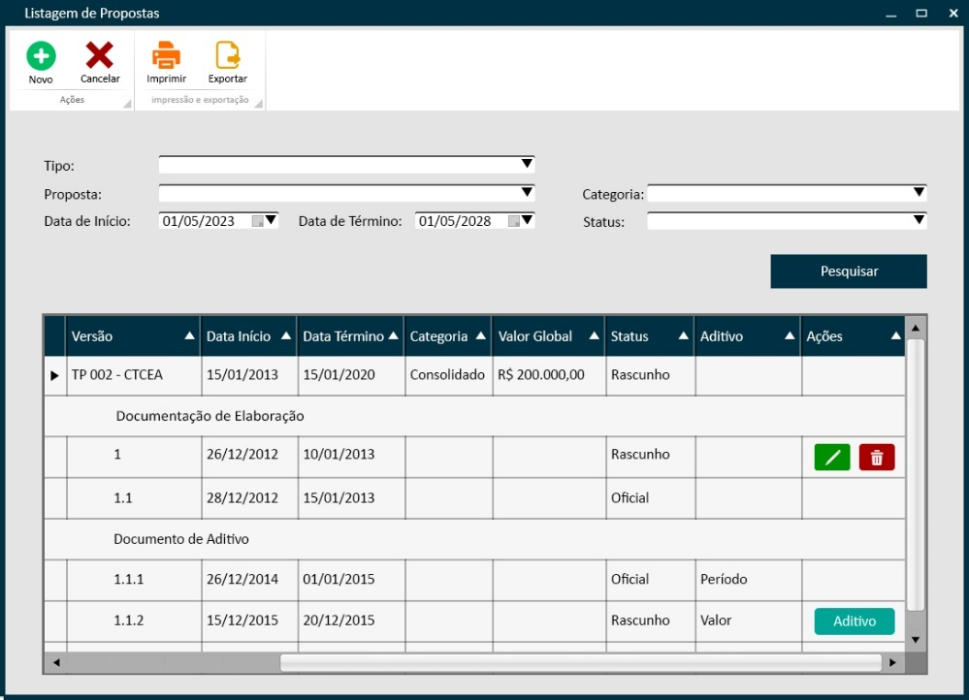
Classes envolvidas
Proposta, VersaoProposta / SnapshotOrcamento, Aditivo, VersaoAditivo, HistoricodeOperacoes.

UC 3.05 – Cadastrar Proposta
Responsável pelo cadastro inicial e pela estruturação de parâmetros de uma Proposta Comercial ou Termo de Parceria (TP) no sistema. Sob a diretriz "Trava o Erro", esta interface blinda as informações financeiras macro, forçando o campo de Valor Global a operar estritamente como um espelho de leitura (Read-only) atualizado automaticamente à medida que as despesas operacionais granulares são detalhadas nos submódulos analíticos.
Atores envolvidos | Usuário Comum
Condições
Pré-Condições:
- O usuário está devidamente autenticado e possui permissão de acesso ativa no menu Cadastros > Propostas.
Pós-Condições:
- Registro da Proposta criado com sucesso na base de dados em estado inicial de edição, gerando automaticamente a primeira foto orçamentária (Versão 1.0) vinculada à tb_versao_proposta.
- O histórico da operação é gravado de forma síncrona na tabela tb_historico_operacoes.

Cenários
Fluxo Principal: Abertura de Proposta com Valor Global Protegid
  - O usuário clica no botão [Novo] na tela de listagem [UC03.09 - Manter Proposta].
  - O sistema exibe a interface Cadastrar Proposta com os botões [Salvar] e [Cancelar] habilitados, mantendo as ações de [Duplicar], [Aditivo], [Pré-Visualizar], [Imprimir] e [Exportar] desabilitadas de forma temporária.
  - O sistema renderiza os campos cadastrais e cronológicos livres para preenchimento: [Tipo], [Nome/Objeto da Proposta], [Data de Início], [Data de Término], [Categoria] e o campo protegido [Valor Global] setado reativamente com o valor zero (0,00).
  - O usuário preenche as informações obrigatórias e clica no botão [Salvar].
  - O sistema valida a consistência cronológica das datas e a ausência de campos nulos.
  - O SGO persiste os dados da capa na tabela mestre, gera automaticamente o registro da Versão 1.0 em estado de Rascunho, realiza o commit do log na tb_historico_operacoes e redireciona o usuário para o painel de detalhamento orçamentário analítico.

Fluxo de Exceção E1: Omissão de Campos Obrigatórios [TRAVA O ERRO]
- No passo 4 do fluxo principal, o usuário clica em [Salvar] deixando algum atributo mandatório em branco.
- sistema bloqueia a persistência física no banco de dados, aborta a transação e plota o alerta visual vermelho nos campos omissos.
- A tela apresenta a mensagem inline: “Operação Rejeitada [TRAVA O ERRO]: Os campos Tipo, Nome/Objeto, Data de Início, Data de Término e Categoria são obrigatórios e não podem ser nulos.”

Fluxo de Exceção E2: Incoerência Cronológica de Vigência [TRAVA O ERRO]
- No passo 4 do fluxo principal, o usuário preenche a Data de Término com um período igual ou inferior à Data de Início do projeto.
- O SGO barra o commit transacional e retém o formulário aberto para correção.
- O sistema exibe o aviso inline: “Erro de Validação [TRAVA O ERRO]: A Data de Término não pode ser inferior ou igual à Data de Início configurada para o Termo de Parceria.”

Requisitos
Requisitos Funcionais
- RF_CAD_REQ_001 – Formulário de Ingestão de Capa: O sistema deve disponibilizar campos de texto e seletores para Tipo de documento, Nome/Objeto, Data de Início, Data de Término e Categoria do projeto.
- RF_CAD_REQ_002 – Campo de Valor Global Protegido: Configurar o input de Valor Global como propriedade estritamente de Somente Leitura (Read-only), impedindo qualquer digitação ou interferência manual direta a partir da capa.
- RF_CAD_REQ_003 – Geração Automática de Linha Base: O backend deve possuir a inteligência para disparar a criação automática do nó de controle de versão (Versão 1.0) de forma síncrona ao salvar a proposta.

Requisitos não Funcionais
- RNF_CAD_REQ_001 – Tempo de Resposta de Inicialização: A criação física do registro mestre do Termo de Parceria e a inicialização síncrona automatizada da sua Linha Base (Versão 1.0) no servidor backend não deve ultrapassar o limite máximo de 1,0 segundo após o clique do usuário no botão [Salvar].
- RNF_CAD_REQ_002 – Atomicidade Transacional da Linha Base (ACID): O salvamento dos dados de capa do projeto (tb_termo_parceria) e a geração da primeira foto orçamentária (tb_versao_proposta) devem operar sob uma única transação atômica de banco de dados. Caso ocorra qualquer falha ou indisponibilidade no gatilho que cria a versão rascunho, o sistema deve aplicar o rollback completo imediato, impedindo o surgimento de registros de capas órfãs na base ativa.
- RNF_CAD_REQ_003 – Alta Precisão Numérica do Valor Global: A célula de renderização visual do Valor Global protegido e os componentes internos de agregação do servidor devem operar estritamente com tipos numéricos de alta precisão fixa (como BigDecimal na camada de serviços e numeric(18,2) na persistência física do banco), anulando erros acumulativos de dízimas ou distorções centesimais.
- RNF_CAD_REQ_004 – Segurança e Segregação de Escrita (RBAC): O endpoint de backend responsável pela ingestão de novos contratos deve validar o token de sessão do usuário a cada requisição, bloqueando chamadas HTTP diretas que tentem forçar cadastros a partir de perfis sem direitos de escrita homologados para o módulo.
- RNF_CAD_REQ_005 – Resiliência na Escrita da Trilha de Auditoria: O mecanismo de gravação compulsória do log delta na tabela tb_historico_operacoes deve atuar de forma síncrona e integrada ao fluxo de persistência da proposta, possuindo um limite de timeout rigoroso de 3,0 segundos para a conclusão do commit de segurança.
- RNF_CAD_REQ_006 – Reatividade na Interface de Validação: A tela de cadastro deve validar a coerência cronológica do intervalo de datas inserido (Início e Término) de forma dinâmica em segundo plano antes do envio dos dados ao servidor, destacando reativamente em vermelho as bordas dos inputs em desconformidade.

Regras de Negócio
- RN_PROP_001 – Cálculo Reativo do Valor Global (Diretriz Origem Blindada): O campo Valor Global exibe reativamente o somatório aritmético exato de todas as despesas, headcounts e rateios inseridos nos submódulos analíticos de Nível 7. Fica proibida a digitação manual ou o ajuste forçado de saldo.
- RN_PROP_002 – Inicialização Automática de Snapshot (Saneamento V2): Toda vez que um novo Termo de Parceria for registrado, o sistema gera em lote o cabeçalho de controle de versionamento, gravando o número da versão inicial fixada no valor 1, o status como Rascunho e o carimbo de data/hora obtido do servidor. Qualquer desvio ou ramificação sequencial posterior é delegado em exclusivo ao UC03.24.
- RN_PROP_003 – Validação de Campos Mandatórios [TRAVA O ERRO]: O sistema impede o commit caso os atributos Tipo, Nome/Objeto, Data de Início, Data de Término ou Categoria estejam em branco ou nulos, exigindo o preenchimento físico completo antes de salvar.
- RN_PROP_004 – Coerência Cronológica de Vigência: O preenchimento do campo Data de Término não pode, sob hipótese alguma, conter uma data cronologicamente inferior ou igual à Data de Início configurada para o contrato.
- RN_PROP_005 – Trilha de Auditoria Síncrona de Cadastro: O salvamento da proposta obriga a execução bem-sucedida de um registro na tabela HistoricodeOperacoes contendo UID do usuário, IP, timestamp exato do servidor e o payload delta, aplicando rollback em caso de falha de persistência do log.
- RN_PROP_006 – Ciclo de Vida do Status Inicial: Toda nova proposta nasce com o status inicial indexado como "Rascunho" ou "Em Elaboração", permitindo edições abertas nas tabelas analíticas secundárias até o disparo da esteira de aprovação oficial.
Protótipos
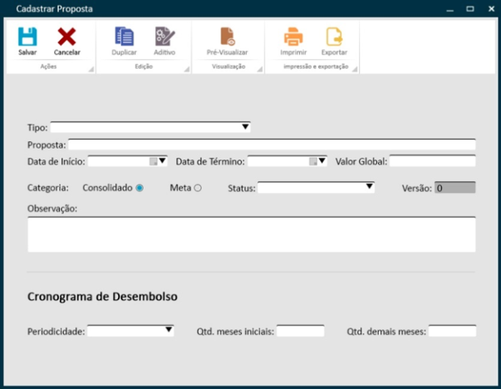
Classes envolvidas
Proposta, VersaoProposta / SnapshotOrcamento, CronogramaDesembolso, HistoricodeOperacoes.

UC 3.06 - Alterar Proposta

Permitir a edição, o ajuste de premissas cronológicas e a manutenção das estruturas de metas, dotações contábeis e alocações de headcounts integradas a uma Proposta Comercial ou Termo de Parceria (TP) previamente existente no banco de dados. Operando sob a diretriz "Trava o Erro", esta interface mantém as informações financeiras macros e os dados estruturais de capa congelados em modo de leitura (Read-only), liberando ações de alteração nas guias internas (subguias analíticas de Nível 7) estritamente quando o projeto estiver em fases editáveis do seu ciclo de vida.
Atores envolvidos | Usuário Comum / GFIN
Condições
Pré-condições (O que é necessário para usar):
- O usuário deve estar devidamente autenticado e possuir perfil com direito de escrita ativo no menu Cadastros > Propostas.
- A Proposta ou Termo de Parceria (TP) alvo selecionado deve existir previamente na base de dados local.
- O documento deve estar em estado editável, apresentando o status igual a "Rascunho" ou "Em Elaboração" para que as subguias fiquem ativas.
Pós-condições (O que acontece após a operação):
- Parâmetros operacionais e cronológicos das sublinhas atualizados com sucesso no banco de dados.
- Totalizadores macros da capa recalculados de forma síncrona em tempo real pelo motor do TotalizerService.
- A transação realiza o commit síncrono e atômico do log de modificações na tabela HistoricodeOperacoes.
Cenários
Fluxo Principal: Edição de Sublinhas Analíticas com Recálculo Síncrono
- O usuário seleciona uma proposta em estado editável na listagem e clica em [Editar].
- O sistema renderiza a tela Alterar Proposta, exibindo os campos de capa (Tipo, Objeto, Datas e Valor Global) bloqueados para escrita (Read-only).
- O SGO habilita as guias internas analíticas: [Metas], [Plano de Contas Único], [Empregados] e [Bens / ItemPatrimonial].
- O usuário realiza as modificações permitidas de custos, quantidades ou alocações dentro das guias e clica em [Salvar].
- O backend processa síncronamente as alterações via TotalizerService, atualiza reativamente o Valor Global na capa e grava o rastro na HistoricodeOperacoes.
- O sistema emmitir mensagem de sucesso na tela e mantém o formulário aberto para continuidade.
Fluxo Alternativo A: Redirecionamento Mandatório de Versionamento
- Na barra de ações principais da tela de alteração, o usuário localiza e aciona o comando [Duplicar].
- O sistema intercepta o evento em tela, congela os inputs locais e encerra o escopo do UC03.11.
- O SGO redireciona o usuário de forma automática para o caso de uso especializado UC03.24 – Duplicar / Criar Versão, transferindo o contexto do ID da Proposta mestre para que o motor focado execute a esteira de duplicação incremental.
Fluxo de Exceção E1: Violação de Escrita por Estágio de Edição [TRAVA O ERRO]
- O usuário tenta forçar uma inserção ou modificação de dados nas guias analíticas de um projeto cujo status mestre seja diferente de "Rascunho" ou "Em Elaboração" (ex: Oficializado ou Em Aprovação).
- O SGO bloqueia a operação de escrita no backend imediatamente, impedindo a frequência física no banco de dados.
- O sistema desativa as grids de sublinhas em tela e plota o aviso crítico: “Ação Negada [TRAVA O ERRO]: As guias analíticas de metas, contas e headcounts só admitem manutenção se o status da proposta estiver como Rascunho ou Em Elaboração.”
Requisitos
Requisitos Funcionais
- RF_ALT_REQ_001 – Interface de Guias Internas Analíticas: A interface de alteração deve disponibilizar guias organizadas em abas secundárias para parametrização de Metas, Alocação de Pessoal (OPEX) e Itens Patrimoniais (CAPEX).
- RF_ALT_REQ_002 – Travamento de Inputs de Capa Mestre: Configurar de forma mandatória os campos de identificação superior da capa (Objeto, Tipo, Datas e Valor Global) como propriedades bloqueadas de Somente Leitura (Read-only).
- RF_ALT_REQ_003 – Componente de Desvio para Esteira de Duplicação: Disponibilizar o botão de ação [Duplicar] na barra de ferramentas superior da tela, atuando estritamente como um gatilho de redirecionamento para o caso de uso UC03.24.

Requisitos não Funcionais
- RNF_ALT_REQ_001 – Tempo de Resposta do Salvamento de Guias: O tempo de processamento backend para persistência das alterações de subguias e recálculo vertical em cascata efetuado pelo TotalizerService não deve ultrapassar 2,0 segundos para lotes de até 500 linhas analíticas atualizadas.
- RNF_ALT_REQ_002 – Controle de Concorrência Otimista (Optimistic Locking): Aplicar travas de concorrência otimista nas tabelas analíticas secundárias. Caso dois usuários tentem salvar alterações simultâneas nas planilhas de headcounts ou bens da mesma versão do projeto, o sistema rejeita o último commit e plota um alerta visual na tela.
- RNF_ALT_REQ_003 – Resiliência no Bypass de Paginação das Subgrids: As grids de dados das abas internas (Bens e Empregados) devem carregar os registros em lote único contínuo por meio de renderização virtual na tela, eliminando a paginação física e mantendo a rolagem fluida e estável.
Regras de Negócio
- RN_ALT_001 – Redirecionamento Mandatório do Botão Duplicar (Saneamento V2): O comando [Duplicar] inserido no cabeçalho da tela de alteração não realiza nenhuma rotina ou persistência local de dados orçamentários. Sua única função de interface é transferir o contexto operacional e direcionar o usuário para a execução do caso de uso especializado UC03.24, onde as regras de versionamento e herança de tabelas analíticas serão processadas.
- RN_ALT_002 – Travamento Orçamentário por Estágio de Edição [TRAVA O ERRO]: Os botões de adição, edição ou exclusão inseridos nas linhas de registros das guias analíticas (Metas, Contas, Empregados) só permanecem ativos e disponíveis para clique se o Status da Proposta mestre for "Rascunho" ou "Em Elaboração". Para projetos enviados, oficializados ou encerrados, estes comandos de subguias ficam completamente desativados na tela.
- RN_ALT_003 – Cálculo Reativo do Valor Global (Diretriz Origem Blindada): O campo Valor Global exibido no cabeçalho da tela reflete reativamente a soma exata de todas as despesas e rateios inseridos nos submódulos analíticos de Nível 7 vinculados ao Plano de Contas Único. Fica terminantemente proibida a digitação manual ou o ajuste forçado de saldo diretamente a partir da capa.
Protótipos
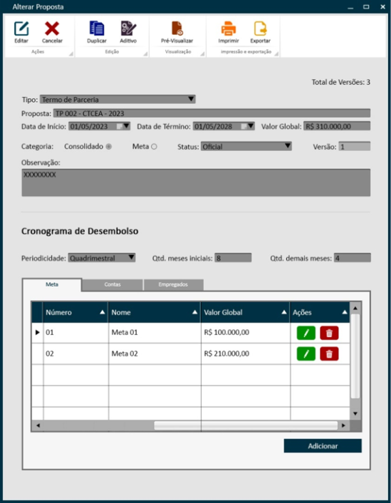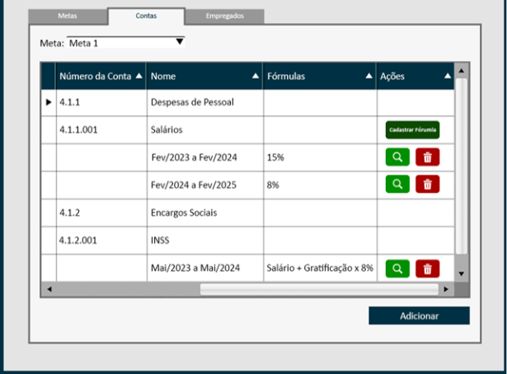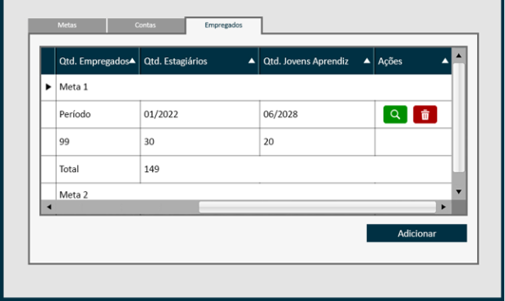
Classes envolvidas
Proposta, ContaSintetica, ContaAnalitica,Meta, QtdeEmpregado, Formula,Totalizador, VersaoProposta / SnapshotOrcamento, Aditivo, HistoricodeOperacoes.

UC 3.07 - Excluir Proposta
Responsável por realizar a exclusão lógica (Soft Delete) de um registro de versão (snapshot) de Proposta Comercial ou Termo de Parceria (TP) no banco de dados. Operando sob as diretrizes rígidas de segurança do SGO, esta interface atua como um barramento impeditivo que bloqueia de forma absoluta a destruição de dados orçamentários homologados ou que possuam qualquer vínculo com registros operacionais ativos. A funcionalidade garante a integridade histórica da base de dados, convertendo a remoção física em desativação de visibilidade na tela de listagem contínua.
Atores envolvidos | Usuário Comum
Condições
Pré-condições:
- O usuário deve estar devidamente autenticado e possuir perfil com direito de exclusão ativo no módulo.
- A versão da Proposta selecionada deve estar obrigatoriamente configurada com o status igual a "Rascunho" ou "Em Elaboração".
Pós-condições:
- A flag de status da versão da Proposta é atualizada para "Inativo" ou "Excluído" na base relacional do banco de dados.
- O registro correspondente deixa de ser renderizado reativamente nas telas de busca ativa e grids de gerenciamento.
- A transação realiza o commit síncrono e atômico do rastro completo da deleção na tabela HistoricodeOperacoes.
Cenários
Fluxo Principal: Exclusão Lógica com Barramento de Vínculos (Soft Delete)
- O usuário localiza uma versão de proposta editável na grid da tela [UC03.09 - Manter Proposta] e clica no botão [Excluir].
- O sistema intercepta a ação e abre uma janela modal centralizada com o aviso de segurança: "Deseja realmente excluir esta versão de Proposta?", disponibilizando os botões [Sim] e [Não].
- O usuário clica no botão [Sim].
- O backend executa uma varredura síncrona automatizada para atestar a total ausência de chaves e dados analíticos de despesas vinculados à ID do snapshot.
- Constatada a regularidade, o SGO aplica o Soft Delete, alterando a flag para inativo, efetua o commit do log delta na tb_historico_operacoes, fecha o modal, atualiza reativamente a grid e exibe mensagem inline de sucesso na tela.

Fluxo de Exceção E1: Detecção de Vínculos Operacionais Ativos [TRAVA O ERRO]
- No passo 4 do fluxo principal, a varredura atômica identifica que a ID da versão possui headcounts alocados, metas físicas parametrizadas ou lançamentos de viagens e diárias vinculados no Nível 7.
- O sistema aborta o processo de deleção imediatamente, cancela a escrita e executa o rollback de banco de dados.
- O SGO emite uma janela de alerta crítico na tela apresentando a mensagem: “Exclusão Rejeitada [TRAVA O ERRO]: Operação bloqueada. A versão da proposta possui registros operacionais ou memórias de cálculo analíticas ativas vinculadas.”
- O registro é mantido intacto na grid.

Fluxo de Exceção E2: Violação de Status por Ciclo de Vida [TRAVA O ERRO]
- O usuário tenta invocar a rota de exclusão para uma linha de proposta que apresente status igual a "Oficializado" ou "Encerrado".
- O barramento de segurança do backend bloqueia o commit transacional e impede a alteração lógica do estado da linha.
- O sistema plota o aviso inline na tela: “Ação Negada [TRAVA O ERRO]: O ciclo de vida atual do projeto não permite exclusão. Documentos oficializados ou encerrados são estritamente imutáveis.”

Requisitos
Requisitos Funcionais
- RF_EXC_REQ_001 – Componente de Gatilho Inline de Exclusão: A grid do painel de listagem de propostas deve renderizar o botão [Excluir] por linha de registro, condicionado reativamente ao status da versão.
- RF_EXC_REQ_002 – Janela Modal de Confirmação de Acesso: Desenvolver componente de interface gráfica do tipo pop-up modal, acionado pelo clique de exclusão, forçando a confirmação explícita do usuário antes do envio do comando ao servidor.
- RF_EXC_REQ_003 – Atualização Reativa de Grid: O sistema deve atualizar dinamicamente a listagem de propostas na tela principal imediatamente após o processamento bem-sucedido do Soft Delete, eliminando a necessidade de atualização manual da tela.

Requisitos não Funcionais
- RNF_EXC_REQ_001 – Tempo de Resposta da Varredura Síncrona: O processamento backend da rotina de checagem de chaves estrangeiras e a aplicação da flag de inativação lógica no banco de dados não deve ultrapassar 1,0 segundo após a confirmação no modal da tela.
- RNF_EXC_REQ_002 – Atomicidade da Transação de Desativação (ACID): O fluxo de Soft Delete e o commit da trilha de auditoria técnica devem rodar sob uma única transação isolada. Qualquer indisponibilidade de rede ou falha de banco durante o processo obriga o rollback atômico imediato.
- RNF_EXC_REQ_003 – Segurança por Token de Acesso (RBAC): O endpoint de exclusão lógica deve validar os privilégios de deleção do token do usuário a cada requisição, rejeitando chamadas de APIs externas que tentem forçar a inativação de registros a partir de perfis operacionais básicos.
Regras de Negócio
- RN_EXC_001 – Padrão de Inativação Lógica Universal (Diretriz Soft Delete): Fica terminantemente proibida a execução de comandos de deleção física (DELETE) sobre tabelas de Propostas ou Termos de Parceria que possuam histórico ou snapshots passados. A ação do botão [Excluir] atualiza o atributo de status para inativo no banco, ocultando o registro das telas de busca ativa.
- RN_EXC_002 – Bloqueio de Exclusão por Vínculo de Dados [TRAVA O ERRO]: O sistema barra de forma atômica a desativação do registro caso a varredura síncrona identifique chaves dependentes ativas de Metas, Contas Analíticas, Headcounts de Pessoal ou Viagens atreladas ao ID do snapshot, exigindo a remoção prévia dos itens operacionais nas subguias.
- RN_EXC_003 – Restrição por Ciclo de Vida do Status [TRAVA O ERRO]: O SGO impede o processamento do workflow de deleção se o estágio operacional do Termo de Parceria for diferente de "Rascunho" ou "Em Elaboração". Projetos enviados para aprovação, oficializados ou encerrados são imutáveis (Diretriz Origem Blindada).
- RN_EXC_004 – Trilha de Auditoria Síncrona Delta de Deleção: A conclusão do Soft Delete obriga o commit síncrono de um registro de segurança na tabela HistoricodeOperacoes, arquivando credenciais do usuário, IP, timestamp exato obtido do servidor e o payload completo removido, aplicando rollback total em caso de falha de gravação do log.
Protótipos
N/A
Classes envolvidas
Proposta, ContaSintetica, ContaAnalitica,Meta, QtdeEmpregado, Formula,Totalizador, VersaoProposta / SnapshotOrcamento, HistoricodeOperacoes.

UC 3.08- Duplicar Proposta

Objetivo
Responsável por permitir ao usuário orçamentista copiar integralmente um Termo de Parceria (Proposta) existente — em qualquer estado do seu ciclo de vida — gerando uma nova Proposta completamente independente e autônoma. A nova entidade nasce pré-populada com toda a estrutura física, contábil e operacional da original, englobando dados de capa, metas, dotações do plano de contas, headcounts, benefícios, viagens e matriz de rateio/ISS.

Atores envolvidos | Usuário Comum / Orçamentista
Condições
Pré-condições (O que é necessário para usar):
- O usuário está devidamente autenticado e possui permissão de escrita activa no menu Cadastros > Propostas.
- A Proposta de origem selecionada para o espelhamento existe fisicamente na base de dados relacional.
- Não há restrição de ciclo de vida para a origem (o botão de comando fica ativo para rascunhos, propostas oficiais ou encerradas).
Pós-condições (O que acontece após a operação):
- Nova Proposta independente criada no banco de dados com um identificador de chave primária exclusivo (novo proposta_id).
- O novo contrato inicia indexado obrigatoriamente com o Status igual a "Rascunho" e número de versão inicial igual a 1.
- Toda a estrutura analítica de Nível 7 da origem (Metas, Bens, Headcounts, Benefícios, Viagens e Rateio) é clonada integralmente.
- O usuário é redirecionado de forma automática e reativa para a interface gráfica de alteração da nova Proposta criada.
- A transação realiza o commit síncrono e atômico da linhagem cadastral sob o tipo DUPLICACAO na tabela tb_historico_operacoes.
Cenários
Fluxo Principal: Cópia Integral com Geração de Nova Identidade
- O usuário clica no botão [Duplicar] disponível na barra de ações da tela de alteração ou inline na grade do painel de propostas.
- O sistema valida de forma síncrona a existência e a acessibilidade do documento de origem no banco de dados.
- O SGO abre a janela modal "Duplicar Proposta" pré-populada com os dados da origem, exibindo os campos: [Nome/Objeto] (acrescido de prefixo "Cópia de"), [Tipo] (Combo), [Categoria] (Radio), [Data de Início] e [Data de Término] livres para alteração.
- O usuário realiza os ajustes de identidade desejados e clica no comando [Confirmar Duplicação].
- O backend executa em lote as varreduras de consistência cronológica e campos mandatórios.
- Não havendo inconformidades, o sistema inicia a rotina de cópia integral analítica em lote sob transação atômica, persistindo a capa (status Rascunho), a Versão 1.0, as Metas, as Dotações Contábeis, a Grade de Headcounts acoplada aos seus respectivos Benefícios, as Viagens e a Matriz de Rateio/ISS.
- O motor do TotalizerService processa de baixo para cima as some exatas das sublinhas analíticas para gerar o novo Valor Global da capa.
- O sistema grava o rastro de linhagem de chaves (origem e destino) na tb_historico_operacoes, emite mensagem de sucesso e redireciona reativamente o usuário para a tela de edição do novo projeto.

Fluxo Alternativo A1: Cancelamento Direto da Esteira
- Em qualquer etapa antes do clique de confirmação final, o usuário aciona o botão [Cancelar] contido no modal.
- O sistema fecha a janela pop-up imediatamente, aborta o processamento do payload e devolve o controle intacto para a tela de origem, sem alterar nenhum registro no banco de dados.

Fluxo de Exceção E1: Inconformidade de Validação de Identidade [TRAVA O ERRO]
- No passo 5 do fluxo principal, o validador identifica a omissão de campos obrigatórios (campos em branco) ou constata que a Data de Término informada é cronologicamente inferior ou igual à Data de Início.
- O sistema bloqueia a execução da cópia no servidor e retém a janela modal aberta na tela com todos os dados digitados intactos.
- O SGO destaca as bordas das células inconsistentes em vermelho e emite o aviso inline: “Operação Rejeitada [TRAVA O ERRO]: Verifique o preenchimento dos campos obrigatórios e a coerência cronológica do intervalo de vigência.”

Fluxo de Exceção E2: Quebra de Transação e Inconsistência de Lote [TRAVA O ERRO]
- Durante o passo 6 do fluxo principal, o banco de dados detecta uma falha física ou violação de restrição (timeout ou erro de integridade referencial) ao tentar gravar alguma das tabelas operacionais analíticas (ex: falha na frequência da matriz de rateio).
- O motor do sistema aborta a operação de imediato e aplica o rollback atômico em cascata sobre todas as tabelas, expurgando inserções parciais.
- O SGO emite o alerta crítico na tela: “Erro de Transação [TRAVA O ERRO]: A duplicação falhou e todas as operações foram revertidas para garantir a integridade da base. Tente novamente.”
- A proposta mãe de origem permanece 100% inalterada.
Requisitos
Requisitos Funcionais
- RF_DUP_REQ_001 – Componente de Acionamento Amplo: Disponibilizar o botão de ação [Duplicar] na barra de ferramentas superior da tela de alteração e na linha mestre contínua da grid de monitoramento de propostas.
- RF_DUP_REQ_002 – Janela Modal de Ingestão de Identidade: Desenvolver interface gráfica do tipo janela modal, acionada reativamente pelo gatilho, apresentando inputs para Nome/Objeto, Tipo (Combo), Categoria (Radio Button) e seletores de calendário para as novas datas de vigência.
- RF_DUP_REQ_003 – Mecanismo de Redirecionamento Automático: O backend do sistema deve possuir a inteligência de interface para, imediatamente após o commit de sucesso do lote, encerrar o modal e carregar de forma direta a tela de edição do novo projeto.
- RF_DUP_REQ_004 – Rastreabilidade de Linhagem Contábil: O log de auditoria gerado pelo processo de duplicação deve salvar obrigatoriamente os campos identificadores numéricos estruturais da proposta mãe de origem e do novo registro gerado.

Requisitos não Funcionais
- RNF_DUP_REQ_001 – Limite de Tempo de Resposta da Clonagem: O processamento backend completo de extração, clonagem de sublinhas analíticas secundárias e reinserção em lote no banco de dados para uma proposta contendo até 2.000 registros dependentes não deve ultrapassar 3,0 segundos.
- RNF_DUP_REQ_002 – Atomicidade Absoluta da Transação (ACID): Toda a rotina de duplicação em cascata deve ser executada sob o princípio da atomicidade estrita de banco de dados. Caso ocorra uma falha de constraint, timeout ou estouro de rede em qualquer uma das sublinhas, o sistema dispara rollback total imediato, limpando a base.
- RNF_DUP_REQ_003 – Isolamento de Concorrência de Leitura e Escrita: O sistema deve aplicar mecanismos de concorrência otimista nas tabelas orçamentárias analíticas para garantir que modificações em andamento na proposta de origem durante o milésimo de segundo da duplicação não gerem payloads JSON corrompidos ou inconsistentes.
Regras de Negócio
- RN_DUP_001 – Ampla Disponibilidade por Ciclo de Vida: O comando [Duplicar] permanece permanentemente ativo e habilitado para clique na tela, independentemente do status atual apresentado pelo Termo de Parceria de origem (Rascunho, Em Elaboração, Em Aprovação, Oficializado ou Encerrado).
- RN_DUP_002 – Prefixo Padrão de Identidade Nominal: O sistema realiza o preenchimento automático pré-populado do campo Nome/Objeto da nova proposta concatenando o texto literal "Cópia de [Nome da Proposta de Origem]". O campo é de preenchimento obrigatório e veda o salvamento em branco.
- RN_DUP_003 – Escopo de Cópia Analítica Saneada (Diretriz Origem Blindada): A esteira transacional clona de forma idêntica as tabelas analíticas secundárias de Nível 7 vinculadas ao projeto: Metas, Dotações Contábeis (Contas e Fórmulas), Quadro de Headcounts de Pessoal acompanhado síncronamente das suas respectivas linhas dependentes de Benefícios e encargos mensais, Viagens e a Matriz de Rateio/ISS. Não são copiados registros passados de logs de auditoria, chaves físicas primárias antigas ou amarrações com termos aditivos da origem.
- RN_DUP_004 – Registro Compulsório de Log Delta e Linhagem: A finalização bem-sucedida do lote obriga a gravação atômica de um log com tipo_operacao = 'DUPLICACAO' na tabela HistoricodeOperacoes, arquivando em formato JSON os atributos { proposta_origem_id, proposta_nova_id, usuario_id, data_hora }. Qualquer indisponibilidade na escrita do log dispara o rollback completo da cópia orçamentária.
- RN_DUP_005 – Inicialização Padronizada de Ciclo de Vida: A nova proposta gerada pela esteira de clonagem assume de forma mandatória o status inicial de "Rascunho" e número de versão inicial fixado em 1, nascendo aberta para manutenções locais de tela pelas equipes de planejamento, independentemente dos estágios da proposta mãe.
- RN_DUP_006 – Inviolabilidade do Histórico de Origem: A Proposta mestre de origem permanece totalmente intocada e inalterada pelo processo de duplicação. Seus saldos, status, volumetrias e dotações contábeis são preservados contra qualquer modificação ou impacto colateral.
- RN_DUP_007 – Cálculo Reativo do Novo Valor Global [TRAVA O ERRO]: Fica terminantemente proibida a clonagem ou cópia direta do valor monetário consolidado gravado na capa do projeto de origem. O campo Valor Global da nova proposta opera em modo protegido (Read-only) e é recalculado de forma reativa pelo TotalizerService somando as parcelas centesimais das sublinhas de Nível 7 importadas, expurgando lacunas ou campos vazios.
- RN_DUP_008 – Tratamento Financeiro para Extensão de Vigência: Caso o usuário altere as datas de calendário no modal expandindo o período cronológico da nova proposta em relação à origem, o sistema espelha a estrutura de contas e cargos, mas determina que as competências mensais (meses) excedentes nasçam obrigatoriamente com o valor zerado (0,00), impedindo orçamentos fictícios automáticos.

Protótipos
Classes envolvidas
tb_termo_parceria / tb_versao_proposta / tb_meta_fisica / tb_empregado / tb_beneficio / tb_item_patrimonial / tb_conta_analitica / tb_matriz_rateio_iss / tb_historico_operacoes

UC 3.09 – Criar Nova Versão da Proposta

Objetivo
Estabelecer um barramento transacional de segurança e compliance para isolar os lançamentos analíticos de despesas operacionais realizados pelas equipes de Recursos Humanos (GRH - Alocação de Pessoal e Benefícios) e pelo Setor de Viagens (GAD - Passagens, Diárias e Deslocamentos). A funcionalidade impede que dados brutos ou em fase de digitação impactem diretamente o balanço orçamentário ativo do projeto.
O fluxo introduz o comando obrigatório de solicitação de validação via interface gráfica. Uma vez acionado, as planilhas de lançamentos entram em um estado de custódia protegida, exigindo a revisão e chancela mandatória de um usuário com perfil específico de Validador do RH ou GAD. Somente após essa homologação os registros são disponibilizados de forma ativa, disparando reativamente o motor de cálculos para atualizar as projeções financeiras globais dentro do sistema.
Atores envolvidos | Operador de Lançamentos (RH / GAD) / Validador do RH e GAD
Condições
Pré-condições:
- Os usuários operadores e validadores devem estar autenticados e ativos no ambiente do SGO.
- O Termo de Parceria mestre deve constar na base sob status editável ("Rascunho" ou "Em Elaboração").
- As tabelas base estruturais de cargos, salários e tabelas de diárias de viagens devem estar previamente homologadas.
Pós-condições:
- Os lançamentos validados mudam para o status "Disponibilizado", tornando-se visíveis nos relatórios consolidados.
- O motor do TotalizerService realiza em lote o cálculo financeiro síncrono, atualizando o Valor Global da capa da proposta.
- A esteira realiza o commit síncrono e atômico da auditoria de liberação do lote na tabela HistoricodeOperacoes.

Cenários
Fluxo Principal: Entrada de Dados e Solicitação de Validação
- Os operadores das áreas de RH e Viagens preenchem reativamente suas respectivas planilhas e grades de lançamentos analíticos na tela do sistema.
- sistema salva os registros locais associando automaticamente a flag temporária Status_Validacao = "Pendente".
- usuário operador clica no botão de comando [Solicitar Validação] localizado no rodapé do painel de controle.
- SGO congela imediatamente todas as células de inputs das grids em modo de leitura protegida (Read-only View) para evitar adulterações pós-envio.
- O sistema direciona uma notificação de tarefa pendente para a fila de trabalho do Validador do RH designado, gera o rastro na HistoricodeOperacoes e mantém os valores isolados dos totalizadores macro.

Fluxo Alternativo A: Homologação e Disponibilização no Sistema
- usuário Validador do RH acessa o painel de aprovações analíticas e abre o lote pendente de revisão.
- sistema renderiza os dados em formato de conferência protegida na tela.
- Validador atesta a conformidade das informações prestadas e clica no botão [Aprovar e Disponibilizar].
- SGO altera de forma atômica e síncrona a flag do lote para Status_Validacao = "Disponibilizado" e libera o acesso de escrita definitivo do banco.
- O sistema aciona em segundo plano o TotalizerService, processando o cálculo em lote da folha, encargos e trajetos de viagens, atualizando reativamente o painel orçamentário mestre do Termo de Parceria.

Fluxo Alternativo B: Rejeição com Devolução para Ajuste Técnico
- No passo 3 do fluxo alternativo A, o Validador do RH identifica inconsistências de diárias ou dotações de pessoal e clica em [Rejeitar Lote], inserindo uma justificativa obrigatória.
- O sistema altera o estado do lote para Status_Validacao = "Rejeitado" e devolve as pendências para a fila dos operadores originais.
- As grids de inputs em tela são reabilitadas para modo de escrita e modificação, mantendo os saldos permanentemente expurgados de qualquer cálculo global do sistema até a nova submissão.

Fluxo de Exceção E1: Tentativa de Bypass e Ingestão Direta [TRAVA O ERRO]
- Um usuário tenta forçar a integração ou a consolidação de saldos de linhas analíticas de RH ou Viagens sem passar pelo workflow de aprovação formal, simulando chamadas diretas de requisição de persistência.
- O barramento de segurança contábil do backend identifica a quebra de conformidade, rejeita a escrita e aciona o rollback imediato da transação de banco de dados.
- O sistema emite o alerta crítico inline na tela: “Operação Rejeitada [TRAVA O ERRO]: Lançamentos analíticos de pessoal ou logística de viagens não podem ser disponibilizados ou contabilizados no sistema sem a prévia validação nominal homologada pelo perfil do RH.”

Requisitos
Requisitos Funcionais
- RF_VAL_REQ_001 – Componente de Gatilho de Envio: A tela de lançamentos operacionais de Recursos Humanos e a tela de logística de Viagens devem disponibilizar o botão de comando [Solicitar Validação], visível para os respectivos perfis de preenchimento.
- RF_VAL_REQ_002 – Painel Exclusivo de Homologação do RH: Desenvolver uma central de tarefas de auditoria restrita, acessível unicamente para contas logadas que detiverem a credencial de segurança de Validador do RH.
- RF_VAL_REQ_003 – Sinalização de Estados Visuais por Linha: As grids analíticas de inputs devem renderizar reativamente etiquetas indicativas de status para o controle do operador: Amarelo (Pendente de Validação), Verde (Disponibilizado e Integrado) e Vermelho (Rejeitado - Necessita Ajuste).

Requisitos não Funcionais
- RNF_VAL_REQ_001 – Tempo de Resposta de Integração Pós-Aprovação: O reprocessamento aritmético completo em lote de todas as despesas analíticas integradas e a reatualização das colunas mensais do Cronograma de Desembolso efetuada pelo TotalizerService não deve ultrapassar **2,0 segundos** após a homologação na tela.
- RNF_VAL_REQ_002 – Atomicidade Transacional ACID no Commit de Liberação: A atualização da flag de status do lote para "Disponibilizado", o disparo dos recálculos do motor contábil e a persistência síncrona da trilha de auditoria técnica devem rodar acoplados sob uma única transação atômica isolada no banco de dados.
- RNF_VAL_REQ_003 – Isolamento de Performance de Interface Gráfica: O isolamento e ocultação visual reativa de linhas pendentes nas telas de relatórios macro consolidados deve ser processado server-side via consultas parametrizadas, impedindo o tráfego de payloads desnecessários na rede corporativa.
Regras de Negócio
- RN_VAL_001 – Isolamento de Linhas Provisórias (Diretriz Origem Blindada): Fica terminantemente proibido o consumo, a leitura ou a consolidação de qualquer registro de Empregado, Benefício ou Viagem que apresentar o atributo Status_Validacao = "Pendente". O motor orçamentário ignora estas linhas nas somas verticais, blindando o Valor Global ativo contra dados parciais voláteis.
- RN_VAL_002 – Prerrogativa Exclusiva de Perfil Homologador [TRAVA O ERRO]: A ação de alteração de estado do lote de "Pendente" para "Disponibilizado" é uma regra restrita de privilégio atômico de segurança do perfil Validador do RH. O sistema bloqueia commits de liberação disparados por quaisquer outras contas operacionais comuns, aplicando desvio de exceção.
- RN_VAL_003 – Ativação Reativa e Disparo do TotalizerService: No milésimo de segundo subsequente ao clique de homologação do Validador, o SGO converte o estado das sublinhas analíticas para "Disponibilizado", tornando-as dados oficiais ativos no banco, e invoca de forma síncrona o TotalizerService para processar em lote as novas somas centesimais da Proposta.
- RN_VAL_004 – Congelamento de Células em Trâmite de Auditoria: Enquanto o lote analítico de Recursos Humanos ou Viagens constar com o status de "Pendente" aguardando a análise do gestor, o sistema tranca de forma imutável a escrita e edição dos campos na tela do operador, impedindo alterações simultâneas concorrentes.
- RN_VAL_005 – Trilha Compulsória de Compliance Intersetorial: Toda movimentação de solicitação, aprovação definitiva ou devolução por rejeição de lançamentos analíticos obriga o commit síncrono de um log delta na tabela HistoricodeOperacoes, arquivando UID do operador, UID do validador, data/hora do servidor, IP e o payload JSON comparativo do lote.

Protótipos
Classes envolvidas
tb_termo_parceria / tb_versao_proposta / tb_empregado / tb_beneficio / tb_viagem / tb_conta_analitica / TotalizerService / tb_historico_operacoes

UC 3.10 Editar Versão da Proposta

Objetivo
Permitir a manutenção detalhada, inserção de itens e a edição das memórias de cálculo analíticas vinculadas a um snapshot orçamentário específico (versão) de um Termo de Parceria. Esta interface funciona como o núcleo operacional de digitação das planilhas de custos do projeto, habilitando o preenchimento de dados granulares de despesas nas subguias internas estruturadas no Nível 7 (Nós Folhas). Sob as diretrizes rígidas de controle do sistema, a tela protege os dados macro da capa contratual, liberando a edição de registros de despesas unicamente enquanto a revisão selecionada permanecer sob estados modificáveis do ciclo de vida.
Técnicamente, as alterações submetidas nas grades reativas de Metas, Headcounts de Pessoal, Benefícios associados, Viagens e Matrizes de Rateio/ISS alimentam diretamente as tabelas físicas secundárias da base local. O salvamento do lote aciona interceptores automáticos de consistência temporal e dispara síncronamente o motor de cálculos para consolidar verticalmente os novos saldos centesimais, atualizando o Valor Global refletido no cabeçalho imutável da tela de forma atômica.
Atores envolvidos | Operador de Lançamentos (RH / GAD) / Validador do RH e GAD
Condições
Pré-condições:
- O usuário deve estar devidamente autenticado e ativo no ambiente corporativo seguro do SGO 2.0.
- O operador deve possuir perfil cadastral contendo direitos de escrita ativos para o menu de Propostas.
- A versão específica do Termo de Parceria alvo deve constar na base sob o status de "Rascunho" ou "Em Elaboração".

Pós-condições:
- As tabelas analíticas secundárias de Nível 7 são atualizadas com sucesso no banco de dados local.
- O Valor Global da Proposta mestre é recalculado e atualizado reativamente na interface superior da tela.
- A esteira de persistência realiza o commit síncrono e atômico da trilha de auditoria na tabela tb_historico_operacoes.

Cenários
Fluxo Principal: Edição Analítica de Subguias e Recálculo Centesimal
- O usuário acessa a tela de edição de uma versão de proposta autorizada (status Rascunho).
- O sistema renderiza o cabeçalho superior protegido da capa (Objeto, Tipo, Datas, Sequencial da Versão e Valor Global) configurado em modo de Somente Leitura.
- O SGO libera para escrita e adição as abas secundárias analíticas: [Metas], [Plano de Contas Único], [Empregados / Benefícios], [Bens / ItemPatrimonial], [Viagens] e [Matriz de Rateio/ISS].
- O orçamentista navega pelas abas, insere linhas, digita quantitativos ou altera valores mensais de dotações contábeis nas células das planilhas.
- O usuário clica no botão de comando [Salvar Alterações] localizado na barra de ações unificada.
- O componente CalculadoraOrcamento executa a varredura anti-NULL automatizada em segundo plano para atestar a integridade das competências temporais.
- Não havendo inconsistências, o SGO persiste as sublinhas, invoca o TotalizerService para rodar as somas verticais centesimais de Nível 7, reatualiza o Valor Global na tela, grava o log delta na tb_historico_operacoes e emite aviso de sucesso.

Fluxo de Exceção E1: Omissão de Competências Temporárias [TRAVA O ERRO]
- No passo 6 do fluxo principal, a CalculadoraOrcamento detecta que o usuário deixou células mensais de rateio ou dotações orçamentárias vazias ou em branco nas planilhas de tela.
- O sistema bloqueia imediatamente o envio do payload ao servidor e aborta a transação física de escrita de banco.
- O SGO destaca as colunas e células omissas em vermelho e plota o alerta visual inline na tela: “Gravação Rejeitada [TRAVA O ERRO]: Foram identificadas competências mensais com campos em branco ou vazios nas matrizes temporais. O preenchimento de todas as células do período é obrigatório.”
- O formulário é retido aberto focado para correção do operador.

Fluxo de Exceção E2: Quebra de Imutabilidade por Alteração de Ciclo de Vida [TRAVA O ERRO]
- O usuário tenta salvar modificações locais nas grids analíticas de uma versão de proposta que sofreu oficialização ou envio concomitante por outra alçada, passando para o status "Oficializado" ou "Em Aprovação" na base ativa.
- O barramento contábil do backend identifica a quebra do princípio de Origem Blindada, rejeita a persistência e força o rollback atômico do lote.
- O sistema bloqueia as grids em tela e emite a janela de erro crítico: “Ação Negada [TRAVA O ERRO]: Esta versão tornou-se imutável devido à alteração de seu status no ciclo de vida do projeto. Edições locais foram desativadas.”
Requisitos
Requisitos Funcionais:
- RF_EDV_REQ_001 – Interface de Abas Secundárias Ramificadas: A tela de edição de versão deve disponibilizar painéis organizados em abas para manutenção de Metas, Dotações do Plano de Contas Único, Alocação de Pessoal e Benefícios (OPEX), Itens Patrimoniais (CAPEX), Viagens e a Matriz de Rateio/ISS.
- RF_EDV_REQ_002 – Componente de Visualização Protegida da Capa: Configurar de forma mandatória os campos de identificação superior da capa (Objeto, Tipo, Intervalo de Datas, ID da Versão e Valor Global) como propriedades bloqueadas de Somente Leitura (Read-only).
- RF_EDV_REQ_003 – Botão de Ação Salvar Lote Unificado: Disponibilizar o botão de comando [Salvar Alterações] na barra de ferramentas inferior da interface, atuando de forma transversal para disparar os validadores e middlewares de persistência síncrona de todas as subguias modificadas.

Requisitos não Funcionais:
- RNF_EDV_REQ_001 – Tempo de Resposta de Agregação (TotalizerService): O tempo de processamento backend para persistência física das linhas analíticas alteradas e o recálculo vertical em cascata de saldos macros da capa do projeto não deve ultrapassar **2,0 segundos** para lotes de até 1.000 linhas analíticas atualizadas.
- RNF_EDV_REQ_002 – Controle de Concorrência Otimista nas Planilhas: O sistema deve implementar travas de concorrência otimista (Optimistic Locking) nas tabelas orçamentárias analíticas. Caso dois usuários orçamentistas tentem salvar modificações simultâneas nas grids da mesma versão, o SGO bloqueia o segundo commit e emite alerta visual inline na tela.
- RNF_EDV_REQ_003 – Resiliência no Bypass de Paginação de Subgrids: As grids de dados das abas internas (Bens, Viagens e Empregados) devem carregar os registros em lote único contínuo por meio de renderização virtual na tela, eliminando a paginação física e mantendo a rolagem fluida e estável.
Regras de Negócio
- RN_VAL_001 – Isolamento de Linhas Provisórias (Diretriz Origem Blindada): Fica terminantemente proibido o consumo, a leitura ou a consolidação de qualquer registro de Empregado, Benefício ou Viagem que apresentar o atributo Status_Validacao = "Pendente". O motor orçamentário ignora estas linhas nas somas verticais, blindando o Valor Global ativo contra dados parciais voláteis.
- RN_VAL_002 – Prerrogativa Exclusiva de Perfil Homologador [TRAVA O ERRO]: A ação de alteração de estado do lote de "Pendente" para "Disponibilizado" é uma regra restrita de privilégio atômico de segurança do perfil Validador do RH. O sistema bloqueia commits de liberação disparados por quaisquer outras contas operacionais comuns, aplicando desvio de exceção.
- RN_VAL_003 – Ativação Reativa e Disparo do TotalizerService: No milésimo de segundo subsequente ao clique de homologação do Validador, o SGO converte o estado das sublinhas analíticas para "Disponibilizado", tornando-as dados oficiais ativos no banco, e invoca de forma síncrona o TotalizerService para processar em lote as novas somas centesimais da Proposta.
- RN_VAL_004 – Congelamento de Células em Trâmite de Auditoria: Enquanto o lote analítico de Recursos Humanos ou Viagens constar com o status de "Pendente" aguardando a análise do gestor, o sistema tranca de forma imutável a escrita e edição dos campos na tela do operador, impedindo alterações simultâneas concorrentes.
- RN_VAL_005 – Trilha Compulsória de Compliance Intersetorial: Toda movimentação de solicitação, aprovação definitiva ou devolução por rejeição de lançamentos analíticos obriga o commit síncrono de um log delta na tabela HistoricodeOperacoes, arquivando UID do operador, UID do validador, data/hora do servidor, IP e o payload JSON comparativo do lote.
Protótipos
Classes envolvidas
tb_termo_parceria / tb_versao_proposta / tb_meta_fisica/ tb_empregado / tb_beneficio / tb_item_patrimonial / tb_viagem / tb_matriz_rateio_iss / TotalizerService / CalculadoraOrcamento / tb_historico_operacoes

UC03.11 Excluir Versão da Proposta

Objetivo
Responsável por realizar a desativação e exclusão lógica (Soft Delete) de um registro específico de versão (snapshot) pertencente a uma Proposta ou Termo de Parceria. Operando de forma estrita sob as diretrizes de governança do sistema, a funcionalidade garante que versões orçamentárias que já possuam vínculos operacionais em planilhas analíticas ou que tenham ultrapassado o estágio de rascunho sejam blindadas contra a exclusão. O propósito é limpar a tela de listagem de versões descartáveis ou simuladas erroneamente, preservando a integridade do banco de dados e o rastro de auditoria.
Atores envolvidos | Operador de Lançamentos (RH / GAD) / Validador do RH e GAD
Condições
Pré-condições:
- O usuário deve estar autenticado e possuir perfil com direito de exclusão ativo no menu de Propostas.
- A versão da Proposta selecionada deve possuir o status operacional de "Rascunho" ou "Em Elaboração".

Pós-condições:
- A flag de status do snapshot é alterada logicamente para "Inativo" ou "Excluído" no banco de dados relacional.
- A linha da versão deixa de ser renderizada na grid da tela de gerenciamento.
- O log delta da deleção é salvo compulsoriamente na tabela HistoricodeOperacoes.

Cenários
Fluxo Principal: Deleção Segura com Validação Atômica
- O usuário aciona o botão [Excluir] na linha correspondente a uma versão de proposta na tela de listagem.
- O sistema exibe uma janela modal de confirmação: "Deseja realmente excluir esta versão orçamentária? Esta ação não poderá ser desfeita na tela."
- O usuário clica em [Confirmar].
- O SGO realiza uma varredura atômica em lote validando se o ID da versão não possui headcounts, bens ou metas ativas associadas.
- Confirmada a ausência de amarrações, o sistema aplica o Soft Delete, inativando a versão, registra a operação na HistoricodeOperacoes e atualiza a grid reativamente.

Fluxo de Exceção E1: Versão com Vínculos Operacionais [TRAVA O ERRO]
- No passo 4 do fluxo principal, a varredura identifica que a versão possui linhas preenchidas nas subguias analíticas (ex: dotações de contas ou viagens vinculadas).
- O sistema bloqueia a execução da inativação e aborta a transação.
- O SGO plota o alerta crítico na tela: “Ação Negada [TRAVA O ERRO]: Esta versão possui dados analíticos ou registros operacionais associados. Remova os vínculos internos antes de solicitar a exclusão.”

Fluxo de Exceção E2: Status Imutável (Origem Blindada) [TRAVA O ERRO]
- O usuário tenta burlar a interface para excluir uma versão com status "Oficializado", "Arquivado" ou "Encerrado".
- O barramento de backend detecta a violação do ciclo de vida, impede o Soft Delete e aplica o rollback da requisição.
- O sistema emite a mensagem inline: “Operação Rejeitada [TRAVA O ERRO]: O estágio atual desta versão não permite exclusões lógicas. Apenas rascunhos podem ser deletados.”
Requisitos
Requisitos Funcionais:
- RF_EXV_REQ_001 – Gatilho Inline na Grid: A tela de controle de snapshots deve disponibilizar o botão de comando [Excluir] acoplado a cada linha de versão, habilitado reativamente com base no status "Rascunho".
- RF_EXV_REQ_002 – Janela Modal de Segurança: O sistema deve renderizar um componente de confirmação sobreposto (modal) para impedir exclusões acidentais provocadas por cliques involuntários.
- RF_EXV_REQ_003 – Reatividade Visual Pós-Deleção: A grade expansível de versões deve ser re-renderizada automaticamente na tela logo após a inativação da linha, sem a necessidade de atualização manual da página (F5).

Requisitos não Funcionais:
- RNF_EXV_REQ_001 – Desempenho da Varredura Síncrona: O processamento atômico da validação de chaves estrangeiras pendentes e a efetivação do Soft Delete não devem ultrapassar 1,0 segundo no servidor de aplicação.
- RNF_EXV_REQ_002 – Atomicidade da Transação (ACID): A operação de mudança de flag de inativo e a gravação da trilha de auditoria devem correr sob o mesmo bloco transacional, forçando o rollback total caso qualquer um dos passos sofra timeout.
- RNF_EXV_REQ_003 – Blindagem de Rotas API (RBAC): Os endpoints encarregados pela desativação lógica devem validar a permissão estrita do usuário a cada requisição HTTP, rejeitando chamadas originadas de perfis somente leitura.
Regras de Negócio
- RN_EXV_001 – Padrão Mandatório de Inativação Lógica (Soft Delete): É expressamente vedado o uso de comandos físicos de exclusão (DELETE) no banco de dados. O clique em [Excluir] atualiza o atributo de status da versão para "Inativo", ocultando-a da tela, mas preservando o snapshot para compliance arquitetural.
- RN_EXV_002 – Validação Estrita de Vínculos Operacionais [TRAVA O ERRO]: O sistema recusa a inativação da versão se for detectada a existência de dados nas planilhas analíticas de Metas, Contas, Headcounts de Pessoal ou Viagens atrelados ao ID da versão. O usuário deve primeiro esvaziar os itens da planilha de edição.
- RN_EXV_003 – Imutabilidade por Ciclo de Vida [TRAVA O ERRO]: Versões de propostas que possuam status diferente de "Rascunho" ou "Em Elaboração" são imutáveis. O comando de exclusão deve ficar inativo para projetos oficializados, em trâmite de aprovação ou arquivados.
- RN_EXV_004 – Rastreabilidade Obrigatória de Deleção: A conclusão do Soft Delete aciona compulsoriamente a persistência de um registro delta na tabela HistoricodeOperacoes, arquivando credenciais do operador, IP, timestamp e a identificação precisa da versão ocultada.
Protótipos
Classes envolvidas
tb_versao_proposta / TotalizerService / tb_historico_operacoes

UC0 3.12 – Criar Termo Aditivo
Objetivo
Responsável pelo procedimento transacional de elaboração, parametrização e homologação de Termos Aditivos de contratos vigentes pós-oficialização. O caso de uso rege as mutações globais de prazo, valor ou ambos sobre um Termo de Parceria já oficializado, conduzindo o orçamentista por etapas sequenciais e controladas por meio de uma interface em linha do tempo (Wizard). Opera em regime de custódia em tabelas de workflow temporárias via SolicitacaoAditivo, consolidando dotações de Nível 7 via TotalizerService e RubiIntegrationController. Sob as diretrizes Origem Blindada e Trava o Erro, o caso de uso elimina por completo a entidade legada SubConta e impede que falhas de consistência financeira ou omissões de campos encerrem abruptamente o trabalho do operador, retendo 100% dos dados preenchidos em tela para correção imediata.
Atores envolvidos | Usuário Comum / Orçamentista / GRH / Gestor Master / Sistema SGO
Condições
Pré-condições:
- usuário deve estar devidamente autenticado e com direito de escrita ativo no módulo Orçamentário.
- Termo de Parceria mestre deve estar cadastrado na base de dados com o status Oficializado.
- Não deve existir nenhum outro Termo Aditivo concomitante em fase de rascunho ou elaboração vinculado ao mesmo Termo de Parceria, evitando concorrência orçamentária (RN_MAN_003).
- As APIs REST do RubiIntegrationController e do SeniorIntegrationController devem estar operacionais para viabilizar conciliações de headcounts e dados financeiros.
Pós-condições:
- Registro do Termo Aditivo inserido com status Em Aprovação na tabela temporária SolicitacaoAditivo, com todas as fases preenchidas e validadas.
- Após a homologação formal pelos Gestores Master, o aditivo é promovido a documento principal e vigente para a execução orçamentária do contrato.
- As versões anteriores são congeladas e blindadas para fins de histórico e auditoria contábil imutável.
- Snapshot delta de auditoria gravado de forma síncrona na tabela central HistoricodeOperacoes.
Cenários
Fluxo Principal — Elaboração de Termo Aditivo em Linha do Tempo (Wizard)
1. O usuário acessa a tela de listagem de propostas e localiza o Termo de Parceria com status Oficializado;
2. O usuário clica no botão [Aditivo] disponível na linha do registro;
3. O sistema valida que não existe nenhum outro Termo Aditivo em andamento para o mesmo contrato e exibe a tela de inicialização do Wizard, apresentando o número do aditivo calculado de forma automática e incremental com base na versão ativa do projeto (ex.: se a versão ativa for V2, o aditivo será identificado como V3), além dos campos obrigatórios: Categoria do Aditivo e Justificativa;
4. O usuário seleciona a Categoria do Aditivo — Prazo, Valor ou Misto — e preenche a Justificativa textual (RN0318, RN0340);
5. O usuário avança na linha do tempo, navegando pelas fases sequenciais controladas na seguinte ordem obrigatória:

Fase 1 – Cronograma de Desembolso, Fase 2 – Premissas, Fase 3 – Recursos e Fase 4 – Pessoal / Contratações Previstas (RN0366);
6. Na Fase 1, o sistema carrega a matriz temporal do cronograma herdada do contrato vigente e disponibiliza os campos editáveis para ajuste das datas e parcelas aditivadas;
7. Na Fase 2, o sistema carrega as premissas de reajuste vigentes e disponibiliza a interface para parametrização dos novos índices e percentuais do aditivo;
8. Na Fase 3, o sistema carrega o painel de recursos anuais vigentes e disponibiliza os campos para ajuste dos tetos financeiros por exercício;
9. Na Fase 4, o sistema aciona o RubiIntegrationController e o TotalizerService para projetar e conciliar os headcounts e saldos reais em lote das Contas Analíticas de Nível 7, disponibilizando a interface de parametrização de pessoal e contratações previstas (RN0295);
10. O usuário revisa as premissas preenchidas em todas as fases e clica no botão [Confirmar];
11. O sistema executa em lote as validações síncronas de obrigatoriedade de campos, balanço financeiro e limites de teto (RN0362, RN0364) [E1] [E2];
12. O sistema salva os snapshots das fases com status Em Aprovação na tabela SolicitacaoAditivo, bloqueia edições locais na grade e encaminha o workflow para homologação dos Gestores Master (RN0378);
13. Os Gestores Master avaliam o aditivo submetido e homologam formalmente o documento;
14. O sistema promove o aditivo a documento principal ativo para a execução orçamentária geral do contrato, congelando as versões anteriores em modo imutável de histórico (RN0429);
15. O sistema exibe mensagem de sucesso em tela e grava o log compulsório delta na tabela central HistoricodeOperacoes (RN0232).

Fluxo Alternativo A1 — Cancelamento na Inicialização
1. Na tela de inicialização do Wizard (passo 3 do fluxo principal), o usuário clica no botão [Cancelar];
2. O sistema descarta o rascunho temporário de memória sem realizar nenhum commit no banco de dados e retorna o foco para a tela de listagem de propostas com os dados originais inteiramente preservados.
Fluxo Alternativo A2 — Interrupção e Retomada do Rascunho
1. Durante o preenchimento das fases da linha do tempo (passos 5 a 10 do fluxo principal), o usuário fecha a sessão ou abandona a tela antes de clicar em [Confirmar];
2. O sistema intercepta o abandono e armazena de forma síncrona os dados de todas as fases já concluídas na tabela temporária SolicitacaoAditivo com status Rascunho (RN0378);
3. Na próxima sessão, ao clicar novamente no botão [Aditivo] do mesmo Termo de Parceria, o sistema detecta o rascunho salvo e oferece ao usuário a opção de retomar o preenchimento a partir da última fase concluída ou descartar o rascunho e iniciar um novo.

Fluxo Alternativo A3 — Rejeição pelo Gestor Master
1. No passo 13 do fluxo principal, o Gestor Master identifica inconsistências nas premissas submetidas e rejeita o aditivo, inserindo uma justificativa obrigatória de rejeição;
2. O sistema altera o status do registro na tabela SolicitacaoAditivo para Rejeitado e notifica o orçamentista;
3. O sistema reabilita as grades de edição das fases para que o orçamentista realize as correções necessárias e resubmeta o aditivo.

Fluxo de Exceção E1 — Omissão de Campos Mandatórios [TRAVA O ERRO]
1. No passo 11 do fluxo principal, o sistema constata que o campo Justificativa ou o campo Categoria do Aditivo estão em branco ou nulos;
2. O sistema aborta imediatamente o avanço do Wizard, bloqueia o envio do payload ao servidor e emite a notificação visual em tela: "Operação Rejeitada [TRAVA O ERRO]: Os campos Categoria e Justificativa são obrigatórios para a submissão do Termo Aditivo.";
3. O formulário é retido em tela com todos os dados digitados pelo usuário 100% intactos, permitindo a correção imediata sem perda de trabalho.

Fluxo de Exceção E2 — Estouro de Teto Financeiro ou Violação de Margem Orçamentária [TRAVA O ERRO]
1. No passo 11 do fluxo principal, o motor do TotalizerService detecta que a somatória das dotações aditivadas extrapola os limites do balanço contábil do contrato;
2. O sistema aborta o commit de forma síncrona, aplicando rollback imediato sobre todas as gravações parciais, e exibe o alerta em tela: "Operação Rejeitada [TRAVA O ERRO]: O valor total das dotações aditivadas excede o limite orçamentário permitido para este contrato. Revise os valores antes de confirmar.";
3. A tela permanece ativa com todos os dados digitados nas fases integralmente preservados, permitindo ao usuário rever e corrigir os valores sem necessidade de reiniciar o processo.

Fluxo de Exceção E3 — Aditivo Concorrente em Andamento [TRAVA O ERRO]
1. No passo 2 do fluxo principal, o sistema detecta que já existe um Termo Aditivo vinculado ao mesmo Termo de Parceria com status Em Aprovação ou Rascunho na base de dados;
2. O sistema bloqueia a abertura do Wizard e exibe o alerta em tela: "Operação Bloqueada [TRAVA O ERRO]: Já existe um Termo Aditivo em andamento para este contrato. Conclua ou cancele o aditivo existente antes de iniciar um novo.";
3. O usuário é mantido na tela de listagem sem qualquer alteração no banco de dados.
Requisitos
Requisitos Funcionais
- REQ_AD_001 — Wizard de Linha do Tempo: O sistema deve disponibilizar interface orientada por linha do tempo (Wizard de fases) para preenchimento sequencial e controlado das premissas aditivadas do contrato, impedindo o avanço para a fase seguinte sem a conclusão da fase atual.
- REQ_AD_002 — Versionamento Sequencial Automático: A tela deve exibir o número identificador do aditivo calculado de forma automática e incremental a partir da versão ativa da proposta mestre, sem permitir edição manual desse campo pelo operador.
- REQ_AD_003 — Custódia em Fila Temporária: Toda dotação, headcount e alteração orçamentária do aditivo em rascunho ou em preenchimento deve ser persistida nas tabelas de workflow temporárias (SolicitacaoAditivo) até o veredito formal dos Gestores Master, sem impactar a execução orçamentária corrente.
- REQ_AD_004 — Expurgo da Entidade SubConta: O layout de preenchimento e a amostragem de dotações do aditivo devem ser estruturados exclusivamente na granularidade das Contas Analíticas de Nível 7, bloqueando de forma absoluta a utilização ou exibição da entidade legada SubConta.
- REQ_AD_005 — Retomada de Rascunho: O sistema deve detectar a existência de rascunhos interrompidos e oferecer ao usuário a opção de retomada a partir da última fase salva, sem exigir o reinício do preenchimento.
- REQ_AD_006 — Workflow de Homologação: O sistema deve encaminhar o aditivo submetido para a fila de aprovação dos Gestores Master e notificar os responsáveis, bloqueando qualquer edição nas grades enquanto o documento estiver com status Em Aprovação.
- REQ_AD_007 — Promoção Automática Pós-Homologação: Após a aprovação formal, o sistema deve promover automaticamente o aditivo a documento principal vigente, congelando as versões anteriores em modo imutável e atualizando reativamente os painéis de execução orçamentária.
Requisitos Não Funcionais
- RNF_AD_001 — Isolamento Transacional (ACID): Todo o processo de salvamento das fases do aditivo e a promoção do documento a vigente devem operar sob transações atômicas de banco de dados. Qualquer falha em qualquer etapa deve provocar rollback completo, impedindo o surgimento de registros parciais ou inconsistentes.
- RNF_AD_002 — Performance de Validação de Balanço: O processamento das validações financeiras pelo TotalizerService — incluindo verificação de tetos, somatórios de dotações e conciliação de headcounts — não deve ultrapassar 3,0 segundos para contratos com até 2.000 registros analíticos.
- RNF_AD_003 — Concorrência Otimista nas Tabelas Analíticas: As tabelas de dotações do aditivo devem implementar controle de concorrência otimista (campo @Version via JPA/Hibernate), impedindo que dois orçamentistas editem simultaneamente as fases do mesmo aditivo e gerem sobrescrita de dados.
- RNF_AD_004 — Precisão Monetária: Todos os cálculos de somatórios de dotações, tetos financeiros e distribuições de parcelas devem utilizar tipos de dados de alta precisão decimal (BigDecimal em Java ou numeric(18,2) no PostgreSQL), eliminando erros de arredondamento de ponto flutuante.
- RNF_AD_005 — Resiliência da Trilha de Auditoria: A gravação do log delta na tabela HistoricodeOperacoes deve ocorrer sob o mesmo escopo transacional da promoção do aditivo. Falhas na gravação do log devem provocar rollback da promoção, garantindo que nenhum aditivo seja promovido sem registro de auditoria.
- RNF_AD_006 — Segurança por Perfil (RBAC): Os endpoints de submissão, aprovação e promoção do aditivo devem validar o perfil e os privilégios do token de sessão a cada requisição, rejeitando chamadas que tentem forçar aprovações ou promoções a partir de perfis sem autorização de Gestor Master.
Regras de Negócio
- RN0318 — Parametrização de Categoria: O sistema disponibiliza o domínio fixo e controlado de categorias de aditivos, restrito aos valores: Prazo, Valor ou Misto. Nenhum outro valor é aceito no campo de Categoria.
- RN0340 — Obrigatoriedade de Justificativa: O preenchimento descritivo do campo Justificativa é obrigatório para permitir o avanço do Wizard e a submissão do aditivo. O sistema bloqueia qualquer tentativa de avanço de fase ou de confirmação com este campo vazio, branco ou nulo.
- RN0363 — Geração Incremental de Versão: O número identificador do Termo Aditivo é gerado de forma automática e sequencial com base na chave primária ativa do contrato mestre, sem intervenção manual do operador.
- RN0366 — Sequenciamento Obrigatório de Fases: A linha do tempo do Wizard rege obrigatoriamente a seguinte sequência de etapas, que não pode ser alterada ou suprimida: Fase 1 – Cronograma de Desembolso, Fase 2 – Premissas, Fase 3 – Recursos e Fase 4 – Pessoal / Contratações Previstas.
- RN0295 — Hierarquia Core Unificada do Plano: A árvore de dotações do aditivo obedece exclusivamente à estrutura do Plano de Contas Único do SGO 2.0: Despesas > Contas Sintéticas (Nível 6) > Contas Analíticas (Nível 7). A utilização ou referência à entidade legada SubConta é terminantemente proibida em qualquer fase do processo.
- RN0362 — Trava de Teto Financeiro: O valor total das dotações aditivadas não pode exceder o limite financeiro estabelecido no contrato mestre. O TotalizerService valida esta restrição de forma síncrona antes de qualquer commit, bloqueando a submissão em caso de estouro.
- RN0364 — Validação de Margem Orçamentária por Conta: O valor aditivado individualmente por Conta Analítica de Nível 7 não pode fazer com que o saldo acumulado daquela conta ultrapasse o teto vertical definido na Conta Sintética mãe correspondente.
- RN0378 — Retenção na Classe SolicitacaoAditivo: Em caso de abandono ou interrupção do preenchimento antes da confirmação final, o sistema salva de forma síncrona o snapshot das fases concluídas na tabela temporária SolicitacaoAditivo com status Rascunho, permitindo a retomada posterior sem perda de trabalho.
- RN_MAN_003 — Restrição de Concorrência de Aditivos: O botão [Aditivo] só fica ativo e habilitado para Termos de Parceria com status Oficializado que não possuam nenhum outro Termo Aditivo concomitante com status Rascunho ou Em Aprovação na base de dados, evitando concorrência orçamentária.
- RN0429 — Promoção a Documento Principal Vigente [CRÍTICO]: Uma vez aprovado e homologado pelos Gestores Master, o aditivo é promovido automaticamente a documento principal ativo para a execução orçamentária geral do contrato. As informações contidas nas versões anteriores são congeladas e blindadas em modo imutável para fins de histórico e auditoria contábil.
- RN0232 — Log Transacional Delta Compulsório: Toda movimentação ou modificação concluída neste caso de uso — incluindo submissão, aprovação, rejeição e promoção — grava de forma síncrona o rastro de auditoria delta completo na tabela central HistoricodeOperacoes, arquivando ID do usuário, IP, timestamp do servidor e o payload comparativo do estado anterior e do estado atual.
Protótipos | Protótipo de tela a ser definido em fase de design de interface.
Classes envolvidas | Proposta / VersaoProposta / Aditivo / VersaoAditivo / SolicitacaoAditivo / ContaSintetica / ContaAnalitica (Nível 7) / CronogramaDesembolso / Premissa / Recurso / Empregado / QtdeEmpregado / TotalizerService / RubiIntegrationController / HistoricodeOperacoes

UC03.13 – Criar Termo de Ajuste

Objetivo
Responsável pelo procedimento transacional de elaboração, formalização e registro de um Termo de Ajuste vinculado a um Termo de Parceria vigente. O Termo de Ajuste é o instrumento jurídico que autoriza o pagamento de um custo registrado em uma conta orçamentária utilizando o saldo disponível em outra conta do mesmo ramo ou natureza similar, quando a conta específica do item não possui saldo suficiente. Essa autorização não altera o valor global do contrato — trata-se de uma redistribuição interna de saldos entre contas analíticas — sendo obrigatória a formalização junto ao Parceiro Público e o registro na Plataforma Transferegov.br. Difere do Remanejamento entre Contas (UC04.09) por exigir instrumento jurídico formal e integração com plataforma governamental, e difere do Termo Aditivo (UC04.10) por não modificar o valor nem o prazo global do contrato. Opera sob as diretrizes Origem Blindada e Trava o Erro, garantindo que o valor global do Termo de Parceria permaneça imutável ao longo de todo o processo e que nenhuma inconsistência de saldo encerre abruptamente o trabalho do operador.
Atores envolvidos | Orçamentista / Direção / Gestor Master / Parceiro Público / Sistema SGO
Condições
Pré-condições:
O usuário deve estar autenticado e possuir perfil com direito de escrita ativo no módulo Orçamentário.
O Termo de Parceria mestre deve estar com status Oficializado na base de dados.
Deve haver ao menos uma Conta Analítica de Nível 7 com saldo positivo disponível para ser utilizada como origem do ajuste.
Não deve existir nenhum outro Termo de Ajuste em andamento para o mesmo Termo de Parceria com status Em Elaboração ou Em Aprovação, evitando concorrência orçamentária.
O número de registro do Termo de Ajuste na Plataforma Transferegov.br deve estar disponível para registro no sistema antes da homologação final.
Pós-condições:
Registro do Termo de Ajuste inserido com status Em Aprovação na tabela SolicitacaoTermoAjuste, com os movimentos de contas de origem e destino validados e registrados.
O valor global do Termo de Parceria permanece inalterado após a conclusão do processo.
Após a homologação, os saldos das contas analíticas de origem e destino são atualizados reativamente pelo TotalizerService.
Número de registro do Transferegov.br gravado como atributo permanente do Termo de Ajuste.
Snapshot delta de auditoria gravado de forma síncrona na tabela central HistoricodeOperacoes.
Cenários
Fluxo Principal — Elaboração e Formalização do Termo de Ajuste
1. O usuário acessa o menu Orçamentário > Termos de Ajuste e clica no botão [Novo Termo de Ajuste];
2. O sistema valida que não existe nenhum Termo de Ajuste em andamento para o mesmo Termo de Parceria e exibe o formulário de criação com os campos: Termo de Parceria (somente leitura — informativo), Justificativa, Número Transferegov.br e a grade de movimentações de contas;
3. O usuário preenche a Justificativa descritiva obrigatória, informando: o custo ou aquisição que gerou a necessidade do ajuste, a conta específica sem saldo suficiente e a razão de correlação ou similaridade funcional com a conta de origem selecionada (RN_TA_001, RN_TA_002);
4. O usuário adiciona os itens de movimentação na grade, selecionando para cada item: Conta de Origem (N7, com saldo positivo), Conta de Destino (N7, conta correlata/similar à de origem) e Valor do Ajuste (RN_TA_003, RN_TA_004, RN_TA_005);
5. O sistema valida em tempo real, a cada item adicionado, que a soma dos valores de saída de cada conta de origem não ultrapassa o saldo disponível naquela conta e que o valor global do Termo de Parceria permanece inalterado (RN_TA_006) [E1] [E2];
6. O usuário informa o Número de Registro no Transferegov.br do Termo de Ajuste formalizado junto ao Parceiro Público (RN_TA_007);
7. O usuário revisa os itens de movimentação e clica no botão [Encaminhar para Aprovação];
8. O sistema executa em lote as validações síncronas finais: obrigatoriedade de campos, consistência de saldos, invariância do valor global e presença do número Transferegov.br [E1] [E2] [E3];
9. O sistema persiste o Termo de Ajuste com status Em Aprovação na tabela SolicitacaoTermoAjuste, bloqueia edições na grade e encaminha o workflow para homologação da Direção e do Gestor Master (RN_TA_008);
10. A Direção e o Gestor Master avaliam o Termo de Ajuste submetido e homologam formalmente o documento;
11. O sistema aciona o TotalizerService para processar em lote a atualização dos saldos das contas analíticas envolvidas, debitando as contas de origem e creditando as contas de destino de forma atômica;
12. O sistema exibe mensagem de sucesso em tela e grava o log compulsório delta na tabela central HistoricodeOperacoes (RN_TA_009).

Fluxo Alternativo A1 — Cancelamento antes do Encaminhamento
1. Em qualquer etapa anterior ao passo 7 do fluxo principal, o usuário clica no botão [Cancelar];
2. O sistema descarta o rascunho temporário de memória sem realizar nenhum commit no banco de dados e retorna o foco para a tela de listagem de Termos de Ajuste com os dados originais preservados.

Fluxo Alternativo A2 — Salvamento de Rascunho
1. Durante o preenchimento do formulário (passos 3 a 6 do fluxo principal), o usuário clica no botão [Salvar Rascunho];
2. O sistema persiste os dados preenchidos até o momento na tabela SolicitacaoTermoAjuste com status Rascunho, sem encaminhar para aprovação;
3. O rascunho fica disponível para retomada na tela de listagem, identificado visualmente com o badge cromático correspondente ao status Rascunho.

Fluxo Alternativo A3 — Rejeição pela Direção ou Gestor Master
1. No passo 10 do fluxo principal, a Direção ou o Gestor Master identifica inconsistências no Termo de Ajuste submetido e o rejeita, inserindo uma justificativa obrigatória de rejeição;
2. O sistema altera o status do registro na tabela SolicitacaoTermoAjuste para Rejeitado e notifica o orçamentista;
3. O sistema reabilita os campos de edição do formulário para que o orçamentista realize as correções necessárias e resubmeta o documento.

Fluxo de Exceção E1 — Estouro de Saldo na Conta de Origem [TRAVA O ERRO]
1. No passo 5 ou 8 do fluxo principal, o TotalizerService detecta que o valor informado para um item de movimentação excede o saldo disponível da Conta de Origem selecionada;
2. O sistema aborta o processamento do item, bloqueia o commit e exibe o alerta em tela: "Operação Rejeitada [TRAVA O ERRO]: O valor informado excede o saldo disponível na conta de origem selecionada. Revise o valor antes de continuar.";
3. O formulário é retido em tela com todos os dados preenchidos 100% intactos, permitindo a correção imediata sem perda de trabalho.

Fluxo de Exceção E2 — Violação da Invariância do Valor Global [TRAVA O ERRO]
1. No passo 5 ou 8 do fluxo principal, o sistema detecta que a soma dos valores de saída difere da soma dos valores de entrada na grade de movimentações, indicando que o ajuste alteraria o valor global do contrato;
2. O sistema aborta o commit e exibe o alerta em tela: "Operação Rejeitada [TRAVA O ERRO]: O Termo de Ajuste não pode alterar o valor global do Termo de Parceria. A soma dos valores de saída deve ser igual à soma dos valores de entrada.";
3. A grade permanece ativa com todos os itens intactos para correção.

Fluxo de Exceção E3 — Ausência do Número Transferegov.br [TRAVA O ERRO]
1. No passo 8 do fluxo principal, o sistema constata que o campo Número de Registro no Transferegov.br está em branco ou nulo;
2. O sistema aborta o encaminhamento para aprovação e exibe o alerta em tela: "Operação Rejeitada [TRAVA O ERRO]: O número de registro do Termo de Ajuste no Transferegov.br é obrigatório para encaminhamento à aprovação.";
3. O formulário é retido com todos os dados intactos para que o usuário informe o número e resubmeta.

Fluxo de Exceção E4 — Termo de Ajuste Concorrente em Andamento [TRAVA O ERRO]
1. No passo 1 do fluxo principal, o sistema detecta que já existe um Termo de Ajuste vinculado ao mesmo Termo de Parceria com status Em Elaboração ou Em Aprovação;
2. O sistema bloqueia a abertura do formulário e exibe o alerta em tela: "Operação Bloqueada [TRAVA O ERRO]: Já existe um Termo de Ajuste em andamento para este contrato. Conclua ou cancele o documento existente antes de iniciar um novo.";
3. O usuário é mantido na tela de listagem sem qualquer alteração no banco de dados.
Requisitos
Requisitos Funcionais
- REQ_TA_001 — Formulário de Criação com Grade de Movimentações: O sistema deve disponibilizar formulário de entrada com campo de Justificativa, campo de Número Transferegov.br e grade de itens de movimentação, permitindo adicionar múltiplos pares de Conta de Origem / Conta de Destino / Valor em um único Termo de Ajuste.
- REQ_TA_002 — Seletor Dinâmico de Conta de Origem: O componente de seleção de Conta de Origem deve listar exclusivamente as Contas Analíticas de Nível 7 vinculadas ao Termo de Parceria que possuam saldo planejado positivo disponível, atualizando-se reativamente a cada item adicionado na grade.
- REQ_TA_003 — Validação em Tempo Real de Invariância do Valor Global: O sistema deve calcular e exibir em tempo real, a cada alteração na grade de movimentações, o saldo de equilíbrio entre saídas e entradas, alertando o usuário visualmente quando houver desequilíbrio antes do encaminhamento.
- REQ_TA_004 — Salvamento de Rascunho: O sistema deve permitir o salvamento parcial do formulário em estado de Rascunho, possibilitando a retomada posterior do preenchimento sem perda de dados.
- REQ_TA_005 — Workflow de Aprovação em Dois Níveis: O sistema deve encaminhar o Termo de Ajuste para aprovação sequencial da Direção e do Gestor Master, bloqueando edições na grade enquanto o documento estiver com status Em Aprovação.
- REQ_TA_006 — Registro do Número Transferegov.br: O sistema deve disponibilizar campo obrigatório para registro do número de protocolo do Termo de Ajuste na Plataforma Transferegov.br, armazenando-o como atributo permanente e imutável do documento após a homologação.
- REQ_TA_007 — Atualização Atômica de Saldos Pós-Homologação: Após a aprovação formal, o sistema deve acionar o TotalizerService para processar a atualização dos saldos de todas as contas envolvidas em uma única transação atômica, garantindo que nenhum saldo fique inconsistente em caso de falha parcial.
- REQ_TA_008 — Listagem e Rastreabilidade: O sistema deve disponibilizar tela de listagem de Termos de Ajuste com filtros por Termo de Parceria, Status e Período, exibindo o número Transferegov.br e o histórico de aprovações de cada documento.
Requisitos Não Funcionais
- RNF_TA_001 — Isolamento Transacional (ACID): A atualização dos saldos das contas analíticas e a gravação do log de auditoria após a homologação devem operar sob uma única transação atômica. Qualquer falha deve provocar rollback completo, mantendo os saldos no estado anterior à aprovação.
- RNF_TA_002 — Precisão Monetária: Todos os cálculos de somatórios de saídas, entradas e verificação de invariância do valor global devem utilizar tipos de dados de alta precisão decimal (BigDecimal em Java ou numeric(18,2) no PostgreSQL), eliminando erros de arredondamento de ponto flutuante.
- RNF_TA_003 — Concorrência Otimista: A tabela SolicitacaoTermoAjuste deve implementar controle de concorrência otimista (campo @Version via JPA/Hibernate), impedindo que dois usuários editem simultaneamente o mesmo Termo de Ajuste.
- RNF_TA_004 — Segurança por Perfil (RBAC): Os endpoints de encaminhamento, aprovação e homologação do Termo de Ajuste devem validar o perfil e os privilégios do token de sessão a cada requisição, rejeitando tentativas de aprovação por perfis sem autorização de Direção ou Gestor Master.
- RNF_TA_005 — Resiliência da Trilha de Auditoria: A gravação do log delta na tabela HistoricodeOperacoes deve ocorrer no mesmo escopo transacional da atualização de saldos, garantindo que nenhum Termo de Ajuste seja homologado sem registro de auditoria correspondente.
Regras de Negócio
- RN_TA_001 — Obrigatoriedade de Justificativa com Correlação: O campo Justificativa é obrigatório e deve descrever explicitamente: (a) o custo ou aquisição que originou a necessidade do ajuste; (b) a conta orçamentária específica que não possui saldo suficiente; (c) a conta de origem selecionada e a razão pela qual ela possui correlação ou similaridade funcional com a conta de destino. O sistema bloqueia o encaminhamento com este campo em branco ou nulo. A qualidade da justificativa é avaliada pela Direção e pelo Gestor Master durante a aprovação e deve ser suficiente para sustentar o ajuste perante o Parceiro Público e órgãos de controle.
- RN_TA_002 — Distinção em Relação ao Remanejamento Interno: O Termo de Ajuste é o instrumento formal aplicável quando não existir conta similar disponível para remanejamento interno (UC04.09). Sua criação implica obrigatoriamente a formalização junto ao Parceiro Público e o registro no Transferegov.br.
- RN_TA_003 — Restrição ao Nível Analítico (N7): Os seletores de Conta de Origem e Conta de Destino devem listar exclusivamente Contas Analíticas de Nível 7 vinculadas ao Termo de Parceria vigente. A utilização de Contas Sintéticas (N6) ou da entidade legada SubConta é terminantemente proibida.
- RN_TA_004 — Correlação Obrigatória entre Contas: As contas de origem e destino de cada item de movimentação devem pertencer ao mesmo ramo orçamentário ou possuir similaridade funcional de natureza verificável. Essa correlação não é validada automaticamente pelo sistema — trata-se de um critério de julgamento humano que deve ser explicitamente descrito pelo orçamentista no campo Justificativa e avaliado pela Direção e pelo Gestor Master durante o fluxo de aprovação. A ausência de correlação razoável constitui motivo de rejeição do Termo de Ajuste. Exemplo de correlação inaceitável: utilizar o saldo da conta "Copa e Cozinha" para cobrir a aquisição de um computador cuja conta específica "Computadores e Acessórios" não possui saldo suficiente. As contas devem ter afinidade de natureza e admitir justificativa técnica sustentável em caso de questionamento pelo Parceiro Público ou por órgão de controle.
- RN_TA_005 — Bloqueio de Origens sem Saldo: Apenas Contas Analíticas de Nível 7 com saldo planejado estritamente maior que zero são elegíveis como Conta de Origem. O sistema bloqueia a seleção de contas zeradas ou com saldo negativo.
- RN_TA_006 — Invariância Absoluta do Valor Global [CRÍTICO]: A soma dos valores de saída das contas de origem deve ser exatamente igual à soma dos valores de entrada nas contas de destino. O Termo de Ajuste não pode, sob hipótese alguma, alterar o valor global do Termo de Parceria. O TotalizerService valida esta restrição de forma síncrona antes de qualquer commit.
- RN_TA_007 — Obrigatoriedade do Número Transferegov.br: O número de registro do Termo de Ajuste na Plataforma Transferegov.br é obrigatório para o encaminhamento à aprovação. O sistema bloqueia o avanço do fluxo sem este campo preenchido, garantindo a rastreabilidade do documento formal junto ao Parceiro Público.
- RN_TA_008 — Restrição de Concorrência: Não é permitida a existência simultânea de mais de um Termo de Ajuste com status Em Elaboração ou Em Aprovação vinculado ao mesmo Termo de Parceria. O sistema bloqueia a criação de um novo Termo de Ajuste enquanto houver outro em andamento para o mesmo contrato.
- RN_TA_009 — Log Transacional Delta Compulsório: Toda movimentação ou modificação concluída neste caso de uso — incluindo criação de rascunho, encaminhamento, aprovação, rejeição e homologação — grava de forma síncrona o rastro de auditoria delta completo na tabela central HistoricodeOperacoes, arquivando ID do usuário, IP, timestamp do servidor e o payload comparativo do estado anterior e do estado atual.
- RN_TA_010 — Imutabilidade Pós-Homologação: Uma vez homologado pela Direção e pelo Gestor Master, o Termo de Ajuste e os saldos resultantes tornam-se imutáveis. Qualquer necessidade de reversão exige a abertura de um novo Termo de Ajuste com movimentação inversa.
Protótipos | Protótipo de tela a ser definido em fase de design de interface.
Classes envolvidas | Proposta / VersaoProposta / TermoAjuste / ItemTermoAjuste / SolicitacaoTermoAjuste / ContaAnalitica (Nível 7) / TotalizerService / HistoricodeOperacoes

UC03.14 - Manter Meta
Responsável pelas operações de consulta, aplicação de filtros lógicos e listagem estruturada das Metas de execução física e dotações financeiras que integram as subguias analíticas de uma Proposta Comercial ou Termo de Parceria. Esta funcionalidade passa a operar integrada de forma nativa ao painel de revisões de snapshots (VersaoProposta). Sob as diretrizes "Trava o Erro" e "Origem Blindada", a interface alimenta de forma síncrona o componente Totalizador, atualizando em tempo real o valor global da capa (Read-only) e bloqueando commits em lote caso o somatório das parcelas físicas exceda o teto contratual estabelecido ou viole o ciclo de vida de aprovações do projeto.
Listar [UC0.01], Cadastrar [UC0.02], Alterar [UC0.03] e Excluir [UC0.04].
Atores envolvidos | UsuárioComum, Orçamentista,Gestor Financeiro, Sistema SGO (Validador Síncrono)
Condições
Pré-Condições:
- O usuário deve estar devidamente autenticado e ativo no sistema SGO.
- O usuário possui permissão de acesso ativa à funcionalidade no menu Cadastros > Metas (o que pode ocorrer também por meio do acesso direto à subguia analítica de Metas dentro do gerenciador de Propostas).
- A Proposta Comercial mandante deve estar parametrizada com a categoria configurada para execução por "Meta" física.
Pós-Condições:
- Parcelas e nós de metas físicas listados e consolidados na grade de resultados de forma reativa por agrupamento estrutural.
- O componente mestre Totalizador é atualizado de forma síncrona, recalculando os saldos e refletindo de imediato a soma das parcelas no campo Valor Global da capa da proposta em modo Read-only.
- O contador reativo de saldos recalcula eletronicamente o valor restante disponível para alocação de metas sem estourar o orçamento do contrato.

Cenários
Fluxo Principal: Consulta de Metas e Consolidação Reativa Balanceada
- O usuário seleciona a subguia Meta no painel de detalhamento de uma Versão de Proposta ativa no módulo de Cadastros;
- O sistema verifica o contexto e exibe a interface de listagem disponibilizando os campos de filtro de pesquisa: [Tipo], [Proposta] e [Meta], acompanhados do botão [Pesquisar] ativo;
- O usuário preenche os critérios desejados e clica em [Pesquisar];
- O sistema executa a busca síncrona no banco de dados e renderiza a grade de resultados organizada obrigatoriamente por agrupamento sequencial de Proposta (RN0137);
- Para cada bloco de projeto, a grid exibe o Número e o Nome da Proposta mandante e, logo abaixo, renderiza de forma tabulada as linhas contendo os metadados das Metas: Número, Nome e Valor Global (RN0135);
- O sistema aciona reativamente o componente Totalizador, processando o somatório em tempo real do valor global das metas vinculadas àquela versão (RN0149);
- O sistema atualiza síncronamente na interface o contador dinâmico de saldo restante, informando eletronicamente ao operador o montante exato disponível em orçamento para alcançar o teto global acordado (RN0142);
- O sistema disponibiliza de forma ativa em cada linha de meta os botões de contexto operacionais [Editar] e [Excluir], liberados estritamente de acordo com o ciclo de vida e status do snapshot (RN0136).

Fluxos Alternativos
A1 – Iniciar Cadastro de Nova Parcela de Meta
- No passo 2 do fluxo principal, o usuário clica no botão [Novo] disponível na subguia;
- O sistema valida síncronamente se o ciclo de vida do snapshot está em modo "Rascunho" ou "Em Elaboração" (RN0183);
- Preenchida a condição, o sistema transfere o foco visual para a interface modal de inclusão [UC03.14 – Cadastrar Meta], retendo o número da Proposta mandante travado em contexto.

Fluxos de Exceção [TRAVA O ERRO]
E1 – Detecção de Desbalanceamento ou Extrapolação de Teto Contratual
- No passo 6 do fluxo principal, caso o somatório físico das metas calculado pelo Totalizador divirja ou ultrapasse o valor financeiro limite acordado para a Proposta (RN0138, RN0150);
- O sistema intercepta a operação síncronamente e impede a gravação dos dados na base de dados;
- O sistema exibe um alerta detalhado na interface destacando de forma impeditiva: "Operação Rejeitada: O somatório das metas diverge do limite financeiro global parametrizado para o projeto.";
- O sistema barra o salvamento e mantém os dados intactos em tela para correção imediata do operador, eliminando a gravação de saldos inconsistentes.

E2 – Tentativa de Manutenção em Proposta Oficializada ou Enviada
- No passo 8 do fluxo principal, o usuário clica em [Editar] ou [Excluir] em uma meta cuja Proposta mandante possua status igual a "Oficializado", "Enviado", "Arquivado" ou "Encerrado";
- O sistema bloqueia imediatamente o comando, impede a abertura da modal de edição ou limpeza das tabelas e emite o aviso: "Manutenção Rejeitada: Este snapshot está homologado e tornou-se permanentemente imutável por ciclo de vida.";
- O sistema restabelece o foco na grade original preservando as dotações intactas.

Requisitos
REQ0024 Filtros Flexíveis - Todos os filtros de pesquisa de metas devem funcionar de forma independente ou simultânea para a busca segura de registros no banco de dados.
REQ0030 Busca Inteligente - O sistema deve permitir que o filtro de pesquisa seja aplicado por parte ou por todo o conteúdo de um campo específico.
REQ0105 Unificação de Escopo SGO - O módulo de cadastros gerais e parâmetros deve funcionar de forma integrada e centralizada, englobando as telas de Metas, Plano de Contas Único (de até 7 níveis), Propostas, Empregados, Quantidade de Empregados, Viagens, Fórmulas, Totalizadores e Benefícios.
REQ0129 Rastreabilidade Técnica - Deve ser possível gerar um relatório consolidado da árvore de execução que atenda a todas as premissas de auditoria, agrupando os dados de forma mandatória por Proposta.
Regras de Negócio
RN0135 Exibição da Grade de Metas - A grade de resultados da subguia de Metas deve expor obrigatoriamente de forma síncrona as colunas: Número Identificador, Nome da Meta e o correspondente Valor Global alocado.
RN0136 Regra de Exclusão Física - A exclusão física de um registro de Meta em estados permitidos (Rascunho) só pode ser realizada se o banco de dados atestar a total inexistência de headcounts, diárias ou lançamentos operacionais amarrados ao seu ID.
RN0137 Agrupamento por Proposta - A renderização gráfica e a listagem das metas na tela do operador devem ser estruturadas e agrupadas obrigatoriamente tomando como base indexadora o Número e o Nome da Proposta Comercial à qual pertencem.
RN0138 / RN0149 Trava do Teto Financeiro - O componente Totalizador realiza de forma autônoma e síncrona o somatório matemático do Valor Global das metas por versão de planejamento. Os valores consolidados alimentam a capa da Proposta de modo Read-only, barrando commits se o somatório violar ou extrapolar o teto financeiro limite regulamentado para o contrato [ORIGEM BLINDADA].
RN0142 Indicador de Saldo Restante - O sistema deve calcular e apresentar visualmente em tela um indicador em tempo real informando ao usuário o saldo restante exato necessário para preencher ou atingir o valor global planejado para a Proposta, guiando a inserção de novas parcelas físicas.
RN0150 Bloqueio por Estouro de Saldo - Caso o Totalizador dinâmico síncrono identifique divergências matemáticas ou estouro de saldo entre as parcelas físicas de metas e o teto da proposta, o sistema bloqueia o salvamento e retém as informações intactas em tela modal para correção imediata do operador.
RN0232 Trilha de Auditoria Histórica - Todas as operações que alterem fisicamente as metas ou seus saldos correspondentes disparam obrigatoriamente a gravação de logs síncronos na tabela central HistoricodeOperacoes, arquivando o snapshot comparativo completo.
Protótipos
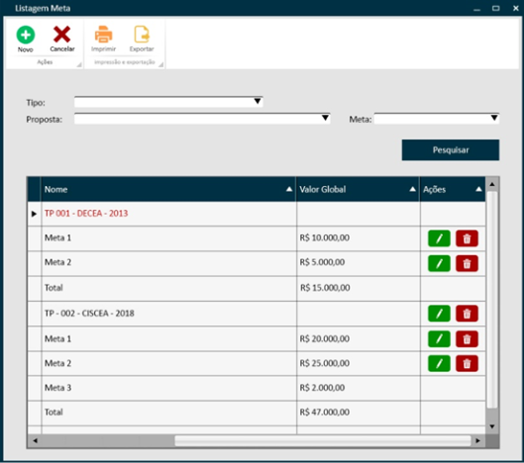
Classes envolvidas
Proposta, VersaoProposta / SnapshotOrcamento, Meta, Totalizador, HistoricodeOperacoes

UC03.15 - Cadastrar Meta
Responsável por realizar a inserção e parametrização de novos nós de metas físicas e suas respectivas dotações orçamentárias individuais vinculadas a uma revisão estável de planejamento (VersaoProposta). Esta funcionalidade deixa de operar de forma desatrelada, integrando-se como uma sub-rotina ou modal reativo acionado pelas telas contextuais de gerenciamento de projetos (UC03.13 / UC03.11). Sob as diretrizes 'Origem Blindada' e 'Trava o Erro', a gravação de uma nova parcela herda e congela de forma obrigatória o contexto da Proposta mandante, aciona síncronamente o componente Totalizador para recálculo do Valor Global do contrato e impede a persistência física no banco de dados caso ocorram estouros orçamentários, retendo todos os inputs intactas em tela para correção imediata.
Atores envolvidos | Usuário Comum / Orçamentista / Gestor Financeiro / Sistema SGO
Condições
Pré-Condições:
- O usuário deve estar autenticado e ativo no sistema SGO.
- O usuário deve possuir permissão de acesso e de escrita habilitada no módulo Planejamento Orçamentário > Metas.
- A interface mestre de listagem de metas [UC03.13] ou de alteração de Termos de Parceria [UC03.11] deve estar ativa, fornecendo o escopo contextual da proposta de origem.
- O snapshot da revisão da Proposta (VersaoProposta) mandante deve obrigatoriamente apresentar a situação de ciclo de vida igual a 'Rascunho' ou 'Em Elaboração' (RN0183).
Pós-Condições:
- Nova parcela de meta física persistida com sucesso no banco de dados e acoplada ao snapshot orçamentário do projeto.
- O componente central Totalizador é invocado síncronamente, recalculando reativamente as somas financeiras e atualizando o Valor Global na capa da Proposta em modo Read-only.
- O contador dinâmico atualiza instantaneamente na interface o montante de saldo financeiro restante disponível para novas inserções.
- A operação dispara o log compulsório na tabela central de auditoria, retendo o snapshot completo da meta criada no HistoricodeOperacoes [UC02.22] (RN0232).
Cenários
Fluxo Principal: Inclusão de Nova Meta Física com Herança de Contexto e Proteção Orçamentária
1. O usuário clica no botão [Novo] (ou botão equivalente) na interface mestre de listagem [UC03.13- Manter Meta] ou na subguia de metas do gerenciador de propostas [UC03.11];
2. O sistema intercepta a ação, valida síncronamente o status de rascunho do snapshot (RN0183) e abre a interface modal 'Cadastro de Meta' com os botões [Salvar] e [Cancelar] ativos, mantendo as opções de [Imprimir] e [Exportar] desabilitadas temporariamente;
3. Sob o princípio da 'Origem Blindada', o sistema identifica o contexto mestre e preenche de forma automatizada o campo [Proposta], bloqueando-o permanentemente para edição do usuário em formato Read-only (RN0140);
4. O sistema renderiza os demais campos limpos e liberados para entrada de dados: [Tipo], [Número da Meta], [Nome da Meta], [Valor Global], [Status] e [Observação];
5. O usuário preenche as informações cadastrais do formulário, insere o montante financeiro da dotação no campo [Valor Global] e seleciona o status no componente de seleção eletrônica (Combo Box) (RN0106, RN0141);
6. O usuário clica no botão [Salvar];
7. O sistema processa síncronamente o lote de validações de obrigatoriedade de campos, chaves duplicadas e formatos lógicos (E1) (RN0139, RN0141);
8. O sistema invoca o componente central Totalizador, computando o somatório das parcelas daquela versão orçamentária e validando contra estouros de saldo e tetos contratuais estabelecidos para a Proposta (E2) (RN0141, RN0150);
9. Validada a consistência contábil completa, o sistema grava fisicamente o novo registro de meta no banco de dados e atualiza de forma reativa os saldos na capa do projeto e o indicador de valor restante (RN0142);
10. O sistema dispara a gravação do log compulsório transacional guardando o snapshot da entidade gerada no HistoricodeOperacoes [UC02.22] (RN0232);
11. O sistema exibe a mensagem de confirmação de sucesso, fecha a janela modal de cadastro e restabelece o controle do operador no painel mestre atualizado [UC03.13].

Fluxo Alternativo A1 – Cancelar Operação
A1.1 No passo 4 do fluxo principal, o usuário decide sair da tela ou clica no botão [Cancelar];
A1.2 O sistema descarta sumariamente qualquer preenchimento realizado no formulário modal, cancela a transação de escrita, fecha a interface e retorna o foco visual para o painel de listagem de origem sem gravar alterações.

Fluxos de Exceção [TRAVA O ERRO]
E1 – Erro de Validação ou Campos Obrigatórios em Branco: No passo 7 do fluxo principal, o sistema detecta que campos lógicos mandatórios (Tipo, Proposta, Meta ou Status) foram deixados vazios, nulos ou violam formatos de chaves locais (RN0139); O sistema suspende o commit físico no banco de dados e impede o fechamento do formulário; O sistema exibe uma mensagem de erro detalhada realçando os campos inconsistentes; O sistema cancela o salvamento e mantém o controle ativo na janela modal, retendo todas as informações digitadas pelo usuário 100% intactas para retificação imediata sem perda de trabalho.
E2 – Desbalanceamento Contábil ou Extrapolação de Orçamento Global: No passo 8 do fluxo principal, o componente Totalizador calcula as parcelas físicas e acusa que a inclusão do valor global da nova meta extrapola o limite financeiro global parametrizado para a Proposta mandante (RN0141, RN0150); O sistema trava a transação síncronamente e aborta a gravação das tabelas no banco de dados; O sistema exibe um alerta impeditivo detalhado em tela destacando a inconsistência matemática; O sistema cancela a operação e retem os dados intactos no formulário modal, bloqueando a gravação de saldos orçamentários inconsistentes.
Requisitos
REQ0105 Unificação de Escopo - O módulo de cadastros gerais e parâmetros deve funcionar de forma integrada e centralizada, englobando as telas de Metas, Plano de Contas Único (de até 7 níveis), Propostas, Empregados, Quantidade de Empregados, Viagens, Fórmulas, Totalizadores e Benefícios.
REQ0106 Controle de Domínio - O campo de status estrutural deve ser apresentado em formato de caixa de seleção (Combo Box), permitindo a escolha restrita entre os valores parametrizados 'Ativo' e 'Inativo'.
REQ0126 Rastreabilidade de Metas - O sistema deve manter o histórico, o cadastro e o versionamento operacional estável das parcelas de Metas vinculadas a Propostas.
REQ0127 Estrutura do Registro - O registro de uma meta física possui obrigatoriamente os metadados cadastrais: Tipo, Código/Número da Meta, Nome da Meta, Proposta Mandante, Valor Global alocado, Status e Observação.
REQ0128 Preenchimento Mandatório - São definidos como campos lógicos de preenchimento obrigatório e mandatório pelo operador na inclusão: Tipo, Proposta Mandante, Código da Meta e Status.
Regras de Negócio
RN0106 Domínio do Campo Status - O campo Status deve ser controlado eletronicamente pela camada de aplicação, aceitando de forma estrita apenas os valores regulamentados e padronizados: ATIVO ou INATIVO.
RN0139 Validação de Campos Mandatórios - O sistema documento bloqueia de forma síncrona a persistência física das atualizações caso os campos textuais Tipo, Proposta, Meta ou Status estejam vazios, brancos ou nulos.
RN0140 Herança Contextual Oblíqua [ORIGEM BLINDADA] - Se a tela de cadastro for proveniente das ações contextuais da subguia de listagem mestre de metas ou alteração orçamentária, o sistema deve preencher reativamente e de forma automática o campo identificador de Proposta. Este input deve permanecer permanentemente desabilitado e bloqueado para escrita do usuário em modo Somente Leitura.
RN0141 / RN0150 Trava do Totalizador por Estouros [TRAVA O ERRO] - Os aportes e valores financeiros individuais digitados no campo Valor Global da Meta alimentam de forma síncrona o componente Totalizador por revisão. Caso o somatório em lote viole ou extrapole o limite financeiro de teto estabelecido para o contrato na capa, o sistema aciona o barramento impeditivo síncrono, aborta o commit em banco e retém os dados intactos em tela para retificação.
RN0183 Travamento por Ciclo de Vida - Operações cadastrais de inclusão e gravação física de parcelas de metas só são autorizadas se o status da VersaoProposta correspondente for igual a 'Rascunho' ou 'Em Elaboração'. Snapshots oficializados ou enviados travam de imediato a escrita, tornando as instâncias imutáveis.
RN0232 Trilha de Auditoria Histórica - Todas as inclusões e parametrizações bem-sucedidas de novas metas físicas disparam obrigatoriamente a gravação de log síncrono na tabela central centralizada HistoricodeOperacoes, arquivando o snapshot completo da dotação gerada para fins de conformidade histórica.
Protótipos
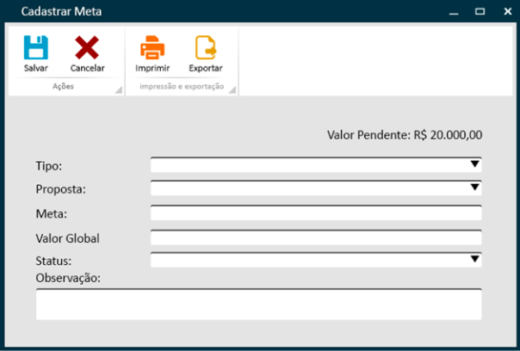
Classes envolvidas
Proposta, VersaoProposta / SnapshotOrcamento, Meta, Totalizador, HistoricodeOperacoes.

UC03.16 - Alterar Meta
Responsável por permitir a alteração, retificação e o ajuste de parâmetros descritivos e orçamentários de uma Meta de execução física previamente estabelecida no sistema. Acionada diretamente a partir da subguia analítica de Metas dentro do gerenciador de projetos (UC03.13 / UC03.11), esta interface opera sob as diretrizes "Origem Blindada" e "Trava o Erro". Ela mantém as amarrações estruturais e chaves primárias congeladas em modo de leitura, disparando síncronamente o componente Totalizador a cada tentativa de salvamento para recalcular o Valor Global do projeto e impedir inconsistências contábeis no banco de dados.
Atores envolvidos | Usuário Comum / Orçamentista / Gestor Financeiro
Condições
Pré-Condições:
- O usuário deve estar devidamente autenticado e ativo no sistema SGO.
- O usuário possui permissão de acesso e perfil de escrita habilitado no menu Cadastros > Metas.
- O usuário selecionou um registro válido e existente de Meta de execução física para edição a partir da grade hierárquica unificada de Propostas.
- A revisão da Proposta mestre (VersaoProposta) mandante deve estar obrigatoriamente em estado editável ("Rascunho" ou "Em Elaboração").
Pós-Condições:
- Parâmetros operacionais e dotações financeiras da Meta atualizados com sucesso no banco de dados.
- O componente mestre Totalizador é invocado de forma síncrona, recalculando os saldos e refletindo de imediato o novo somatório no campo Valor Global da capa da proposta em modo Read-only.
- A Tree Grid do painel mestre de listagem é atualizada reativamente e o controle é devolvido à interface de origem.
- A operação dispara o log compulsório na tabela central de auditoria (HistoricodeOperacoes), arquivando o snapshot comparativo completo entre o estado antigo e o estado atual modificado.
Cenários
Fluxo Principal: Edição Controlada com Blindagem de Chaves e Re-Sincronismo de Saldos
- O usuário clica no botão [Editar] ou aciona o duplo clique sobre a linha de um registro de meta específico dentro da grade analítica (UC03.13 ou UC03.11);
- O sistema intercepta o comando e exibe a interface modal integrada "Alterar Meta" com os botões [Salvar], [Cancelar], [Imprimir] e [Exportar] habilitados;
- O sistema renderiza o componente dinâmico de contador informando o saldo pendente/restante em tempo real para o preenchimento total do orçamento do projeto (RN0142);
- Sob o princípio da "Origem Blindada", o sistema renderiza os campos identificadores de chaves primárias e relacionamentos estruturais preenchidos e permanentemente travados em modo Read-only (Somente Leitura): [Tipo], [Proposta] e [Número da Meta];
- O sistema renderiza os campos operacionais carregados com as informações atuais e liberados para escrita e retificação: [Nome da Meta], [Valor Global], [Status] (Combo Box) e [Observação];
- O usuário realiza as modificações permitidas descritivas, de status ou de dotação financeira no formulário;
- O usuário clica no botão [Salvar];
- O sistema processa de forma síncrona as validações em lote de preenchimento obrigatório e integridade de formato (E1) (RN0139);
- O sistema invoca síncronamente o componente central Totalizador, computando o somatório das parcelas físicas daquela revisão orçamentária e verificando contra estouros ou desbalanceamentos em relação ao teto estabelecido na capa do projeto (E2) (RN0141);
- Validada a conformidade contábil completa, o sistema persiste as atualizações no banco de dados local do SGO e reindexa reativamente a árvore gráfica;
- O sistema grava síncronamente a operação na trilha central de auditoria, registrando o snapshot comparativo completo no HistoricodeOperacoes (RN0232);
- O sistema exibe uma mensagem de confirmação de sucesso, fecha a interface modal de alteração e retorna o controle do usuário estável para a listagem de origem atualizada.
Fluxos Alternativos
A1 – Cancelar Alteração
- No passo 2 do fluxo principal, o usuário clica no botão [Cancelar];
- O sistema descarta sumariamente qualquer modificação realizada em tela, encerra o formulário modal e restabelece a interface de listagem mestre de origem, preservando os dados contábeis anteriores intactos no banco de dados (RN0143).
A2 – Imprimir Relatório Contextual
- No passo 2 do fluxo principal, o usuário clica no botão [Imprimir];
- O sistema invoca a rotina transversal de emissão de relatórios [UC0.05 - Imprimir] respeitando o agrupamento por projeto;
- Ao finalizar a transmissão, o sistema restabelece a exibição ativa no passo 2 do fluxo principal.
A3 – Exportar Dados Orçamentários
- No passo 2 do fluxo principal, o usuário clica no botão [Exportar];
- O sistema aciona o barramento central de extração de dados [UC0.06 – Exportar] para gerar a planilha correspondente;
- Concluída a exportação do lote, o sistema retorna a visualização ativa para o formulário no passo 2.
Fluxos de Exceção [TRAVA O ERRO]
E1 – Erro de Validação ou Omissão de Campos Obrigatórios
- No passo 8 do fluxo principal, o sistema detecta campos mandatórios em branco, nulos ou com preenchimento inválido na interface (RN0139);
- O sistema interrompe imediatamente a rotina de gravação física no banco de dados e impede o fechamento do formulário;
- O sistema exibe uma mensagem de alerta detalhada destacando visualmente os inputs inconsistentes;
- O sistema cancela a operação de salvamento e mantém o controle ativo na tela modal, preservando todas as informações digitadas e modificadas pelo usuário 100% intactas para que ele realize a devida retificação sem perda de retrabalho.
E2 – Desbalanceamento Contábil ou Extrapolação do Teto Global do Projeto
- No passo 9 do fluxo principal, o componente Totalizador processa as dotações e acusa que o valor global retificado para a meta viola ou extrapola o limite financeiro global parametrizado para a Proposta mandante (RN0141);
- O sistema trava a transação síncronamente e aborta o commit das tabelas no banco de dados;
- O sistema gera um painel de aviso impeditivo na interface destacando a inconsistência matemática e o estouro de saldo;
- O sistema anula o salvamento e mantém os dados intactos em tela modal, bloqueando a oficialização de saldos inconsistentes.
Requisitos
REQ0105 Unificação de Escopo - O módulo de cadastros gerais e parâmetros deve funcionar de forma integrada e centralizada, englobando as telas de Metas, Plano de Contas Único (de até 7 níveis), Propostas, Empregados, Quantidade de Empregados, Viagens, Fórmulas, Totalizadores e Benefícios.
REQ0106 Controle de Domínio - O campo de status estrutural deve ser apresentado em formato visual de caixa de seleção (Combo Box), permitindo a escolha restrita entre os valores parametrizados "Ativo" e "Inativo".
REQ0126 Rastreabilidade - O sistema deve manter o histórico, o cadastro e o versionamento operacional estável das parcelas de Metas vinculadas a Propostas.
REQ0127 Dicionário de Entidades - O registro de uma meta física possui obrigatoriamente os metadados cadastrais: Tipo, Proposta, Meta, Valor Global, Status e Observação.
REQ0128 Integridade de Dados - São definidos como campos lógicos de preenchimento obrigatório e mandatório pelo operador na manutenção de alteração: Nome da Meta e Status.
REQ0129 Emissão Estruturada - Deve ser possível gerar um relatório consolidado da árvore de execução que atenda a todas as premissas de auditoria, agrupando os dados de forma mandatória por Proposta.
REQ0130 Amarracão Dinâmica - O sistema estruturará automaticamente uma base indexada para cada meta homologada, associando-a reativamente às contas analíticas e sintéticas do Plano de Contas Único.
Regras de Negócio
RN0106 - O campo Status deve ser controlado eletronicamente pela camada de aplicação, aceitando de forma estrita apenas os valores padronizados e mapeados globalmente: ATIVO ou INATIVO.
RN0139 - O sistema barra síncronamente o salvamento do registro de alteração se os campos textuais mandatórios da manutenção forem deixados vazios, brancos ou nulos.
RN0141 - Os aportes e valores financeiros retificados no campo Valor Global da Meta alimentam síncronamente o componente Totalizador. O sistema impede que os somatórios lógicos das parcelas físicas divirjam ou extrapolem o valor limite global da Proposta mandante, abortando commits inconsistentes.
RN0142 - O sistema deve calcular e exibir na interface um contador dinâmico em tempo real informando ao usuário o saldo restante exato em orçamento necessário para atingir ou preencher o valor global acordado para a Proposta.
RN0143 - Ao concluir ou abortar uma rotina de manutenção, o sistema descarta os dados em buffers temporários e redireciona o operador de forma estável para a tela/subguia de origem contextual.
RN0232 - Todas as retificações e atualizações cadastrais disparam obrigatoriamente a gravação de log síncrono na tabela centralizada HistoricodeOperacoes, arquivando o snapshot comparativo completo entre o estado antigo e o estado atual modificado para fins de conformidade histórica.
Protótipos
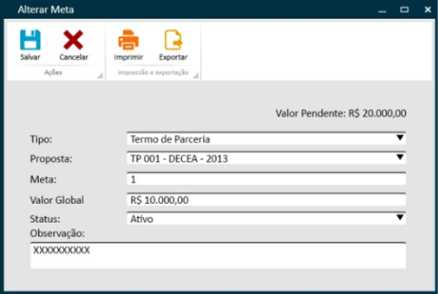
Classes envolvidas
Proposta, VersaoProposta / SnapshotOrcamento, Meta, Totalizador, HistoricodeOperacoes

UC03.17 - Excluir Meta
Responsável por gerenciar a exclusão física ou o barramento de segurança de um registro de Meta de execução física (nó estrutural do projeto) do banco de dados. Operando de forma contextualizada através da subguia analítica de Metas (UC03.13) ou do gerenciador de propostas (UC03.11), esta ação intercepta cliques involuntários por meio de uma caixa modal de confirmação de segurança. Sob a diretriz "Trava o Erro", o sistema realiza uma varredura síncrona antes do commit: caso a meta possua quaisquer amarrações operacionais (headcounts alocados, fórmulas salvas, despesas de viagens ou rateios) ou a Proposta mandante tenha ultrapassado os estágios iniciais editáveis, a deleção física é sumariamente abortada pelo servidor para mitigar furos financeiros e registros órfãos, preservando a integridade dos snapshots orçamentários.
Atores envolvidos | Usuário Comum / Gestor Financeiro (GFIN) / Sistema SGO (Validador Síncrono de Barramento)
Condições
Pré-Condições:
- O usuário deve estar devidamente autenticado e ativo no sistema SGO.
- O usuário possui permissão de acesso e perfil de exclusão ativo no menu Cadastros > Metas.
- O usuário selecionou um registro válido e existente de Meta de execução física diretamente na grade hierárquica analítica de Propostas.
- A revisão da Proposta mestre (VersaoProposta) mandante deve estar obrigatoriamente configurada com o status igual a "Rascunho" ou "Em Elaboração".
Pós-Condições:
- Registro da Meta e seus respectivos parâmetros de controle removidos fisicamente do banco de dados local (caso não possua históricos ou amarrações operacionais detectadas).
- O componente central Totalizador é invocado de forma automática e síncrona, recalculando reativamente o somatório das parcelas restantes e atualizando o campo Valor Global na capa da proposta em modo Read-only.
- O contador dinâmico de saldo restante atualiza-se instantaneamente na interface, devolvendo o saldo liberado para novas alocações.
- A Tree Grid do painel de listagem mestre é atualizada de forma reativa e estável.
- A operação grava o log compulsório na tabela central de auditoria (HistoricodeOperacoes), arquivando o snapshot completo do registro removido (RN0232).
Cenários
Fluxo Principal: Exclusão Segura com Verificação Síncrona de Integridade e Recálculo de Saldos
- O usuário localiza a linha da meta física desejada e clica no botão [Excluir] na grade analítica (UC03.13 ou UC03.11);
- O sistema intercepta o comando e exibe uma caixa modal de confirmação com a mensagem de segurança: "Deseja realmente excluir esta meta? Esta ação não poderá ser desfeita.", disponibilizando os botões [Sim] e [Não];
- O usuário clica no botão [Sim];
- O sistema processa as validações síncronas de barramento orçamentário, ciclo de vida e integridade referencial em banco de dados (E1) (RN0136, RN0183);
- Não existindo nenhum tipo de lançamento operacional, headcount ou rateio vinculado ao ID da meta, o sistema executa a deleção física do registro nas tabelas do banco de dados;
- O sistema invoca síncronamente o componente central Totalizador, reavaliando o somatório das parcelas remanescentes daquela versão orçamentária e reajustando reativamente o campo Valor Global da capa da proposta em modo Read-only;
- O sistema atualiza o contador dinâmico de saldo na tela, devolvendo o montante financeiro liberado para o saldo restante disponível para o projeto;
- O sistema grava de forma compulsória a ação contendo as credenciais do operador, data/hora e o snapshot do nó apagado na trilha de logs centrais no HistoricodeOperacoes (RN0232);
- O sistema exibe uma mensagem de confirmação de sucesso na interface, fecha a caixa modal de segurança e atualiza reativamente a Tree Grid sem o item removido.
Fluxos Alternativos
A1 – Cancelar Operação de Exclusão
- No passo 2 do fluxo principal, o usuário clica no botão [Não] na caixa modal de confirmação de segurança;
- O sistema fecha a mensagem de alerta, aborta a remoção contábil e garante a manutenção estável do nó de meta na grade de resultados;
- O sistema retorna o foco para a listagem original de origem, mantendo a tela exatamente no mesmo estado visual e de consultas anterior.
Fluxos de Exceção [TRAVA O ERRO]
E1 – Bloqueio por Vínculo Ativo ou Estado de Ciclo de Vida Inválido
- No passo 4 do fluxo principal, o sistema executa a varredura síncrona em banco e detecta que a Meta possui registros de headcounts alocados, despesas de viagens lançadas, fórmulas salvas ou rateios vinculados; OU detecta que a Proposta mandante apresenta um status homologado não editável (Em Aprovação, Oficializado, Arquivado ou Encerrado) (RN0136, RN0183);
- O sistema suspende imediatamente a rotina de exclusão e impede terminantemente a limpeza física das tabelas do banco de dados;
- O sistema exibe um alerta impeditivo em tela com a mensagem de barramento: "Exclusão Rejeitada: Operação bloqueada. A meta possui registros operacionais vinculados ou o ciclo de vida atual do projeto não permite alterações.";
- O sistema fecha a modal de confirmação e restabelece a visualização estável da grade de listagem original, mantendo o registro da meta e todas as suas dotações financeiras 100% intactas na base de dados.
Requisitos
REQ0105 Unificação de Escopo - O módulo de cadastros gerais e parâmetros deve funcionar de forma integrada e centralizada, englobando as telas de Metas, Plano de Contas Único (de até 7 níveis), Propostas, Empregados, Quantidade de Empregados, Viagens, Fórmulas, Totalizadores e Benefícios.
REQ0111 Governança Contábil - O sistema deve manter o histórico, o cadastro e o versionamento operacional estável das classificações de Metas pertencentes ao Plano de Contas Único.
REQ0121 Auditoria Compulsória - Todas as operações cadastrais de manutenção, inclusão, alteração ou exclusão física/lógica de registros devem ser registradas compulsoriamente na trilha central de logs.
Regras de Negócio
RN0136 - A exclusão física de um registro de Meta só é permitida se o banco de dados atestar a total inexistência de lançamentos de headcounts (pessoal), benefícios, rateios lógicos, diárias ou despesas de viagens associadas ao seu ID no snapshot atual.
RN0141 / RN0149 - A exclusão bem-sucedida de uma meta física dispara de forma automática e síncrona o componente Totalizador. O sistema reavalia o somatório financeiro das metas daquela revisão orçamentária e atualiza reativamente a capa da Proposta de modo Read-only, recalculando os saldos contratuais [ORIGEM BLINDADA].
RN0142 - O sistema deve recalcular e apresentar visualmente na tela mestre o indicador de valor restante em tempo real, somando o montante financeiro da meta excluída ao saldo remanescente disponível para planejamento do projeto.
RN0183 - O sistema barra e impede o processo de deleção física se o status operacional do snapshot da Proposta for diferente de "Rascunho" ou "Em Elaboração", blindando os projetos que já foram enviados para homologação, aprovados ou oficializados.
RN0232 - Todas as operações de exclusão física de nós de metas disparam obrigatoriamente a gravação de log transacional síncrono na tabela central de auditoria HistoricodeOperacoes, arquivando o carimbo de data/hora, credenciais do operador e o snapshot completo do registro removido para fins de conformidade histórica.
Protótipos
N/A
Classes envolvidas
Proposta, VersaoProposta / SnapshotOrcamento, Meta, Totalizador, HistoricodeOperacoes

UC03.18 Estrutura Funcional

Objetivo da Funcionalidade
O objetivo central desta tela é criar a "geografia interna" (organograma) do TP no SGO. Ela serve para organizar quem responde a quem e garantir que nenhum funcionário ou custo fique "órfão", vinculando cada profissional a um setor real e ativo para evitar desperdício de verbas ou erros contratuais, sendo ainda possível visualizar o custo por área.
Estrutura Hierárquica (Regra de Vínculo)
- Nível 1 (Sintético - Consolidação): Diretoria OU Gerência.
- Nível 2 (Analítico - Operacional):
  - Subordinado à Diretoria: Assessores.
  - Subordinado à Gerência: Coordenadoria ou Setor.
Ao adicionar ou editar uma unidade organizacional, o usuário preenche três campos simples:
- Nome da Unidade: Nome por extenso (Ex: "Coordenadoria de TI").
- Tipo de Nível: Escolha entre Sintético (pastas macros de diretoria/gerência que servem apenas para somar e consolidar os custos das equipes abaixo delas) ou Analítico (setores e coordenadorias finais onde as pessoas trabalham de fato).
- Unidade Superior (Pai): Preenchido automaticamente pelo sistema para desenhar a linha de subordinação com base na pasta selecionada.
Atores envolvidos | Usuário Comum / GRH / Sistema SGO (Motor de Cálculo)
Condições
Pré-Condições:
- O usuário deve estar devidamente autenticado com nível de acesso ativo no menu de parâmetros do sistema SGO.
- Barramento de comunicação e integração síncrona com o ecossistema Rubi (Senior) operacional para viabilizar as rotinas de importação em lote e saneamento de cargos.
Pós-Condições:
- A árvore hierárquica contendo os níveis Sintéticos (Diretoria/Gerência) e Analíticos (Assessores/Coordenadoria/Setor) é persistida de forma definitiva no banco de dados.
- A estrutura funcional consolidada fica imediatamente disponível como base mandatória e fonte de dados para o Módulo de Cargos e Salários.
- Cargos importados do Rubi sem lotação clara são movidos automaticamente para o estado "Pendente de Alocação" com uso bloqueado até que o vínculo manual seja estabelecido.
Cenários
Fluxo Principal
1. O usuário acessa a interface gráfica de gerenciamento da Estrutura Funcional no sistema SGO 2.0.
2. O sistema aciona o barramento em lote e renderiza reativamente a Árvore Dinâmica (Tree View) contendo o organograma atual da instituição.
3. O usuário aciona uma ação de manutenção estrutural na árvore, que pode ser a Inativação de uma Unidade existente ou o início de uma Inclusão/Alteração de nó.
Gatilho de Exceção E3: Se o usuário optar por alterar o status de uma unidade para "Inativo", o sistema executa o passo 3.1 do E3 – Tentativa de Inativação de Unidade com Carga Viva.
4. O sistema exibe o formulário contextual de cadastro, solicitando o preenchimento do Nome da Unidade, a definição do Tipo de Nível (Sintético ou Analítico) e a amarração da Unidade Superior (Pai).
Gatilho de Exceção E1: Se o usuário tentar salvar um nó operacional (Coordenadoria/Setor) diretamente abaixo de um nó estrutural de topo (Diretoria) sem gerência intermediária, o sistema dispara o E1 – Inconformidade de Associação Hierárquica.
5. O usuário confirma as propriedades estruturais do nó e, ao selecionar uma caixa de Nível Operacional (Analítico) válida, o sistema abre de maneira reativa o Painel de Ocupação na parte inferior da tela.

6. O usuário aciona o mapeamento de cargos e headcounts, selecionando as vagas e digitando a fração percentual de rateio intersetorial (% de Alocação) correspondente àquela unidade.
Gatilho de Exceção E2: Se o usuário tentar arrastar, digitar ou importar uma alocação de pessoal direcionando o custo diretamente para uma caixa macro de Nível Estrutural (Sintético), o sistema intercepta no E2 – Tentativa de Lançamento de Headcount em Nível Sintético.
Gatilho de Exceção E4: Se o operador distribuir a carga horária e de custo de um mesmo cargo por mais de uma coordenadoria funcional, o fluxo inicia o rastreio do E4 – Divergência Aritmética na Soma de Lotação Compartilhada.
7. O usuário confere os badges do semáforo cromático inline e clica no comando de ação [Salvar].
8. O motor de cálculo do TotalizerService intercepta a transação em memória, valida a consistência aritmética das frações percentuais e processa o rebalanceamento vertical do plano de contas.
9. O banco de dados aplica o commit físico nas tabelas e grava síncronamente o log transacional delta de auditoria na tabela unificada HistoricodeOperacoes.
10. A interface gráfica recarrega reativamente, exibindo a árvore estabilizada e liberando os botões de emissão de books orçamentários.

Fluxos de Exceção Relacionados
- E1 – Inconformidade de Associação Hierárquica [TRAVA O ERRO]:
  - 4.1. No passo 4 do fluxo principal, o usuário tenta criar um nó de Coordenadoria ou Setor diretamente abaixo de uma Diretoria;
  - 4.2. O sistema intercepta o erro em tempo de execução, bloqueia a inserção física da linha na árvore e exige o reajuste para cumprir a regra de vínculo pai-filho exigida.
- E2 – Tentativa de Lançamento de Headcount em Nível Sintético [TRAVA O ERRO]:
  - 4.1. Durante o mapeamento ou importação, tenta-se alocar um cargo diretamente nos nós macros de Gerência ou Diretoria;
  - 4.2. O sistema aborta o salvamento e emite uma trava impeditiva, determinando que o custo seja lançado obrigatoriamente nos itens de Nível 2 analíticos.
- E3 – Tentativa de Inativação de Unidade com Carga Viva [TRAVA O ERRO]:
  - 3.1. O usuário tenta inativar uma ramificação ou unidade organizacional da árvore estrutural;
  - 3.2. O sistema varre síncronamente o banco e identifica que existem cargos ativos vinculados àquela unidade na tela de Cargos e Salários;
  - 3.3. A gravação é cancelada e o sistema gera o barramento rígido, impedindo a inativação do nível enquanto houver vínculos associados.
- E4 – Divergência Aritmética na Soma de Lotação Compartilhada [TRAVA O ERRO]:
  - 3.1. O orçamentista distribui a alocação de um mesmo cargo por mais de uma unidade funcional na grade;
  - 3.2. Ao salvar, o motor de cálculo soma as parcelas e constata que o resultado acumulado difere de exatos 100%;
  - 3.3. A transação sofre rollback e o sistema impede o registro da distribuição até que o somatório seja corrigido.

Requisitos
REQ_EST_001 Interface em Árvore - Visualização hierárquica (Tree View) com expansão/recolhimento de níveis.
REQ_EST_002 Vínculo Pai-Filho - Regra rígida de associação, Assessores vinculam-se à Diretoria; Coordenadoria/Setor vinculam-se à Gerência.
REQ_EST_003 Painel de Ocupação - Dentro de cada nó analítico, o sistema deve listar todos os cargos atualmente vinculados àquela unidade funcional.
REQ_EST_004 Consumo por Cargos/Salários - A estrutura funcional deve ser disponibilizada como fonte de dados para a tela de Cargos e Salários.
Regras de Negócio
RN_EST_01 Obrigatoriedade de Vínculo (Cargo)[CRÍTICO] - Todo e qualquer cargo (seja manual ou importado do Rubi) deve estar obrigatoriamente vinculado a um nó analítico da Estrutura Funcional. O sistema impede a oficialização do TP se houver cargo sem vínculo.
RN_EST_02 Alocação apenas em Nível Analítico- Não é permitido alocar cargos diretamente em "Gerência" ou "Diretoria". O custo deve ser lançado nos itens de Nível 2, que somam automaticamente para os níveis superiores.
RN_EST_03 Regra dos 100% Funcional - Ao distribuir um cargo por mais de uma unidade (ex: 50% em Coordenadoria A e 50% em Setor B), a soma deve ser exatamente 100%.
RN_EST_04 Bloqueio de Inativação - O sistema impede a inativação de um nível da estrutura se houver cargos vinculados a ele na tela de Cargos e Salários.
RN_EST_05 Saneamento na Importação - No momento da importação via Rubi, se o cargo não possuir uma correspondência funcional clara, o sistema o coloca em "Pendente de Alocação" e bloqueia seu uso até que o vínculo seja feito.
Protótipos
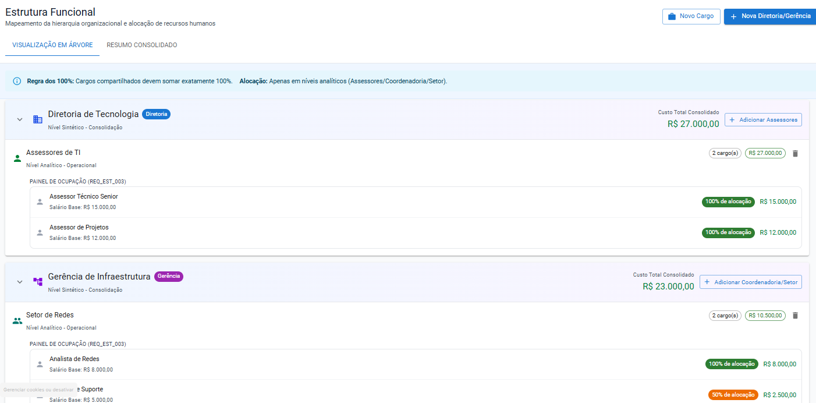

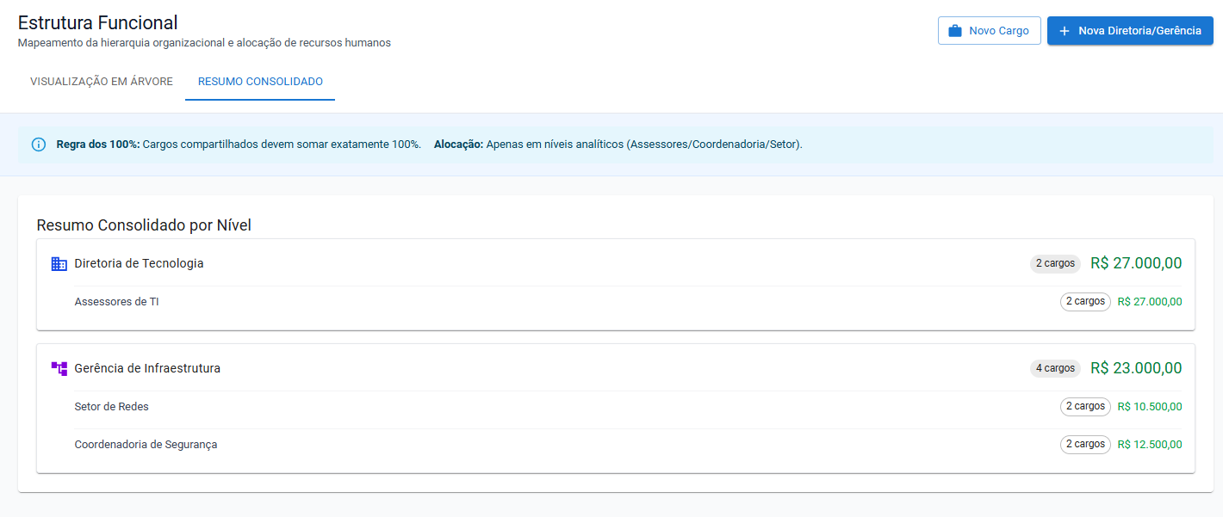
Classes envolvidas
EstruturaFuncional / NoHierarquico, Cargo / VagaHeadcount, CargoAlocacaoPercentual, RubiIntegrationController, TrilhadeAuditoria

UC03.19 Cargos e Salários

Objetivo da Funcionalidade
Centralizar a inteligência de custos de pessoal, permitindo a comparação estratégica entre valores internos e de mercado. A tela obriga o vínculo de cada cargo/posto de trabalho à Estrutura Funcional e automatiza a composição de encargos e benefícios, garantindo que o Valor Global do projeto seja baseado em dados auditáveis e fotos do estado do sistema imutáveis.

Estrutura da Tela Principal (Campos)
A interface é dividida em blocos lógicos para facilitar a navegação e o controle:

A. Identificação e Vínculo Funcional
- Cargo CTCEA: Nome oficial da função (Importado/Sincronizado com Rubi).
- Cargo Mercado: Nomenclatura correspondente para pesquisas salariais.
- Código do Cargo: Identificador único (Read-only).
- Função Gratificada: Preenchimento não obrigatório.
- Período Cargo no TP: Campo de data de preenchimento obrigatório.
- Vínculo Funcional (Tree Selection): Seleção obrigatória do nó Analítico (Assessores, Coordenadoria ou Setor) dentro da Estrutura Funcional.

B. Painel de Fontes Salariais
- Salário de Mercado Mínimo: Piso identificado em pesquisa.
- Salário de Mercado Máximo: Teto identificado em pesquisa.
- Salário Total: É um campo calculado que deverá somar, caso o campo “Função Gratificada” esteja preenchido, será o somatório deste campo com o campo “Salário de Mercado Mínimo/Máximo”.
- Salário Real (Rubi): Valor atualizado do sistema de folha (Read-only).
- Fonte Ativa (Seletor): Botão de opção (Radio Button) para definir qual dos três valores acima será a base de cálculo para o orçamento.

3. Subtela: Gestão de Benefícios e Encargos
Ao selecionar um cargo, o sistema permite configurar os benefícios específicos que serão ativados. O custo desses itens é somado automaticamente ao custo unitário do cargo.
- Encargos Sociais: Aplicação automática do percentual padrão configurado nos Parâmetros.
- Checklist de Benefícios Ativos:
  - Vale Alimentação (VA): Valor unitário x Dias úteis.
  - Vale Refeição (VR): Valor unitário x Dias úteis.
  - Plano de Saúde: Seleção de faixa (Básico, Intermediário, Executivo).
  - Plano Odontológico: Toggle (Ativo/Inativo).
  - Seguro de Vida: Valor fixo ou percentual sobre salário.
  - Auxílio Creche: Valor fixo (se aplicável).
- Total de Benefícios: Campo calculado mostrando o custo mensal extra por ocupante do cargo.
Atores envolvidos | Usuário / RH / Sistema SGO (Motor de Cálculo)
Condições
Pré-Condições:
- A árvore hierárquica da Estrutura Funcional deve estar previamente cadastrada para viabilizar a listagem e seleção obrigatória de seus nós analíticos.
- Integração operacional ativa e barramento de comunicação síncrona estabelecido com as tabelas de folha de pagamento do ecossistema Senior (Rubi) para o resgate do Salário Real.
- Parâmetros centrais de percentuais padrões de encargos sociais e valores de tabela mestre de benefícios previamente alimentados no sistema.
Pós-Condições:
- Registro do cargo atualizado com o seu correspondente "DNA" de custo (Lotação funcional analítica, fonte ativa selecionada, encargos e benefícios calculados) gravado no banco de dados.
- Estrutura financeira consolidada e blindada disponibilizada para a posterior geração de snapshots imutáveis da Proposta ou Termo de Parceria (TP).

Cenários
Fluxo Principal (Cadastro de Cargo e Parametrização Salarial)
- O usuário acessa a interface do Módulo de Cargos e Salários e solicita a edição ou inclusão de uma função;
- O sistema carrega o nome oficial da função em "Cargo CTCEA" importado e sincronizado diretamente com o sistema Rubi e renderiza o identificador único "Código do Cargo" protegido contra edições (Read-only);
- O usuário insere a nomenclatura equivalente em "Cargo Mercado" e, se aplicável, preenche o campo opcional de "Função Gratificada";
- O usuário aciona o componente de seleção em árvore (Tree Selection) do campo "Vínculo Funcional" e seleciona obrigatoriamente um nó analítico (Assessores, Coordenadoria ou Setor) da Estrutura Funcional;
- O sistema apresenta o Painel de Fontes Salariais expondo os limites mínimo e máximo resultantes das pesquisas de mercado juntamente com o "Salário Real (Rubi)" travado para alterações manuais;
- O sistema processa de forma automática o campo calculado "Salário Total", efetuando o somatório matemático entre a "Função Gratificada" preenchida e a faixa salarial de mercado indicada;
- O usuário interage com o seletor Fonte Ativa (Radio Button) e define qual dos valores atuará de forma soberana como a base de cálculo orçamentária para o headcount do projeto;
- O sistema dispara instantaneamente a aplicação do percentual padrão de encargos sociais parametrizados sobre a fonte estipulada;
- O usuário acessa a subtela modal de benefícios e utiliza o checklist dinâmico para marcar quais itens de custo extra (VA, VR, Plano de Saúde, Plano Odontológico, Seguro de Vida e Auxílio Creche) incidirão sobre a vaga;
- O sistema computa as regras de cálculo específicas de cada auxílio, consolida o valor acumulado no campo "Total de Benefícios" e adiciona síncronamente esse montante extra ao custo unitário total da linha;
- O usuário confirma a operação de salvamento da estratégia salarial configurada;
- O sistema intercepta o comando, valida as travas de integridade da diretriz "Trava o Erro", persiste fisicamente o registro no banco de dados e impede qualquer inserção de salário arbitrário ou inventado.

Fluxos de Exceção Relacionados
- E1 – Ausência de Vínculo com Nó Analítico da Árvore [TRAVA O ERRO]:
  - 11.1. No momento de disparar a gravação (passo 11 do fluxo principal), o sistema detecta que o usuário não realizou a associação do cargo ao componente de Vínculo Funcional;
  - 11.2. O sistema barra o salvamento físico do registro, impede a persistência dos dados e emite o travamento impeditivo em tela, exigindo a dotação obrigatória em um nó analítico válido para dar continuidade.
- E2 – Tentativa de Modificação Manual de Dado Soberano [TRAVA O ERRO]:
  - 5.1. O usuário tenta digitar ou alterar diretamente o valor contido na propriedade "Salário Real (Rubi)";
  - 5.2. O sistema intercepta a ação e mantém o campo rigidamente bloqueado em modo Read-only, preservando a soberania e a blindagem dos dados originais extraídos do sistema Senior.
Requisitos
REQ_CAR_001 Integração com Estrutura - O sistema deve carregar a árvore da Estrutura Funcional para seleção obrigatória no cadastro do cargo.
REQ_CAR_002 Cálculo Automático de Encargos - Ao selecionar a "Fonte Ativa", o sistema deve aplicar instantaneamente o percentual de encargos sociais.
REQ_CAR_003 Interface de Benefícios - Disponibilizar uma subtela ou modal para ativação individual de benefícios por cargo.
REQ_CAR_004 Snapshot de Oficialização - No momento da oficialização do TP, o sistema grava o "DNA" do custo: Fonte Ativa, Valor, Benefícios Ativos e Vínculo Funcional.
REQ_CAR_005 Alerta de Desvio de Mercado - Sinalização visual (Cores) se o Salário Real estiver fora do range (Mín/Máx) de mercado.
Regras de Negócio
RN_CAR_01 Obrigatoriedade de Estrutura - Impede o salvamento se o cargo não estiver vinculado a um nó analítico da Estrutura Funcional.
RN_CAR_03 Imutabilidade Rubi - O campo "Salário Real" não aceita edição manual; o dado é soberano do sistema Senior.
RN_CAR_04 Seleção de Fonte Única - O sistema não permite oficializar o projeto sem que uma "Fonte Ativa" esteja marcada para cada cargo do headcount.
RN_CAR_05 Congelamento de Histórico - Uma vez oficializado, o Snapshot não pode ser editado. Qualquer mudança exige uma nova versão ou aditivo para manter a trilha de auditoria.
RN_CAR_06 Herança de Benefícios - Se um benefício for desativado na Tabela Mestre, o sistema deve alertar todos os projetos (TPs) que utilizam aquele cargo sobre a alteração de custo.
Protótipos
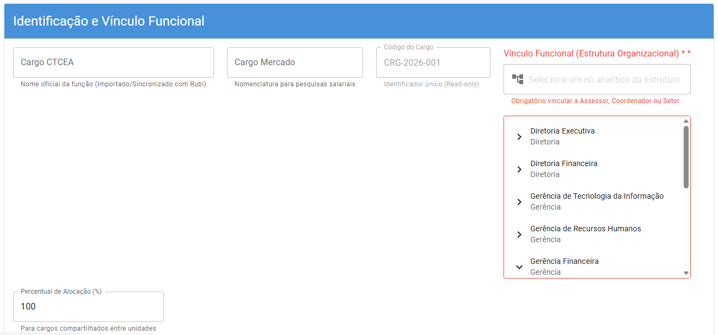

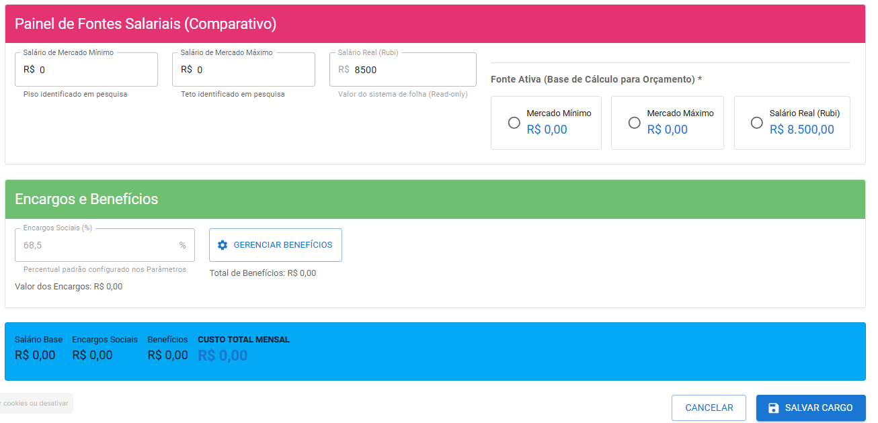

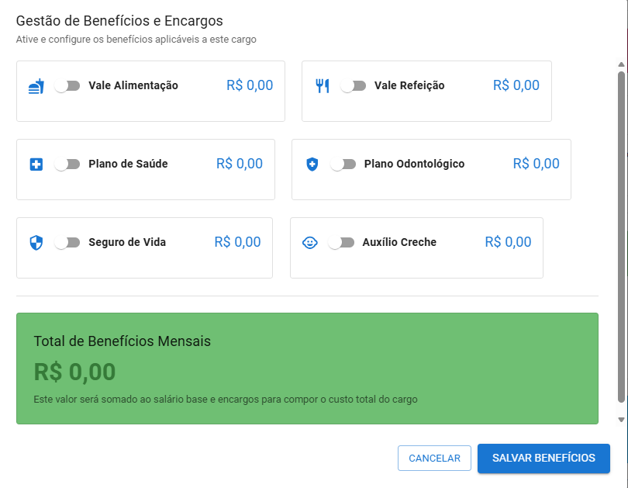
Classes envolvidas
Cargo / CargoParametro, EstruturaFuncional, CargoAlocacaoPercentual, FonteSalarialSeletor, BeneficioChecklistParametro, MotorCalculoCustoPessoal, SnapshotCustoImutavel

UC03.20- Manter Qtde. Empregado
Responsável pelas operações de consulta, aplicação de filtros estruturados e listagem histórica das consolidações de quantitativos de pessoal e apostilamentos homologados no sistema. Esta interface opera estritamente como um painel de auditoria de fotos instantâneas (snapshots) orçamentárias vinculadas a documentos oficiais de respaldo. Sob a diretriz "Origem Blindada", todos os valores numéricos são gerados por contagem lógica imutável, impossibilitando a digitação direta em tela. As ações de exclusão nesta interface acionam as mesmas travas rígidas de barramento contra furos financeiros aplicadas no fluxo individual de colaboradores (UC03.28).
Atores envolvidos | Usuário Comum
Condições
Pré-Condições:
- O usuário deve estar devidamente autenticado e possuir permissão de acesso ativa no menu Cadastros > Quantidade de Empregados.
Pós-Condições:
- Registros de consolidações quantitativas e seus respectivos documentos de respaldo oficiais listados na grade de resultados de forma estável.
- Qualquer exclusão homologada de período dispara de forma síncrona o estorno de valores nos painéis consolidadores da capa do projeto.
Cenários
Fluxo Principal: Consulta e Exclusão Segura de Períodos
- O usuário seleciona o menu Qtde. Empregados no módulo Cadastros;
- O sistema exibe a interface com os campos de filtro: Tipo, Proposta, Meta e Versão, acompanhados do botão [Pesquisar] ativo, mantendo as ações de exportação desabilitadas temporariamente;
- O usuário seleciona os critérios desejados e clica no botão [Pesquisar];
- O sistema realiza a busca síncrona e renderiza a grade de resultados agrupada por Proposta, Meta e Período de Vigência (RN0146), estruturando a quebra por Meta apenas se o projeto utilizar a modalidade de metas físicas (RN0148);
- Para cada linha de registro homologado, a grid exibe em modo de leitura os campos: Número do Documento, Período Inicial, Período Final, Qtde. Empregados, Qtde. Estagiários e Qtde. Jovens Aprendizes (RN0457), disponibilizando de forma ativa os botões [Editar] e [Excluir];
- Ao final de cada bloco de agrupamento, o sistema apresenta os totalizadores específicos calculados de forma isolada por categoria: Soma de Empregados, Soma de Estagiários e Soma de Jovens Aprendizes do nó correspondente;
- No rodapé geral da grade, o sistema estampa o Total Geral Consolidado de postos ativos divididos por categoria na Proposta (RN0147).

Sub-fluxo Derivado: Ação de Exclusão de Período Consolidador
- No passo 5 do fluxo principal, o usuário clica no botão [Excluir] de uma linha de consolidação específica;
- O sistema intercepta o comando e processa as validações síncronas de barramento de integridade referencial (RN0145 / RN0183);
- [TRAVA O ERRO - E1]: Se o motor de banco de dados identificar que qualquer headcount contido naquele intervalo de vigência possui diárias emitidas, adiantamentos ou viagens ativas, a exclusão física é imediatamente abortada, exibindo o alerta de rejeição e mantendo o registro intacto na grid;
- Validada a total ausência de despesas vinculadas ao período, o sistema deleta o registro de consolidação e dispara síncronamente o abatimento físico nos painéis totalizadores gerais da Proposta Comercial (RN0274);
- O sistema grava o log comparativo no HistoricodeOperacoes (RN0232), fecha a rotina e atualiza reativamente a grid de resultados.
Requisitos
REQ0024 Flexibilidade de Busca - Todos os filtros da interface devem funcionar de forma independente ou simultânea para a busca refinada de informações.
REQ0030 Mecanismo de Lookup - O sistema deve permitir que o filtro de pesquisa seja aplicado por correspondência parcial ou total do conteúdo de um campo específico.
REQ0105 Unificação de Escopo - O módulo de cadastros gerais e parâmetros deve funcionar de forma integrada e centralizada, englobando as telas de Metas, Plano de Contas Único, Propostas, Empregados, Quantidade de Empregados, Viagens, Fórmulas, Totalizadores e Benefícios.
REQ0134 Rastreabilidade Consolidada - Deve ser possível gerar um relatório consolidado que atenda todas as premissas de auditoria, devendo os registros ser agrupados por Proposta e Meta.
Regras de Negócio
RN0145 Bloqueio por Vínculo de Despesa: A exclusão de um período de consolidação ou apostilamento é bloqueada síncronamente se houver diárias emitidas, adiantamentos realizados ou despesas de viagens ativas associadas a qualquer headcount pertencente àquele intervalo (Garantia de conformidade com a trava RN0254 do UC03.28).
RN0146 Estrutura de Agrupamento Temporal: A apresentação da listagem de consolidações deve ser estruturada obrigatoriamente pelas chaves unificadas: Proposta, Meta e Período de Vigência.
RN0147 Totalizador Geral Consolidado: O totalizador geral da Proposta reflete o somatório físico acumulado das colunas de Quantidade de Empregados, Estagiários e Jovens Aprendizes, computados de forma isolada por categoria para todas as metas do projeto.
RN0148 Dinamismo de Exibição de Metas: O agrupamento visual por Meta na grade de resultados só deve ocorrer se no registro da Proposta mestre for parametrizada a execução sob a modalidade de Meta física.
RN0194 Totalizador de Categoria por Meta: O totalizador da meta exibe o somatório das quantidades de headcounts divididos por categoria das metas operacionais nos períodos em vigência.
RN0457 Origem Blindada do Quantitativo: Os valores quantitativos exibidos em cada snapshot da grid são oriundos da contagem lógica e imutável dos headcounts ativos vinculados ao documento de respaldo correspondente, sendo vedada qualquer alteração ou digitação direta nesta tela.
Protótipos
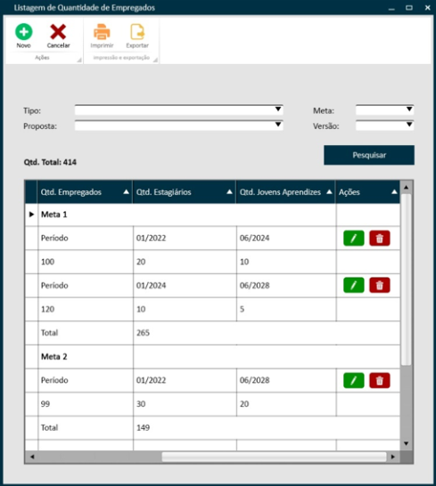
Classes envolvidas
QtdeEmpregado, EmpregadoHeadcount, Proposta, Meta, VersaoProposta / SnapshotOrcamento, HistoricodeOperacoes.

UC03.21 - Cadastrar Qtde. Empregado
Responsável por registar e consolidar formalmente o histórico de quantitativos de pessoal (Empregados, Jovens Aprendizes e Estagiários) vinculados a um período de vigência específico e respaldados por um Número de Documento oficial (Apostilamento ou Termo Aditivo). Em estrito alinhamento com os mecanismos de integridade de exclusão (UC03.28), esta interface impede o input manual de volumes, operando de forma reativa e exibindo as volumetrias físicas calculadas síncronamente via agregação (COUNT) em tempo real a partir do cadastro ativo de headcounts do projeto.
Atores envolvidos | Usuário Comum
Condições
Pré-Condições:
- O usuário deve estar devidamente autenticado e possuir perfil com direito de escrita ativo no menu Cadastros > Quantidade de Empregados.
- A Proposta ou Termo de Parceria (TP) mandante deve estar em estado de "Rascunho" ou "Em Elaboração".
- Os colaboradores ou vagas planejadas correspondentes devem estar previamente lançados no módulo de headcounts, respeitando os critérios de consistência temporal e ausência de bloqueios operacionais.

Pós-Condições:
- O registro consolidado do quantitativo por período e documento é persistido fisicamente na base de dados.
- O sistema valida reativamente que nenhuma exclusão posterior de headcount (UC03.28) possa corromper este snapshot consolidado sem disparar os alertas de barramento apropriados.
Cenários
Fluxo Principal: Consolidação de Quantitativos com Origem Blindada
- O usuário clica no botão [Novo] na tela de listagem [UC03.18 - Manter Qtde. Empregado] ou clica no botão [Adicionar] da Guia Empregados da Tela [UC03.11 – Alterar Termo de Parceria];
- O sistema exibe a interface Cadastrar Quantidade de Empregados com os botões [Salvar] e [Cancelar] habilitados e os botões [Imprimir] e [Exportar] desabilitados;
- Sob o princípio da Origem Blindada, o sistema renderiza os campos estruturais preenchidos e bloqueados (Tipo, Proposta, Meta e Versão);
- O sistema processa uma agregação síncrona (COUNT) em tempo real na base de headcounts ativos e apresenta os campos quantitativos preenchidos automaticamente e travados em modo Somente Leitura (Quantidade de Empregados, Quantidade de Jovens Aprendizes e Quantidade de Estagiários);
- O sistema libera para digitação do usuário apenas os campos de controle operacional: [Período Inicial], [Período Final] e [Número do Documento];
- O usuário preenche o intervalo de vigência, insere a numeração do documento de respaldo e clica no botão [Salvar];
- O sistema realiza as validações de dados e consistência temporal necessárias (E1);
- O sistema grava o registro de consolidação do quadro no banco de dados;
- O sistema regista as ações na trilha de auditoria do HistoricodeOperacoes [UC02.22], exibe a mensagem de confirmação de sucesso e retorna à tela de listagem [UC03.18].

Fluxo Alternativo A1 – Cancelar Cadastro
- No passo 2 do fluxo principal, o usuário clica no botão [Cancelar];
- O sistema descarta os dados preenchidos e retorna para a tela de listagem [UC03.18].

Fluxo de Exceção E1 – Erro de Validação do Cadastro [TRAVA O ERRO]
- No passo 7 do fluxo principal, o sistema identifica superposição de períodos, datas fora da vigência do contrato ou violação de regras temporais;
- O sistema aborta a gravação física no banco de dados, emite um alerta em tela com a informação detalhada da inconsistência e mantém a interface ativa com as informações digitadas intactas para que o usuário possa realizar a retificação imediata sem perda de trabalho.
Requisitos
REQ0105 Unificação de Escopo - O módulo de cadastros gerais e parâmetros deve funcionar de forma integrada e centralizada, englobando as telas de Metas, Plano de Contas Único, Propostas, Empregados, Quantidade de Empregados, Viagens, Fórmulas, Totalizadores e Benefícios.
REQ0132 Dicionário de Entidades - O registro de quantidade de empregados possui os campos estruturais herdados e as volumetrias físicas calculadas automaticamente por agregação.
REQ0133 Restrição de Input - Os únicos campos de entrada manual do usuário são o Período Inicial, Período Final e o Número do Documento de respaldo oficial.
Regras de Negócio
RN0151 Herança Automática de Contexto: Se a tela for proveniente da tela [UC03.11 – Alterar Proposta], o sistema deve preencher automaticamente o campo número da Proposta e a Meta (caso haja), e este deve estar desabilitado para a edição do usuário.
RN0152 Ocultação por Modalidade Consolidada: Caso a Proposta vinculada seja categorizada sob a modalidade de execução "Consolidado", o sistema oculta compulsoriamente o campo informativo de Meta.
RN0153 Obrigatoriedade Rígida de Campos: Os campos de período de vigência e o número do documento de respaldo não podem ser salvos em branco ou nulos.
RN0154 Restrição de Extrapolação Temporal: Não é permitido o cadastro de períodos de quantitativos com data de vigência inferior ou superior às delimitações cronológicas configuradas na capa da Proposta associada.
RN0155 Bloqueio de Superposição de Períodos: O sistema impede a persistência de dados se houver sobreposição ou duplicidade de datas para um mesmo intervalo de períodos dentro do mesmo registro de Proposta e Meta.
RN0457 Extração por Agrupamento Dinâmico [ORIGEM BLINDADA]: Os valores referentes às colunas de quantidade de empregados, jovens aprendizes e estagiários são extraídos e totalizados em tempo real via contagem lógica dos headcounts ativos. Fica terminantemente proibida a digitação ou alteração manual dessas volumetrias, sincronizando-se reativamente caso ocorra uma exclusão física homologada via.
Protótipos
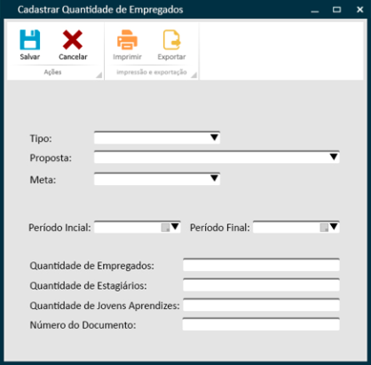
Classes envolvidas
QtdeEmpregados, EmpregadoHeadcount, Proposta, Meta, VersaoProposta / SnapshotOrcamento, HistoricodeOperacoes.

UC03.22 - Alterar Qtde. Empregado

Responsável por permitir a edição, retificação e o ajuste dos dados operacionais, intervalos de vigência cronológica e termos de respaldo jurídico (Apostilamentos ou Termos Aditivos) de um registo de quantitativo consolidado de pessoal. Em total alinhamento com os critérios de integridade de exclusão do ecossistema, esta interface opera sob o princípio da "Origem Blindada", bloqueando de forma absoluta a modificação manual de volumetrias físicas. Os campos de quantidades permanecem como espelhos de leitura (Read-only) gerados por agregação em tempo real. Qualquer tentativa de alteração temporal que viole as travas de despesas ativa o barramento síncrono do servidor.
Atores envolvidos | Usuário Comum
Condições
Pré-Condições:
- O usuário deve estar devidamente autenticado e possuir permissão de escrita ativa no menu Cadastros > Quantidade de Empregados.
- A Proposta ou Termo de Parceria (TP) mandante deve estar em estado de "Rascunho" ou "Em Elaboração".
- O usuário selecionou um registo válido de consolidação quantitativa para alteração a partir da listagem [UC03.17].

Pós-Condições:
- Registo do histórico de quantitativos e períodos operacionais atualizado na base de dados, gerando a trilha delta.
- Totalizadores gerais e saldos de benefícios da Proposta atualizados de forma reativa em tempo real.

Cenários
Fluxo Principal: Retificação Controlada com Agregação Blindada
- O usuário clica no botão [Editar] sobre um registo na tela de listagem [UC03.17 - Manter Quantidade de Empregados] ou sobre um registo correspondente na Guia Empregado da tela de projetos;
- O sistema exibe a interface Alterar Quantidade de Empregados com os botões [Salvar], [Cancelar], [Imprimir] e [Exportar] habilitados;
- Sob o princípio da Origem Blindada, o sistema renderiza os campos estruturais preenchidos e bloqueados (Tipo, Proposta, Meta e Versão);
- O sistema processa uma agregação síncrona no banco de dados e apresenta os campos quantitativos preenchidos automaticamente e travados em modo Somente Leitura: Quantidade de Empregados, Quantidade de Jovens Aprendizes e Quantidade de Estagiários (RN0457);
- O sistema libera para alteração e edição do usuário apenas os campos de controle operacional: [Período Inicial], [Período Final] e [Número do Documento];
- O usuário realiza as modificações permitidas nos intervalos de vigência ou na numeração do documento de respaldo e clica no botão [Salvar];
- O sistema realiza as validações síncronas de integridade de dados e consistência temporal (E1) (RN0153, RN0154, RN0155);
- O sistema grava as atualizações operacionais no banco de dados e dispara a atualização dos totalizadores gerais;
- O sistema regista a ação com a gravação compulsória do snapshot comparativo (estado antigo e estado atual) no HistoricodeOperacoes (RN0232), exibe a mensagem de sucesso e retorna o controle para a listagem mestre [UC03.17].
Fluxos Alternativos
A1 – Cancelar Alteração
- No passo 2 do fluxo principal, o usuário clica no botão [Cancelar];
- O sistema descarta as modificações e retorna para a listagem [UC03.17].
A2 – Imprimir / Exportar
- No passo 2 do fluxo principal, o usuário aciona as rotinas centralizadas [Imprimir] ou [Exportar], gerando os documentos orçamentários do período sem interromper a interface de edição.
Fluxo de Exceção E1 – Violação de Regras ou Superposição [TRAVA O ERRO]
- No passo 7 do fluxo principal, o sistema identifica superposição de períodos com outros apostilamentos ou datas que extrapolam a vigência da Proposta mestre;
- O sistema interrompe a gravação física no banco de dados, impede o fechamento do formulário e exibe um alerta visual na tela com as inconsistências encontradas;
- O sistema cancela a operação e mantém a tela ativa com todas as informações digitadas pelo usuário 100% intactas, permitindo a retificação imediata sem perda de trabalho.
Requisitos
REQ0105 Unificação de Escopo - O módulo de cadastros gerais e parâmetros deve funcionar de forma integrada e centralizada, englobando as telas de Metas, Plano de Contas Único (de até 7 níveis), Propostas, Empregados, Quantidade de Empregados, Viagens, Fórmulas, Totalizadores e Benefícios.
REQ0131 Dicionário de Entidades - O sistema deve manter o histórico e o cadastro das consolidações quantitativas de empregados vinculadas a prazos e atos normativos.
REQ0132 Restrição de Input - O registro possui os campos estruturais herdados e calculados como Read-only (Tipo, Proposta, Meta, Quantidade de Empregados, Quantidade de Jovens Aprendizes, Quantidade de Estagiários) e os campos operacionais livres para entrada (Período Inicial, Período Final e Número do Documento).
Regras de Negócio
REQ0105 Unificação de Escopo - O módulo de cadastros gerais e parâmetros deve funcionar de forma integrada e centralizada, englobando as telas de Metas, Plano de Contas Único, Propostas, Empregados, Quantidade de Empregados, Viagens, Fórmulas, Totalizadores e Benefícios.
REQ0131 Governança de Snapshots - O sistema deve manter estável o histórico e as retificações das consolidações quantitativas de empregados vinculadas a prazos e atos normativos.
REQ0132 Origem Blindada - O registo possui os campos estruturais herdados e calculados como Read-only (volumetrias) e os campos operacionais livres para entrada de retificação.
Protótipos
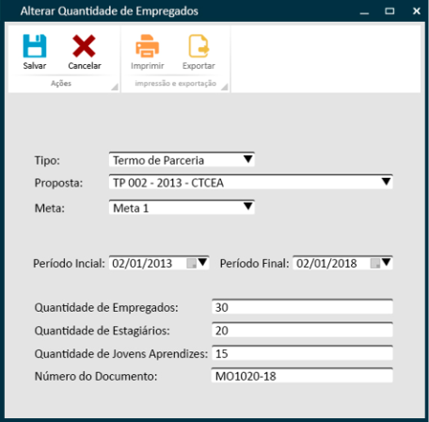
Classes envolvidas
QtdeEmpregados, Empregado / Headcount, Proposta, Meta, VersaoProposta / SnapshotOrcamento, HistoricodeOperacoes.

UC03.23 - Excluir Qtde. Empregado
Responsável por realizar a exclusão física de um registo de consolidação quantitativa e o seu respectivo documento de respaldo oficial (Apostilamento ou Termo Aditivo) do histórico do projeto. Esta operação atua sob a diretriz rígida "Trava o Erro", impedindo a perda involuntária de dados históricos de propostas e garantindo que nenhum período seja removido se houver despesas ou lançamentos operacionais ativos vinculados aos headcounts daquele intervalo. Uma deleção bem-sucedida dispara automaticamente o estorno de dotações nos painéis consolidadores da Proposta Comercial.
Atores envolvidos | Usuário Comum
Condições
Pré-Condições:
- O usuário deve estar devidamente autenticado e possuir permissão de exclusão ativa no menu Cadastros > Quantidade de Empregados.
- A Proposta ou Termo de Parceria (TP) mandante deve estar obrigatoriamente configurada com o status igual a "Rascunho" ou "Em Elaboração".
- O intervalo temporal da consolidação não pode conter despesas operacionais efetivadas ou diárias emitidas para os colaboradores do período.
Pós-Condições:
- Registo de consolidação quantitativa e apostilamento do período removido do histórico do projeto.
- Grade de listagem mestre (UC03.17) e totalizadores reprocessados e atualizados reativamente em tempo real.
Cenários
Fluxo Principal: Exclusão Segura com Verificação Síncrona de Vínculos
- O usuário clica no botão [Excluir] na linha de um registo de período da grade de listagem mestre [UC03.17 – Manter Quantidade de Empregados];
- O sistema intercepta o comando e exibe uma caixa modal de confirmação de segurança com a mensagem: "Deseja realmente excluir este registro de quantitativo? Esta ação não poderá ser desfeita.", disponibilizando os botões [Sim] e [Não];
- O usuário clica no botão [Sim];
- O sistema processa as validações de barramento de integridade de forma síncrona em banco de dados (E1, E2) (RN0145, RN0159);
- Validada a total ausência de vínculos orçamentários ou despesas ativas no intervalo, o sistema executa a remoção física do registo de consolidação contábil;
- O sistema dispara de forma automática e síncrona o componente central Totalizador, recalculando os impactos e atualizando os painéis consolidadores da capa do projeto Comercial;
- O sistema grava a ação de deleção contendo as credenciais do operador e o snapshot completo do nó apagado na trilha de auditoria do HistoricodeOperacoes (RN0232);
- O sistema exibe a mensagem de confirmação de sucesso, fecha a caixa modal de segurança e atualiza reativamente a grade da tela de listagem mestre sem o item removido.
Fluxos Alternativos
A1 – Cancelar Operação de Exclusão
- No passo 2 do fluxo principal, o usuário clica no botão [Não] na caixa modal de confirmação;
- O sistema fecha a mensagem de alerta, aborta a remoção física e garante a manutenção estável do registo histórico na grade;
- O sistema retorna o foco para a listagem original, mantendo a tela exatamente no mesmo estado visual de auditoria anterior.
Fluxos de Exceção [TRAVA O ERRO]
E1 – Bloqueio por Estado Inválido da Proposta
- No passo 4 do fluxo principal, o sistema detecta que a Proposta mandante não está em modo de edição (status diferente de Rascunho ou Em Elaboração) (RN0159);
- O sistema suspende imediatamente a rotina de exclusão e impede a limpeza física das tabelas;
- O sistema exibe um alerta impeditivo em tela com a mensagem de barramento: "Exclusão Rejeitada: Não é possível remover este registro pois a Proposta vinculada já se encontra homologada ou fechada.";
- O sistema fecha a mensagem de erro e retorna o controle para a listagem original, mantendo o histórico intacto na grid.
E2 – Bloqueio por Vínculo de Despesa Ativa
- No passo 4 do fluxo principal, o sistema detecta que o intervalo temporal da consolidação possui adiantamentos de diárias emitidos ou viagens associadas aos headcounts do período correspondente (RN0145);
- O sistema interrompe a rotina de exclusão e bloqueia a limpeza das tabelas de histórico;
- O sistema exibe o alerta: "Exclusão Rejeitada: Operação bloqueada devido à existência de lançamentos financeiros de viagens vinculados aos headcounts deste período.";
- O sistema encerra o alerta de erro e restabelece a visualização estável da grade de resultados.

Requisitos
REQ0131 Governança de Snapshots - O sistema deve manter o histórico e o cadastro estável das consolidações quantitativas de empregados vinculadas a prazos e atos normativos oficiais.
REQ_EMP_005 Estorno Orçamentário por Deleção - A remoção física de um período consolidador deve recalcular automaticamente os impactos financeiros, subtraindo os valores correspondentes dos painéis consolidadores da capa do projeto Comercial.
Regras de Negócio
RN0145 Bloqueio por Vínculo de Despesa: A exclusão do período de consolidação só pode ser realizada se o banco de dados atestar a total inexistência de adiantamentos de diárias ou viagens vinculadas aos headcounts daquele intervalo específico (Garantia de total conformidade com a trava RN0254 do fluxo individual UC03.28).
RN0159 Bloqueio de Exclusão por Trava Orçamentária: A exclusão de um registo de consolidação quantitativa de pessoal só é permitida se a Proposta correspondente estiver em estado de "Rascunho" ou "Em Elaboração", sendo terminantemente vedada a deleção de snapshots de projetos já submetidos para aprovação ou oficializados.
RN0274 Atualização Síncrona de Totalizadores - No instante em que o período é deletado com sucesso, o sistema roda o motor de cálculo em lote, expurgando as dotações financeiras e atualizando reativamente a aba de Totalizadores da capa.
RN0232Trilha de Auditoria Histórica - Toda operação de exclusão física dispara obrigatoriamente a gravação do log transacional síncrono na tabela central de auditoria HistoricodeOperacoes, arquivando as credenciais do operador, data/hora e o snapshot completo do registo removido para fins de conformidade.
Protótipos
N/A
Classes envolvidas
QtdeEmpregados, EmpregadoHeadcount, Proposta, Meta, VersaoProposta / SnapshotOrcamento, Totalizador, HistoricodeOperacoes.

UC03.24 – Manter Empregados
Responsável pelas operações de consulta, filtragem, listagem estruturada e manutenção dos Empregados e headcounts alocados em uma Proposta Comercial ou Termo de Parceria (TP). Esta interface centraliza a gestão de pessoal e incorpora, de forma nativa e contextual, a sub-rotina de Elegibilidade de Benefícios, eliminando menus isolados. Sob as diretrizes "Trava o Erro" e "Origem Blindada", a interface exibe os valores financeiros como espelhos de leitura (Read-only) herdados diretamente do módulo de Cargos e Salários, permitindo ao usuário gerenciar a ativação de auxílios e o quantitativo de dependentes operacionais diretamente do fluxo do colaborador.
Listar [UC0.01], Cadastrar [UC0.02], Alterar [UC0.03] e Excluir [UC0.04].
Atores envolvidos | Usuário Comum / RH
Condições
Pré-Condições:
- O usuário deve estar devidamente autenticado e possuir perfil com direito de escrita ativo no menu Cadastros > Empregados.
- A Proposta ou TP mestre deve possuir uma versão parametrizada contendo metas físicas cadastradas (se aplicável à modalidade do projeto).
- Os salários e benefícios de referência (VA, VR, Plano de Saúde, Odontológico, Seguro de Vida, Auxílio Creche e Vale Transporte) devem estar previamente configurados e homologados no módulo de Cargos e Salários.
Pós-Condições:
- Registros de empregados e parâmetros de elegibilidade/dependentes persistidos fisicamente na base de dados do SGO.
- Totalizadores específicos de custos e benefícios da Proposta recalculados síncronamente em tempo real pelo sistema.
Cenários
Fluxo Principal: Consulta e Gerenciamento Unificado
- O usuário seleciona o menu Empregados do módulo Cadastros;
- O sistema exibe a interface Filtrar Empregados contendo os critérios: Categoria, Proposta, Meta e Versão;
- O usuário preenche os filtros obrigatórios e clica no botão [Pesquisar];
- O sistema intercepta o comando, realiza uma varredura síncrona nas tabelas de headcount e renderiza a grade de resultados organizada por agrupamento estrutural de Meta (se aplicável à modalidade);
- Para cada linha de registro, a grid exibe as colunas de auditoria: Matrícula, Ordem, Vínculo Funcional, Empregado, Cargo CTCEA e Custo Total Mensal;
- O sistema disponibiliza de forma ativa em cada linha os botões contextuais [Editar], [Excluir] e [Benefícios];
- O sistema computa as volumetrias físicas em tempo real e estampa no topo os totalizadores quantitativos consolidados por categoria: Total de Empregados, Total de Estagiários e Total de Jovens Aprendizes.

Fluxo Alternativo A1: Parametrização de Elegibilidade de Benefícios (Sub-rotina Modal)
- No passo 6 do fluxo principal, o usuário clica no botão [Benefícios] na linha de um colaborador específico;
- O sistema intercepta a ação e abre a janela modal integrada [Elegibilidade de Benefícios], mantendo o foco travado no contexto do colaborador;
- Sob o princípio da Origem Blindada, o sistema pré-preenche e bloqueia os campos estruturais (Tipo, Proposta, Versão e Categoria) e os campos de valores financeiros dos benefícios (VA, VR, Saúde, Odonto, Vida, Creche, Transporte), exibindo-os como Somente Leitura (Read-only) espelhados do cargo;
- O sistema libera para edição exclusiva os checkboxes de ativação (elegibilidade) de cada benefício, as datas de vigência (Período Inicial e Período Final) e o campo numérico [Nº de Dependentes];
- O usuário realiza as marcações de elegibilidade necessárias, atualiza o quantitativo de dependentes e clica em [Salvar];
- O sistema processa as validações síncronas de integridade temporal e consistência de regras (E1);
- O sistema grava as marcações na ficha do headcount e aciona instantaneamente o motor de recálculo dos totalizadores em lote (RN0274);
- O sistema registra a ação com o estado antigo e atual no Histórico de Operações, fecha a janela modal e retorna o controle para a grade principal atualizada.

Fluxo de Exceção E1 – Erro de Validação de Regras [TRAVA O ERRO]
- No passo 6 do Fluxo Alternativo A1, caso o sistema identifique superposição de períodos, datas fora da vigência da Proposta mestre ou falta de preenchimento obrigatório por categoria, o salvamento no banco de dados é bloqueado síncronamente;
- O sistema emite um alerta impeditivo em tela com o detalhamento da inconsistência e mantém a janela modal ativa com todas as informações digitadas 100% intactas, permitindo a retificação imediata pelo usuário sem perda de trabalho.

Requisitos
REQ0105 Unificação de Escopo - O módulo de cadastros gerais e parâmetros deve funcionar de forma integrada e centralizada, englobando as telas de Metas, Plano de Contas Único, Propostas, Empregados, Quantidade de Empregados, Viagens, Fórmulas, Totalizadores e Benefícios.
REQ0192 Governança de Pessoal - O sistema deve manter o histórico, o cadastro estável e as movimentações de elegibilidade dos benefícios atrelados a cada colaborador.
REQ_EMP_001 Integridade de Organograma - Substituição do antigo campo de texto livre "Setor" por "Vínculo Funcional" na grade, exibindo reativamente o nó analítico da Estrutura Funcional associado ao cargo.
REQ_EMP_002 Origem Blindada - A coluna de valores financeiros deve exibir o Custo Total Mensal Consolidado (Salário Base + Encargos + Benefícios), funcionando como espelho de leitura dos parâmetros do cargo.
REQ_EMP_003 Tag de Contingência - Caso uma vaga orçamentária planejada não possua um colaborador físico associado (Matrícula/CPF vazios), o sistema deve estampar automaticamente o texto padrão "A CONTRATAR" na grade.
Regras de Negócio
RN_EMP_007 Blindagem Anti-Hardcode Financeiro - Os valores monetários de custo mensal exibidos na grid e na modal de benefícios são herdados síncronamente a partir do módulo de Cargos e Salários. O sistema proíbe terminantemente qualquer tipo de edição, input ou alteração manual direta desses valores a partir das telas de listagem ou execução, funcionando estritamente como um espelho de leitura (Read-only).
RN_EMP_008 Consistência de Vínculo Funcional - O campo "Vínculo Funcional" exibido para o empregado na grid é herdado reativamente do nó analítico (Nível 2) da Estrutura Funcional que foi amarrado ao cargo correspondente. O sistema impede a exibição ou consolidação de dados que gerem desalinhamento estrutural com o organograma homologado.
RN0252 Consistência Temporal de Vigência - Os campos de Período Inicial e Período Final de concessão do benefício individual na modal não podem extrapolar ou ser inferiores às datas delimitadas na capa da Proposta/TP mandante.
RN0253 Obrigatoriedade por Categoria - Se a categoria do colaborador for "Empregado", o preenchimento de dependentes e vigência é mandatório para todos os auxílios fornecidos pelo cargo, com exceção do Vale Transporte, que pode ser desativado pelo seletor de elegibilidade se optado pelo colaborador.
RN0274 Atualização Síncrona de Totalizadores - Toda vez que a elegibilidade ou o número de dependentes de um empregado for modificado e salvo na modal, o sistema intercepta o comando e processa em lote o motor de cálculo, atualizando imediatamente os campos específicos da aba de Totalizadores da Proposta.
Protótipos
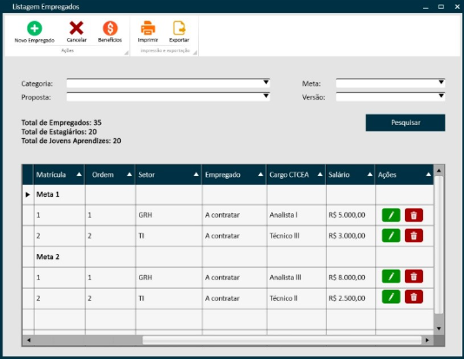
Classes envolvidas
Proposta, Meta, EmpregadoHeadcount, CargoParametro, BeneficioElegibilidade, Totalizador, VersaoProposta / SnapshotOrcamento, EstruturaFuncional / NoHierarquico, HistoricodeOperacoes

UC03.25 - Cadastrar Empregado
Responsável por realizar a inclusão, parametrização inicial e o mapeamento de novos colaboradores (headcount) ou a abertura de vagas planejadas de contingência (sinalizadas automaticamente como "A CONTRATAR") dentro de uma Proposta ou Termo de Parceria (TP). Esta interface opera sob as diretrizes rígidas "Trava o Erro" e "Origem Blindada", eliminando qualquer possibilidade de digitação manual de valores financeiros ou atribuições organizacionais arbitrárias. A interface funciona de forma reativa: a seleção do Cargo mestre atua como um gatilho (trigger) que herda e trava instantaneamente todo o genoma de custos e a cesta unificada de benefícios cadastrada na Tabela Mestre.
Atores envolvidos | Usuário Comum / RH / Sistema SGO (Motor de Cálculo)
Condições
Pré-Condições:
- O usuário deve estar devidamente autenticado e possuir perfil com direito de escrita ativo no menu Cadastros > Empregados.
- A Proposta ou Termo de Parceria (TP) mandante deve estar em estado de "Rascunho" ou "Em Elaboração".
- O cargo pretendido deve estar previamente homologado no módulo de Cargos e Salários, contendo sua respectiva Fonte Ativa e a matriz de benefícios sincronizada.
- Pós-Condições:
- O registro do empregado/vaga é persistido fisicamente na base de dados, perfeitamente acoplado ao "DNA" de custo do cargo correspondente.
- Os totalizadores gerais de despesa de pessoal e de benefícios específicos da Proposta são recalculados síncronamente em tempo real.
Cenários
Fluxo Principal: Inclusão de Headcount com Gatilho Automático
- O usuário clica no botão [Novo Empregado] a partir da tela de listagem mestre [UC03.25 - Manter Empregados];
- O sistema exibe a interface de formulário com os botões [Salvar] e [Cancelar] habilitados;
- Sob o princípio da Origem Blindada, o sistema renderiza os campos estruturais preenchidos e desabilitados (Ordem, Tipo, Proposta, Número da Meta e Versão);
- O sistema libera para entrada de dados apenas os campos cadastrais limpos: [Período Inicial], [Período Final], [Categoria], [Nome] e [Nº de Dependentes];
- O usuário seleciona a função desejada no componente de busca e Lookup do campo [Cargo CTCEA];
- O sistema intercepta reativamente a escolha e preenche de forma automática e bloqueada (Read-only) as propriedades: Vínculo Funcional (Lotação herdada do Nível 2), Salário CTCEA, Gratificação, Salário de Mercado e todo o Grupo Unificado de Benefícios (Vida, Saúde, Odonto, Transporte, Refeição, Alimentação e Auxílio Creche);
- O usuário insere o nome do colaborador (ou deixa em branco para gerar posto vago), ajusta o quantitativo no campo [Nº de Dependentes] e preenche as premissas acessórias permitidas se houver (Hora Extra, Periculosidade);
- O usuário clica no botão [Salvar];
- O sistema processa em lote as validações de integridade, consistência temporal de vigências e regras de preenchimento obrigatório (E1);
- O sistema grava o novo headcount na base de dados e dispara síncronamente o reprocessamento das tabelas totalizadoras de custos e saldos de benefícios da Proposta (RN0274);
- O sistema registra a operação no HistoricodeOperacoes [UC02.22], exibe a mensagem de confirmação de sucesso, fecha a tela e retorna à listagem mestre [UC03.25].
Fluxo de Exceção E1 – Inconformidade de Dados ou Limites [TRAVA O ERRO]
- No passo 9 do fluxo principal, o sistema detecta campos mandatórios vazios, superposição de períodos ou data de início inferior à data de abertura da capa do projeto;
- O sistema intercepta o salvamento, bloqueia a persistência física no banco de dados, exibe um alerta detalhado destacando o desvio e mantém a tela ativa com todas as informações digitadas pelo usuário intactas para correção imediata.

Requisitos
REQ0105 - O módulo de cadastros gerais e parâmetros deve funcionar de forma integrada e centralizada, englobando as telas de Metas, Plano de Contas Único (de até 7 níveis), Propostas, Empregados, Quantidade de Empregados, Viagens, Fórmulas, Totalizadores e Benefícios.
REQ0188 - O sistema deve manter o cadastro dos empregados e o histórico de alocação de headcounts.
REQ0189 Origem Blindada – O formulário deve travar em modo de leitura os metadados e os blocos de custo financeiro e organizacionais herdados. Permite input apenas nos campos de período, nome, categoria e dependentes..
REQ_EMP_004 Herança Reativa Síncrona - O sistema deve implementar um mecanismo de gatilho automático (trigger) na interface que calcula, preenche e bloqueia os valores de benefícios e salários imediatamente após a seleção do Cargo.
Regras de Negócio
RN0242 Sequencial de Ordem: O campo Ordem é incremental automático. Se o projeto adotar metas físicas, o contador deve ser resetado compulsoriamente a cada nova quebra de Meta no banco de dados.
RN0248 Campos Mandatórios Rígidos: O sistema barra de forma absoluta a gravação física se as propriedades Tipo, Proposta, Versão e Cargo CTCEA estiverem nulas ou em branco.
RN0249 Tratamento de Posto Vago: Se o campo Nome for deixado vazio, o sistema assume o planejamento de vaga em aberto e armazena automaticamente o termo padrão “A CONTRATAR”.
RN0252 Restrição de Retroatividade: O campo Período Inicial de alocação da vaga não pode conter data inferior ou retroativa à data de início configurada na capa da Proposta/TP mestre.
RN0274 Atualização Síncrona Geral: No instante do salvamento, o sistema roda o motor de cálculo em lote, multiplicando o custo unitário (atualizado pelo coeficiente de dependentes) e atualizando reativamente a aba de Totalizadores da Proposta.
RN_EMP_007 Blindagem de Hardcode Financeiro: Os campos salariais e todo o grupo unificado de benefícios (VA, VR, Saúde, Odonto, Vida, Creche, Transporte) são rigorosamente Read-only. É vedada a digitação direta de valores.
RN_EMP_008 Consistência de Vínculo Funcional: O campo Vínculo Funcional é herdado do nó analítico (Nível 2) atrelado ao cargo na árvore estrutural. Divergências com o organograma homologado abortam o salvamento.
Protótipos
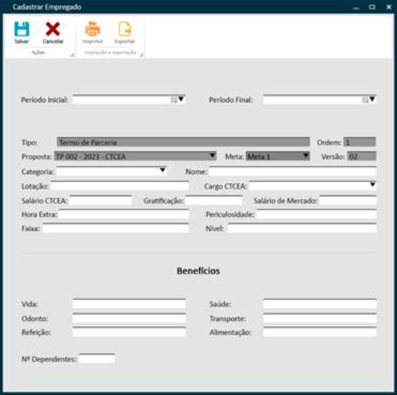
Classes envolvidas
Proposta, Meta, EmpregadoHeadcount, CargoParametro, BeneficioElegibilidade, Totalizador, VersaoProposta / SnapshotOrcamento, EstruturaFuncional / NoHierarquico, HistoricodeOperacoes.

UC03.26 - Alterar Empregado
Responsável por permitir a edição, retificação e a atualização dos dados cadastrais e premissas acessórias de um colaborador (headcount) já existente no sistema. Sob a diretriz "Trava o Erro", esta interface impede de forma absoluta a modificação manual de salários, benefícios ou lotações estruturais diretamente na ficha do funcionário, garantindo que qualquer alteração de cargo force a herança automática e síncrona dos novos custos e vínculos parametrizados na Tabela Mestre. Toda alteração de dependentes ou elegibilidade dispara reativamente o recálculo imediato do orçamento do projeto.

Atores envolvidos | Usuário Comum / RH
Condições
Pré-Condições:
- O usuário está devidamente autenticado e possui permissão de escrita no menu Cadastros > Empregados.
- A Proposta ou Termo de Parceria (TP) alvo deve estar em estado de "Rascunho" ou "Em Elaboração".
- O usuário selecionou um registro válido de headcount para edição a partir da grade de listagem [UC03.25].

Pós-Condições:
- Dados do empregado atualizados na base de dados, preservando a integridade histórica e gerando a trilha delta.
- Totalizadores gerais e saldos de benefícios da Proposta recalculados de forma síncrona em tempo real.
Cenários
Fluxo Principal: Alteração Controlada e Gatilho de Recálculo
- O usuário clica no botão [Editar] na linha de um registro específico da grade de listagem [UC03.25 - Manter Empregados];
- O sistema exibe a interface Alterar Empregado com os botões [Salvar], [Cancelar], [Imprimir] e [Exportar] habilitados;
- Sob o princípio da Origem Blindada, o sistema renderiza os campos estruturais preenchidos e bloqueados (Ordem, Tipo, Proposta, Meta e Versão) e os blocos financeiros/organizacionais em modo estrito de Somente Leitura (Vínculo Funcional, Salário CTCEA, Gratificação, Salário de Mercado e o Grupo Unificado de Benefícios);
- O sistema libera para edição apenas os campos cadastrais e operacionais: [Período Inicial], [Período Final], [Categoria], [Nome], [Nº de Dependentes], [Hora Extra], [Periculosidade], [Faixa] e [Nivel];
- O usuário realiza as modificações desejadas:
- Cenário A: Caso o usuário mude o [Cargo CTCEA], o sistema dispara reativamente o gatilho REQ_EMP_004, limpando, herdando e travando instantaneamente a nova composição salarial e benefícios do cargo escolhido.
- Cenário B: Caso o usuário altere apenas o [Nº de Dependentes] ou desligue algum benefício facultativo (como Vale Transporte), o sistema mantém os valores unitários travados.
- O usuário clica no botão [Salvar];
- O sistema executa as validações síncronas de integridade temporal, teto orçamentário e preenchimento obrigatório (E1);
- O sistema salva as alterações no banco de dados e dispara o reprocessamento em lote das tabelas totalizadoras da proposta;
- O sistema grava a ação no histórico, exibindo a trilha detalhada com o estado antigo e o estado atual (Delta) do registro no HistoricodeOperacoes (RN0232);
- O sistema exibe a mensagem de confirmação de sucesso, fecha a interface e retorna à listagem mestre [UC03.25].

Fluxo de Exceção E1 – Violação de Regras ou Trava Cadastral [TRAVA O ERRO]
- No passo 7 do fluxo principal, o sistema detecta inconsistências temporais (datas extrapolando o contrato mestre) ou campos mandatórios em branco;
- O sistema interrompe imediatamente a gravação física no banco de dados, impede o fechamento do formulário e exibe um alerta visual destacando os campos inválidos;
- O controle retorna para o usuário na tela de edição, mantendo 100% dos dados intactos para correção sem perda de trabalho.

Requisitos
REQ0105 Unificação de Escopo - O módulo de cadastros gerais e parâmetros deve funcionar de forma integrada e centralizada, englobando as telas de Metas, Plano de Contas Único (de até 7 níveis), Propostas, Empregados, Quantidade de Empregados, Viagens, Fórmulas, Totalizadores e Benefícios.
REQ0189 Origem Blindada Dicionário de Campos da Tela Ajustado: O formulário deve apresentar os campos estruturais/financeiros herdados como Read-only (Ordem, Tipo, Proposta, Meta, Versão, Vínculo Funcional, Salário CTCEA, Gratificação, Salário de Mercado e Grupo de Benefícios) e liberar apenas os campos cadastrais de entrada.
REQ_EMP_004 Herança Reativa Síncrona: Se o cargo for alterado na retificação, o sistema deve disparar a substituição imediata e o travamento automático dos novos custos de referência baseados na Tabela Mestre.
Regras de Negócio
RN0232 Trilha de Auditoria Histórica Delta: O sistema deve registrar de forma compulsória e detalhada todas as alterações realizadas, gerando um log estruturado que exponha o estado antigo e o estado atual de cada campo modificado.
RN0245 Exibição Condicional de Meta: O campo informativo Número da Meta na capa da alteração só será exibido se a Proposta mandante for categorizada na modalidade de Metas.
RN0248 Validação de Campos Mandatórios: O sistema barra de forma absoluta o salvamento do registro se as propriedades Tipo, Proposta, Versão e Cargo CTCEA estiverem nulas ou em branco.
RN0249 Tratamento de Vaga Aberta: Se o campo de texto destinado ao Nome for limpo/apagado pelo usuário, o sistema assume reativamente o planejamento de posto vago e grava o termo padrão “A CONTRATAR”.
RN0252 Restrição de Retroatividade Temporal: O preenchimento do campo Período Inicial de alocação da vaga não pode conter data inferior ou retroativa à Data de Início configurada na capa da Proposta/TP mestre. RN0274 Atualização Síncrona de Totalizadores: A cada salvamento de registro alterado, o sistema dispara o reprocessamento em lote que recalcula em tempo real os totalizadores de custos de pessoal e saldos de benefícios na aba de Totalizadores da Proposta.
RN_EMP_007 Blindagem de Hardcode Financeiro: Os campos Salário CTCEA, Gratificação, Salário de Mercado e os componentes do Grupo Unificado de Benefícios (VA, VR, Saúde, Odonto, Vida, Creche e Transporte) são rigorosamente Read-only, impedindo inputs arbitrários.
RN_EMP_008 Consistência de Vínculo Funcional: O campo Vínculo Funcional é atualizado automaticamente pela herança do nó analítico (Nível 2) do novo cargo. Se a lotação divergir do organograma homologado, a transação é abortada..
Protótipos
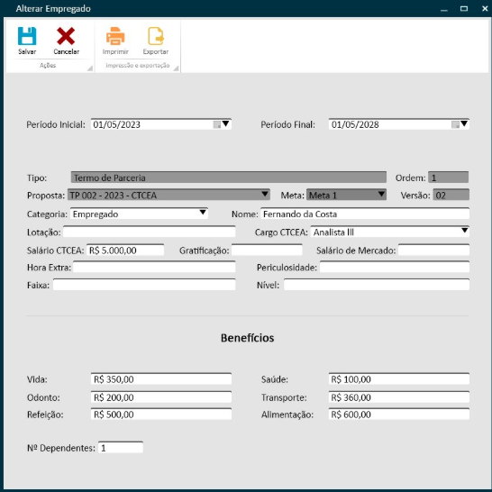
Classes envolvidas
Proposta, Meta, EmpregadoHeadcount, CargoParametro, BeneficioElegibilidade, Totalizador, VersaoProposta / SnapshotOrcamento, EstruturaFuncional / NoHierarquico, HistoricodeOperacoes

UC03.27 - Excluir Empregados
Responsável por realizar a exclusão física ou o barramento de segurança de um registro de headcount (colaborador ou vaga planejada "A CONTRATAR") do orçamento de uma Proposta Comercial ou Termo de Parceria (TP). Operando sob a diretriz rígida "Trava o Erro", esta rotina intercepta cliques involuntários por meio de uma caixa modal de confirmação e executa uma varredura síncrona antes do commit: caso o posto possua dotações ou vínculos operacionais ativos (diárias emitidas, adiantamentos ou viagens homologadas), a deleção é abortada pelo servidor para mitigar furos financeiros. Uma deleção bem-sucedida abate os custos e recalcula de forma reativa os saldos contratuais.
Atores envolvidos | Usuário Comum
Condições
Pré-Condições:
- O usuário deve estar devidamente autenticado e ativo no ecossistema SGO.
- O usuário possui permissão de escrita e exclusão ativa no menu Cadastros > Empregados.
- A Proposta ou Termo de Parceria (TP) mandante deve estar obrigatoriamente configurada com o status igual a "Rascunho" ou "Em Elaboração".
- O registro de headcount selecionado não pode possuir lançamentos financeiros efetivados ou despesas de viagens integradas.

Pós-Condições:
- Registro do empregado/vaga removido fisicamente da base de dados do projeto correspondente.
- O componente central Totalizador é invocado de forma automática e síncrona, subtraindo os impactos financeiros e atualizando a capa da Proposta de modo Read-only.
- A Tree Grid do painel de listagem mestre (UC03.25) é atualizada de forma reativa sem o item removido.
Cenários
Fluxo Principal: Exclusão Segura com Verificação Síncrona e Recálculo de Saldos
- O usuário localiza a linha do colaborador/vaga desejada e clica no botão [Excluir] na grade analítica (UC03.25 - Manter Empregados);
- O sistema intercepta o comando e exibe uma caixa modal de confirmação de segurança com a mensagem: "Deseja realmente excluir este headcount do orçamento? Esta ação não poderá ser desfeita.", disponibilizando os botões [Sim] e [Não];
- O usuário clica no botão [Sim];
- O sistema processa as validações síncronas de barramento de integridade referencial, ciclo de vida e dotação operacional em banco de dados (E1, E2) (RN0183, RN0254);
- Não existindo nenhum tipo de lançamento operacional ou despesa de viagem vinculada ao ID da vaga, o sistema executa a deleção física do registro nas tabelas do banco de dados;
- O sistema invoca síncronamente o componente central Totalizador, abatendo o Custo Total Mensal (Salário + Encargos + Benefícios) da folha orçamentária e reajustando reativamente o campo Valor Global da capa da Proposta;
- O sistema grava de forma compulsória a ação, contendo as credenciais do operador, carimbo de data/hora e o snapshot completo do nó apagado na trilha de logs centrais no HistoricodeOperacoes (RN0232);
- O sistema exibe uma mensagem de confirmação de sucesso, fecha a caixa modal de segurança e atualiza reativamente a Tree Grid da listagem mestre (UC03.25).

Fluxos de Exceção [TRAVA O ERRO]
E1 – Bloqueio por Vínculo Operacional Ativo

- No passo 4 do fluxo principal, o sistema executa a varredura e detecta que o headcount possui registros de diárias emitidas, adiantamentos realizados ou viagens associadas no módulo de prestação de contas (RN0254);
- O sistema suspende imediatamente a rotina de exclusão e impede terminantemente a limpeza física das tabelas;
- O sistema exibe um alerta impeditivo em tela com a mensagem de barramento: "Exclusão Rejeitada: Não é possível remover este headcount pois existem registros de Viagens ou Despesas ativas vinculadas a ele.";
- O sistema fecha a modal de confirmação e restabelece a visualização estável da grade original, mantendo o colaborador intacto com suas dotações 100% preservadas.
Fluxo de Exceção E1 – Bloqueio por Vínculo Ativo [TRAVA O ERRO]
- No passo 4 do fluxo principal, o sistema detecta que o headcount possui registros de diárias emitidas, adiantamentos realizados ou viagens associadas no módulo de prestação de contas [RN0254];
- O sistema interrompe imediatamente a rotina de exclusão e impede a limpeza do banco de dados;
- O sistema exibe um alerta em tela com a mensagem: "Exclusão Rejeitada: Não é possível remover este headcount pois existem registros de Viagens ou Despesas ativas vinculadas a ele.";
- O sistema fecha a mensagem de erro e retorna o controle para a listagem original, mantendo o funcionário intacto na grid.
E2 – Bloqueio por Estado Inválido de Ciclo de Vida
- No passo 4 do fluxo principal, o sistema detecta que a Proposta mestre não se encontra mais em modo editável (status igual a Em Aprovação, Oficializado, Arquivado ou Encerrado) (RN0183);
- O sistema interrompe o processo e emite o alerta: "Exclusão Rejeitada: Operação bloqueada. A Proposta correspondente já foi submetida ou homologada.";
- O sistema encerra a exibição do alerta e restabelece a grade original de controle intacta.
Requisitos
REQ0105 Unificação de Escopo - O módulo de cadastros gerais e parâmetros deve funcionar de forma integrada e centralizada, englobando as telas de Metas, Plano de Contas Único, Propostas, Empregados, Quantidade de Empregados, Viagens, Fórmulas, Totalizadores e Benefícios.
REQ_EMP_005 Totalização Reativa - Recálculo Orçamentário por Deleção: O sistema deve recalcular automaticamente o impacto financeiro da exclusão de um empregado, subtraindo seus valores de forma síncrona dos painéis consolidadores da Proposta.
REQ_EMP_006 Auditoria de Segurança - Trilha de Deleção Compulsória: O sistema deve armazenar de forma síncrona na tabela de log o snapshot completo do registro que foi excluído, permitindo auditoria reversa de custos.
Regras de Negócio
RN0183 Restrição por Ciclo de Vida do Status: O sistema impede o processo de exclusão de registros analíticos se o Status operacional da Proposta mandante for diferente de "Rascunho" ou "Em Elaboração", blindando os dados de projetos já congelados ou oficiais.
RN0254Bloqueio de Exclusão por Vínculo Operacional: A exclusão de um registro de headcount só pode ser realizada se o banco de dados atestar a total inexistência de diárias emitidas, adiantamentos realizados ou Viagens homologadas associadas à matrícula ou ao ID da vaga orçada.
RN0274Atualização Síncrona de Totalizadores: Toda vez que um empregado for excluído da Proposta, o sistema dispara o gatilho automático que limpa suas dependências de elegibilidade e atualiza reativamente a dotação e a soma total dos custos de pessoal na aba de Totalizadores.
RN0232Gravação de Log Transacional: Dispara obrigatoriamente o log transacional síncrono na tabela central de auditoria HistoricodeOperacoes, arquivando o snapshot completo do nó removido para fins de conformidade histórica.
Protótipos
N/A
Classes envolvidas
Proposta, Meta, EmpregadoHeadcount, Totalizador, VersaoProposta / SnapshotOrcamento, HistoricodeOperacoes.

UC03.28 – Benefícios
Responsável por gerenciar a ativação, elegibilidade e o vínculo de dependentes para os benefícios de um colaborador (headcount) específico dentro de uma Proposta ou Termo de Parceria (TP). Sob a diretriz "Trava o Erro", esta interface exibe os valores financeiros de forma imutável (Read-only) com base no Cargo parametrizado na Tabela Mestre, permitindo ao usuário apenas habilitar ou desabilitar o direito ao benefício e atualizar o número de dependentes operacionais.
Atores envolvidos | Usuário Comum / RH
Condições
Pré-Condições:
- O usuário deve estar devidamente autenticado e possuir perfil com direito de escrita ativo no menu Cadastros > Empregados.
- O usuário selecionou a ação de benefícios na linha de um colaborador válido a partir da listagem [UC03.25].
- O Cargo do colaborador deve possuir a matriz de precificação de benefícios previamente homologada na planilha mestre.
Pós-Condições:
- Parâmetros de elegibilidade e dependentes do colaborador persistidos fisicamente na base de dados.
- Totalizadores específicos de benefícios da Proposta recalculados síncronamente em tempo real.

Cenários
Fluxo Principal (Parametrização de Elegibilidade Individual)
- O usuário clica no botão [Benefícios] na linha de um registro específico da grade de listagem [UC03.25 - Manter Empregados];
- O sistema exibe a interface Benefícios com os botões [Salvar] e [Cancelar] habilitados;
- O sistema renderiza os campos de cabeçalho preenchidos e desabilitados (Tipo, Proposta, Versão e Categoria);
- O sistema apresenta os campos financeiros de valores de benefícios (Vida, Saúde, Refeição, Alimentação, Odonto e Transporte) preenchidos automaticamente com os dados do cargo e bloqueados em modo Somente Leitura (Read-only);
- O sistema libera para edição e seleção apenas os seletores de ativação (Checkboxes de Elegibilidade) de cada benefício, as datas de vigência (Período Inicial e Período Final) e o campo numérico [Nº de Dependentes];
- O usuário realiza as marcações necessárias e atualiza o número de dependentes do colaborador;
- O usuário clica no botão [Salvar];
- O sistema realiza as validações síncronas de integridade das premissas e períodos temporais [E1] [RN0252] [RN0253] [RN0274];
- O sistema grava as marcações de elegibilidade na ficha do headcount e dispara síncronamente o recálculo em lote dos totalizadores de benefícios da proposta [RN0274];
- O sistema registra a ação com o estado antigo e atual no Histórico de Operações [UC02.22] [RN0232], exibe mensagem de confirmação e retorna à tela de listagem [UC03.25 - Manter Empregados].
Fluxo Alternativo A1 – Cancelar Alteração
- No passo 2 do fluxo principal, o usuário clica no botão [Cancelar];
- O sistema descarta qualquer modificação de elegibilidade realizada em tela e fecha a interface, retornando à visualização da listagem original [UC03.25 - Manter Empregados].
Fluxo de Exceção E1 – Erro de Validação de Regras
- No passo 8 do fluxo principal, o sistema identifica inconsistências nos períodos informados ou falta de preenchimento obrigatório [RN0252] [RN0253] [RN0274];
- O sistema aborta o salvamento físico no banco de dados, gera um alerta em tela com o detalhamento da inconsistência encontrada e mantém a interface ativa com os dados digitados intactos para correção.
Requisitos
REQ0105 - O módulo de cadastros gerais e parâmetros deve funcionar de forma integrada e centralizada, englobando as telas de Metas, Plano de Contas Único (de até 7 níveis), Propostas, Empregados, Quantidade de Empregados, Viagens, Fórmulas, Totalizadores e Benefícios.
REQ0192 - O sistema deve manter o cadastro e o histórico de elegibilidade dos benefícios atrelados a cada colaborador.
REQ0193 – Dicionário de Campos da Tela: O formulário deve apresentar em modo de leitura os campos estruturais e de valores (Tipo, Proposta, Versão, Categoria, Vida, Saúde, Odonto, Transporte, Refeição, Alimentação) e liberar para entrada as chaves de ativação, o Período Inicial, Período Final e Nº de Dependentes.
Regras de Negócio
RN0232 Trilha de Auditoria Histórica - O sistema deve registrar detalhadamente qualquer modificação feita na elegibilidade ou quantidade de dependentes do colaborador, guardando o histórico de alterações para auditoria.
RN0252 Consistência Temporal de Vigência - Os campos Período Inicial e Período Final de concessão do benefício individual não podem extrapolar ou ser inferiores às datas delimitadas na capa da Proposta/TP mandante.
RN0253 Obrigatoriedade por Categoria - Se a categoria do colaborador for "Empregado", a seleção de preenchimento de dependentes e vigência é mandatória para todos os auxílios fornecidos pelo cargo, com exceção do Vale Transporte, que pode ser desativado pelo seletor de elegibilidade.
RN0274 Atualização Síncrona de Totalizadores de Benefícios - Toda vez que a elegibilidade ou o número de dependentes de um empregado for modificado e salvo, o sistema deve processar em lote a multiplicação do valor unitário do cargo pela quantidade de headcounts ativos com elegibilidade marcada, atualizando imediatamente os campos específicos da aba de Totalizadores da Proposta.
Protótipos
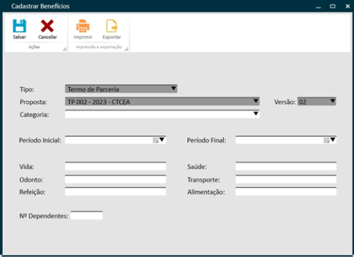
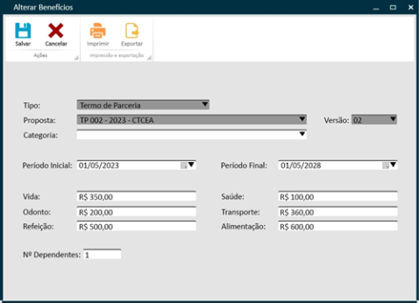
Classes envolvidas
Proposta, Meta, Empregado / Headcount, Beneficios, Totalizador, VersaoProposta / SnapshotOrcamento, HistoricodeOperacoes, CargoParametro.

UC03.29 – Manter Viagens
Responsável pelas operações de consulta, filtragem dinâmica, listagem estruturada e auditoria das previsões orçamentárias de passagens e diárias vinculadas a uma Proposta ou Termo de Parceria (TP). Esta interface implementa a gestão em duas camadas integradas, onde a Camada 1 estabelece o teto orçamentário macro por Conta Sintética Mãe (Read-only), e a Camada 2 gerencia o detalhamento operacional granular viagem a viagem. Opera sob as diretrizes rígidas 'Trava o Erro' e 'Origem Blindada', garantindo que nenhuma viagem seja salva sem vínculo físico com uma Meta e que qualquer alteração atualize sincronamente o Totalizador do projeto.

Listar [UC0.01], Cadastrar [UC0.02], Alterar [UC0.03] e Excluir [UC0.04].
Atores envolvidos | Usuário Comum
Condições
Pré-Condição
- Usuário está autenticado no sistema.
- Usuário possui permissão de acesso à funcionalidade.

Pós-Condição
- Viagens listados para o usuário.
Cenários
Fluxo Principal: Filtragem Estruturada e Consulta de Viagens
- O usuário acessa o menu de Viagens e Deslocamentos dentro do módulo de Cadastros;
- O sistema renderiza a tela de consulta apresentando os filtros de pesquisa: Tipo, Proposta, Versão, Meta, Tipo de Viagem e Localidade;
- O usuário preenche obrigatoriamente ao menos um filtro e clica em [Pesquisar];
- O sistema realiza a varredura síncrona na base de dotações logísticas e apresenta a grade de resultados;
- A grade exibe as colunas: Localidade, Tipo de Viagem, Quantidade de Pessoas, Média de Dias, Custo Unitário Passagem, Custo Unitário Diária e Custo Estimado Total;
- Para cada linha, o sistema disponibiliza de forma ativa os botões contextuais [Editar], [Excluir] e [Duplicar], mantendo os botões macros [Imprimir] e [Exportar] habilitados no cabeçalho geral da listagem.

Requisitos
REQ_VIA_001 Mecanismo de Busca - O sistema deve disponibilizar filtros de pesquisa combinados (Proposta, Versão, Meta, Localidade) que funcionem de forma síncrona para refinar os registros na grade.
REQ_VIA_002 Consistência de Visão - O painel de listagem deve agrupar as viagens reativamente por Meta e por Tipo de Viagem caso a proposta seja classificada na modalidade de metas físicas.
REQ_VIA_003 Mecanismo de Extração - O sistema deve permitir a emissão de relatórios consolidados e exportação de planilhas de custos logísticos para fins de prestação de contas externa.
Regras de Negócio
RN_VIA_01 - Trava de Ciclo de Vida: Bloqueia a exibição de propostas ou termos de parceria cuja data de término contratual já tenha expirado.
RN_VIA_02 - Obrigatoriedade de Nó Folha (Nível 7): Os lançamentos das viagens granulares devem estar atrelados de forma restrita e compulsória a uma Subconta Financeira Analítica ativa.
RN_VIA_03 - Memória de Cálculo Centralizada: O custo total estimado da viagem é calculado rigidamente no servidor pelo Motor de Cálculo: Custo = (Qtd Pessoas * Valor Passagem) + (Qtd Pessoas * Média Dias * Valor Diária), operando como Read-only.
RN_VIA_04 - Vínculo de Meta Mandatório: O sistema barra síncronamente a gravação de estimativas de viagem que possuam o campo 'Meta' nulo ou em branco se o projeto operar com metas físicas.
RN0232 - Log de Operação Compulsório: Qualquer alteração, inclusão ou exclusão bem-sucedida de registros de viagens deve registrar o snapshot comparativo na classe HistoricodeOperacoes.
Protótipos
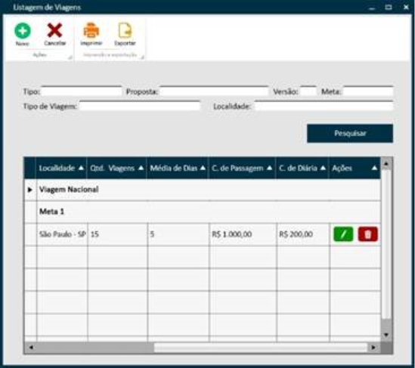

Classes envolvidas
Proposta, Meta, Viagem, Totalizador, VersaoProposta,HistoricodeOperacoes

UC 3.30 Módulo de viagens
OBJETIVO DA FUNCIONALIDADE
Dividir de forma integrada a gestão de transportes e logística em duas camadas complementares de segurança contábil baseadas na diretriz "Trava o Erro". A Camada 1 estabelece o teto global intransponível através da seleção obrigatória de uma Conta Sintética Mãe, cujo saldo total orçado é resgatado automaticamente pelo sistema.
A Camada 2 viabiliza o planeamento físico-financeiro granular viagem a viagem, permitindo o input de quantitativos e custos unitários atrelados estritamente ao Nó Folha (Nível 7), impedindo que o somatório operacional ultrapasse o teto macro determinado na primeira camada.

Camada 1: Planeamento Orçamental Macro (Teto por Período)
Conta Sintética Mãe: Componente de busca e seleção estruturada (Lookup). O usuário seleciona compulsoriamente a conta macro de origem do orçamento.
Total da Conta: Campo monetário (R$). Exibido em modo somente leitura (Read-only). O sistema herda e preenche este campo de forma automática com o valor total orçado e disponível na Conta Sintética escolhida, funcionando como o teto rígido limite para a Camada 2.
Período de Validade: Campo de data (Início/Fim) em modo somente leitura (Read-only), herdando os limites cronológicos diretamente da capa da Proposta ou TP.

Camada 2: Detalhamento Operacional (Previsão Granular Viagem a Viagem)
Descrição da Viagem / Justificativa: Campo de texto livre (Máximo de 100 caracteres).
Projeto / Contrato: Campo de seleção (Lookup) indexado à Proposta mandante.
Meta: Campo de seleção obrigatória (Lookup síncrono) atrelado às metas de entrega física do projeto.
Quantidade de Pessoas: Campo numérico inteiro positivo.
Média de Dias: Campo numérico inteiro positivo (período de diárias).
Custo Unitário de Passagem: Campo monetário (R$).
- Subconta Financeira de passagens: Campo de busca restrito exclusivamente ao Nível Analítico (Nível 7 / Nó Folha).
Custo Unitário de Diária: Campo monetário (R$). Informe a conta anaçitica.
- Subconta Financeira de diárias: Campo de busca restrito exclusivamente ao Nível Analítico (Nível 7 / Nó Folha).
Custo Unitário de Transporte: Campo monetário (R$). Informe a conta anaçitica.
- Subconta Financeira de transporte: Campo de busca restrito exclusivamente ao Nível Analítico (Nível 7 / Nó Folha).
Custo Estimado da Viagem: Campo monetário calculado automaticamente pelo sistema e travado para edição (Read-only).
Atores envolvidos | Usuário Comum / Gestor SVG / Sistema SGO (Motor de Cálculo)
Condições
Pré-Condições:
- A Proposta ou Termo de Parceria (TP) correspondente deve estar em estado de "Rascunho" ou "Em Elaboração".
- As metas de entrega física associadas ao projeto devem estar previamente indexadas no sistema.
- O Plano de Contas elástico deve possuir subcontas analíticas (Nível 7) ativas e a Conta Sintética de origem configurada com saldo disponível.
Pós-Condições:
- O registro analítico da viagem (Camada 2) é persistido fisicamente no banco de dados.
- O consumo do saldo da Conta Sintética selecionada é atualizado síncronamente, refletindo o impacto nos totalizadores da proposta.
Cenários
Fluxo Principal (Seleção de Base Sintética e Detalhamento de Viagem)
- O usuário acesso à interface do Módulo de Viagens e Deslocamentos;
- O sistema renderiza o painel da Camada 1 com a grade de meses inicialmente bloqueada;
- O usuário seleciona a Conta Sintética Mãe no componente de busca do cabeçalho;
- O sistema intercepta a seleção, localiza o saldo orçado da conta macro e preenche automaticamente o campo "Total da Conta" em modo somente leitura (Read-only), liberando a Camada 2 para edição;
- O usuário solicita a inclusão de uma nova linha orçamentária na Camada 2;
- O usuário preenche a justificativa, vincula a Proposta, aponta a meta física e escolhe a subconta analítica (Nível 7 / Nó Folha);
- O usuário insere a quantidade de pessoas, a média de dias e os valores unitários de passagens e diárias;
- O sistema processa o motor de cálculo e exibe o Custo Estimado da Viagem travado para alterações manuais;
- O usuário clica em [Salvar];
- O sistema executa as validações síncronas da diretriz "Trava o Erro" (RN_VIA_01 a RN_VIA_07). Não havendo estouro do teto da Conta Sintética, os dados são gravados com sucesso.
Fluxo Alternativo A (Recálculo Dinâmico por Edição ou Remoção)
- O usuário seleciona uma linha gravada na Camada 2 e solicita a sua edição ou exclusão;
- O usuário altera os quantitativos físicos ou confirma a remoção do registro;
- Ao acionar o salvamento, o sistema atualiza as tabelas analíticas e refaz sincronamente o somatório de todas as viagens;
- O saldo consumido face ao "Total da Conta" (da Conta Sintética) é recalculado instantaneamente em tela.
Fluxos de Exceção
- E1 – Seleção de Conta Sintética como Subconta da Linha [TRAVA O ERRO]:
  - 10.1. No momento do salvamento, o sistema detecta que a subconta financeira da Camada 2 foi preenchida com um código sintético (Níveis 1 a 6);
  - 10.2. A operação é abortada, exigindo o uso obrigatório de uma conta analítica final (Nó Folha / Nível 7).
- E2 – Ausência de Vínculo de Meta [TRAVA O ERRO]:
  - 10.1. O usuário tenta salvar a viagem com o campo "Meta" em branco;
  - 10.2. O sistema impede a gravação física para mitigar inconformidades em auditorias futuras.
- E3 – Estouro de Teto da Conta Sintética Mandante [TRAVA O ERRO]:
  - 10.1. O sistema soma o custo da nova viagem às linhas já existentes e detecta que o total acumulado ultrapassa o valor exibido no campo "Total da Conta" (herdado da Conta Sintética);
  - 10.2. A gravação é bloqueada e o sistema emite o alerta: “Operação Rejeitada: O somatório das viagens operacionais excede o teto orçamentário disponível na Conta Sintética selecionada.”
- E5 – Seleção de Conta Sintética Sem Saldo [TRAVA O ERRO]:
  - 4.1. No passo 3 do fluxo principal, o usuário seleciona uma Conta Sintética cujo saldo orçado seja igual a R$ 0,00;
  - 4.2. O sistema barra a operação, mantém a Camada 2 bloqueada para edição e exibe o erro: “Erro de Consistência: A Conta Sintética selecionada não possui saldo disponível para custear despesas de deslocamento.
Requisitos
REQ_VIA_001 Vínculo de Conta Mandante - O sistema deve disponibilizar um componente Dropdown/Lookup no cabeçalho para a seleção obrigatória da Conta Sintética de origem.
REQ_VIA_002 Carga Síncrona de Saldo - Após a seleção da conta macro, o sistema deve buscar no banco e injetar no campo "Total da Conta" o valor orçado correspondente, em modo Read-only.
REQ_VIA_003 Validação de Teto Vertical - O motor financeiro deve validar em tempo real, a cada inserção ou edição, se o somatório da Camada 2 é menor ou igual ao valor da Camada 1.
Regras de Negócio
RN_VIA_01 – Consistência e Atualização do Total da Conta -Sempre que uma nova viagem for salva, alterada ou removida na Camada 2, o sistema deve recalcular dinamicamente o somatório de todas as viagens vinculadas àquela Proposta.O campo "Total da Conta" na Camada 1 será atualizado automaticamente em tempo real para refletir essa soma. Caso o status da Proposta passe de Rascunho para Em Aprovação, o valor contido em Total da Conta passa a agir como um teto rígido bloqueado para novos aumentos.
RN_VIA_02 – Vinculação Obrigatória ao Nó Folha (Nível 7): Os lançamentos operacionais da grade granular devem apontar exclusivamente para subcontas analíticas. Níveis aglutinadores superiores são proibidos na Camada 2.
RN_VIA_03 – Memória de Cálculo Centralizada: O custo totalizador da linha é gerado estritamente pela equação protegida do sistema:
Custo estimado da viagem = (Qtd de pessoas * Custo unitario de passagem) + (Qtd de pessoas * Media de dias * Custo unitário de diária).
RN_VIA_04 – Vínculo de Meta Impeditivo: O sistema impede a gravação física no banco de dados de qualquer estimativa de viagem cujo campo "Meta" esteja nulo ou em branco. Toda despesa logística precisa apontar de forma transparente para qual entrega física do projeto o recurso está sendo direcionado, blindando o projeto contra inconformidades em auditorias.
RN_VIA_05 – Trava de Vigência Temporal na Elaboração : O sistema valida se o período estimado para realização física da viagem está em perfeita conformidade com as datas do cronograma de execução macro da Proposta ou do Termo de Parceria. Caso a viagem possua uma data de previsão externa ao intervalo de vigência, a interface dispara uma trava impeditiva de salvamento.
RN_VIA_06 – Formatação e Arredondamento Monetário Padrão : Os campos monetários decustos unitários e totais devem aplicar a máscara padrão da moeda local (R$), forçando a precisão matemática de duas casas decimais após a vírgula, impedindo que quebras de dízimas periódicas gerem furos nos centavos dos balancetes finais.
Protótipos
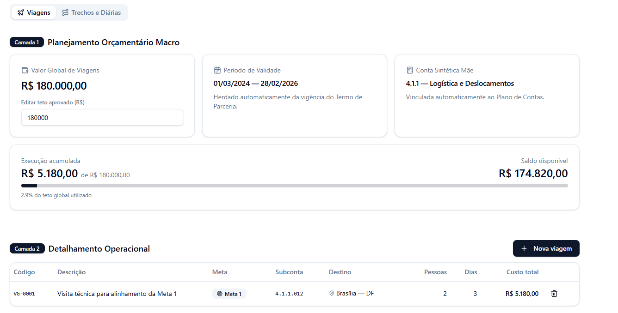
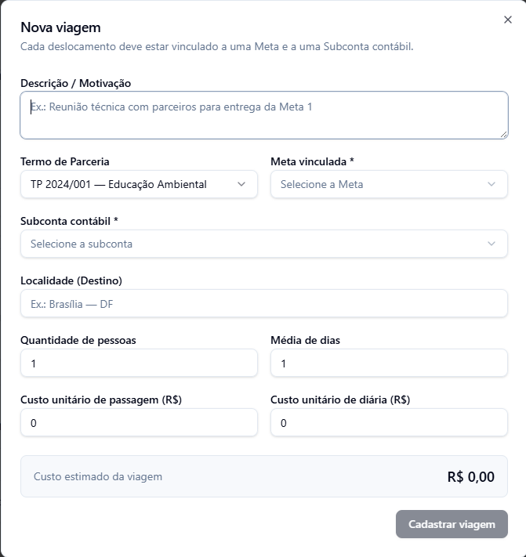
Classes envolvidas
ViagemCamada1, ViagemCamada2, ContaAnalitica, MotorCalculoLogistico, Proposta / Meta / TrilhadeAuditoria

UC03.31 – Cadastrar Viagem
Responsável pela inclusão, parametrização físico-financeira e validação de estimativas orçamentárias de passagens e diárias logísticas dentro de uma Proposta Comercial ou Termo de Parceria (TP). Esta interface opera sob a dinâmica de duas camadas integradas: a Camada 1 estabelece e apresenta o limite orçamentário macro (Total da Conta), e a Camada 2 gerencia os lançamentos individuais de deslocamento. Sob as diretrizes "Trava o Erro" e "Origem Blindada", o sistema calcula síncronamente o custo total no servidor, bloqueia digitações manuais na totalização e barra registros que não possuam vínculo com uma entrega física (Meta) ou que apontem para contas sintéticas macros.
Atores envolvidos | Usuário Comum / Orçamentista.
Condições
Pré-Condição:
- O usuário está autenticado e possui direito de escrita ativo no menu Cadastros > Viagens.
- A Proposta ou TP mandante deve estar previamente criada e configurada sob os status editáveis "Rascunho" ou "Em Elaboração".
- As entregas físicas (Metas) e as contas folha analíticas de despesas orçamentárias (Nível 7) devem estar devidamente homologadas no sistema.

Pós-Condição:
- Estimativa de viagem gravada com sucesso física e logicamente nas tabelas relacionais do projeto.
- O campo totalizador de dotação orçamentária macro da conta na Camada 1 e os painéis de saldo da capa da Proposta são atualizados síncronamente em tempo real (Gatilhamento do Totalizador).
Cenários
Fluxo Principal: Cadastro de Nova Estimativa com Validação Síncrona
- O usuário acessa a aba de detalhamento de Viagens e Deslocamentos da Proposta em elaboração;
- O sistema renderiza a interface exibindo os limites orçamentários macros da Camada 1 (Teto) e a grade de lançamentos operacionais da Camada 2;
- O usuário clica no botão [Adicionar Linha] e insere a Descrição/Justificativa do deslocamento;
- O usuário seleciona a Meta física à qual a viagem está compulsoriamente acoplada;
- O usuário seleciona a Subconta financeira correspondente (Nível 7 / Nó Folha);
- O usuário preenche as premissas logísticas: Quantidade de Pessoas, Média de Dias, Custo Unitário de Passagem e Custo Unitário de Diária;
- O sistema intercepta as entradas e calcula automaticamente o campo Custo Estimado da Viagem por meio do motor lógico de cálculo síncrono do servidor, exibindo-o como Somente Leitura (Read-only);
- O usuário clica no botão [Salvar];
- O sistema processa em lote as validações síncronas de integridade contábil, temporal de vigências e limites orçamentários (E1, E2);
- O sistema persiste a despesa no banco de dados, aciona o motor do Totalizador para recalcular os saldos contratuais globais e grava o log delta no HistoricodeOperacoes;
- O sistema exibe mensagem de confirmação de sucesso, fecha o formulário e atualiza reativamente o painel mestre de listagem (UC03.21).
Fluxo Alternativo A1 – Cancelamento da Operação
- No preenchimento de dados do formulário, o usuário clica no botão [Cancelar];
- O sistema descarta sumariamente qualquer informação contida na memória volátil, interrompe a rotina de persistência, fecha a tela e retorna ao painel original sem alterar nenhum saldo.
Fluxos de Exceção [TRAVA O ERRO]
- E1 – Tentativa de Lançamento em Conta Sintética: No passo 5 do fluxo principal, caso o usuário tente selecionar um nó pai agregador (Níveis 1 a 6) no seletor contábil, o sistema bloqueia síncronamente a seleção e emite o alerta visual: "Seleção inválida. A despesa de viagem deve ser obrigatoriamente associada a uma conta analítica de Nível 7 (Nó Folha)."
- E2 – Estouro de Limite Orçamentário (Overbudget): No passo 9 do fluxo principal, caso o sistema calcule que o somatório do custo da nova viagem ultrapassa o limite máximo global parametrizado para o período do projeto, o salvamento físico é abortado pelo servidor. O sistema emite o alerta: "Operação Rejeitada: O custo total acumulado excede o Total da Conta definido na Camada Macro do projeto.", retendo o formulário ativo e com todos os dados digitados intactos para retificação.
Requisitos
REQ0105 Estrutural Unificação de Escopo - O formulário de cadastro de viagens deve operar de forma 100% integrada e centralizada com os demais módulos centrais (Metas, Plano de Contas Único, Cargos e Salários e Central de Cálculos).
REQ0209 Interface Padrão Bi-Camada - O sistema deve gerenciar as estimativas de viagens dividindo rigidamente a área de trabalho em duas camadas visuais: Camada 1 (Painel Orçamentário Macro / Teto) e Camada 2 (Detalhamento Operacional Granular).
REQ0211 Validação Rigidez Cadastral - O sistema deve aplicar um validador de barramento que torna obrigatório o preenchimento dos campos cadastrais e operacionais da Camada Micro antes de autorizar o salvamento.
REQ0212 Consolidação Otimização de Banco - O sistema deve eliminar o uso de totalizadores isolados em tabelas separadas do banco de dados, consolidando a somatória preditiva de passagens e diárias diretamente no campo flutuante de saldo global do projeto.
REQ_VIA_001 UI/UX Painel de Teto Macro - A Camada 1 deve apresentar um painel fixo de exibição do teto orçamentário global e do saldo disponível da conta, bloqueando a edição direta desses valores pelo operador.
REQ_VIA_002 UI/UX Formulário Granular - A Camada 2 deve disponibilizar uma linha ou modal operacional contendo inputs específicos para descrição, quantidade de pessoas, média de dias e custos unitários.
REQ_VIA_003 Lookup Filtrado - Componente - O componente de seleção de Metas deve funcionar como um componente reativo (Combo Box Dinâmico), listando em ordem alfabética apenas as metas ativas da proposta selecionada.
REQ_VIA_004 Motor - Qualquer alteração de valores cadastrados nas passagens ou diárias deve disparar síncronamente e em tempo real o recálculo do saldo acumulado consumido da Proposta Comercial.
Regras de Negócio
RN_VIA_01 Consistência do Total da Conta - Sempre que uma nova viagem for salva, modificada ou removida, o sistema dispara o motor do Totalizador em lote, recalculando o somatório e atualizando reativamente a Camada 1 em tempo real.
RN_VIA_02 Validação Estrita do Nó Folha Contábil - O campo de seleção contábil barra de forma absoluta a gravação se o ID da conta apontar para níveis estruturais sintéticos macros, exigindo a amarração unívoca no Nível 7.
RN_VIA_03 Central de Cálculos (Imutabilidade do Gasto) - O campo Custo Estimado da Viagem é estritamente Read-only. O valor é gerado no backend de forma matemática imutável por meio da equação.
RN_VIA_04 Vínculo de Meta Impeditivo - Se a modalidade do projeto for por Meta Física, o sistema impede a gravação de registros de viagens que possuam o campo Meta nulo ou em branco, forçando o acoplamento de cada despesa logística a uma entrega real.
RN_VIA_05 Trava de Vigência Temporal - O período inicial e final de realização física estimado para os deslocamentos não pode extrapolar ou ser inferior às datas limites do cronograma configurado na capa da Proposta mestre.
RN0232 Gravação de Log Transacional Delta - Toda inclusão consolidada dispara a escrita compulsória síncrona na tabela central de auditoria HistoricodeOperacoes, arquivando o snapshot completo do novo registro gerado para fins de conformidade.
Protótipos
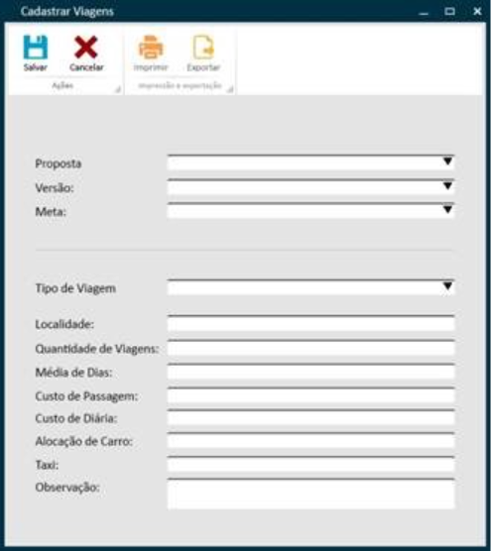
Viagens e Deslocamentos
Classes envolvidas
Proposta, Meta, ViagemDeslocacao, ContaAnalitica (Nível 7), Totalizador, VersaoProposta / SnapshotOrcamento, HistoricodeOperacoes.

UC03.32 – Alterar Viagem
Responsável por permitir a edição, retificação e o ajuste das premissas operacionais, quantitativas e logísticas de uma estimativa de viagem previamente cadastrada no sistema. Sob as diretrizes rígidas de "Origem Blindada" e "Trava o Erro", esta interface congela permanentemente os campos de chaves estruturais primárias e relacionamentos hierárquicos para mitigar o risco de quebras ou orfandade na árvore de dados contábeis, liberando apenas modificações em quantitativos, descrições e custos unitários. Qualquer alteração aciona instantaneamente o motor do Totalizador para recálculo transacional delta síncrono e validação do teto orçamentário vertical.
Atores envolvidos | Usuário Comum
Condições
Pré-Condições:
- O usuário está devidamente autenticado e possui permissão de escrita ativa no menu Cadastros > Viagens.
- A Proposta ou Termo de Parceria (TP) alvo deve estar em estado de "Rascunho" ou "Em Elaboração".
- O usuário selecionou um registro válido e existente de estimativa de viagem para edição a partir da grade mestre de listagem (UC03.21).
Pós-Condições:
- Parâmetros operacionais e custos logísticos da linha de despesa retificados e consolidados no banco de dados, preservando a integridade histórica.
- Painéis consolidadores de dotação macro e saldos contratuais globais na capa da Proposta recalculados síncronamente em lote pelo Totalizador (Garantia anti-furos orçamentários).
Cenários
Fluxo Principal: Edição Controlada com Herança Blindada e Recálculo Delta
- O usuário clica no botão [Editar] (ou executa o duplo clique) na linha de um registro de viagem específico dentro da grade mestre de listagem [UC03.21 – Manter Viagens e Deslocamentos];
- O sistema intercepta o comando e abre a interface modal integrada 'Alterar Viagem' com os botões [Salvar] e [Cancelar] ativos, mantendo as opções de [Imprimir] e [Exportar] temporariamente bloqueadas;
- Sob o princípio da 'Origem Blindada', o sistema renderiza os campos estruturais de chaves primárias preenchidos e desabilitados em modo estrito de Somente Leitura (Read-only): [Proposta], [Versão], [Meta], [Conta Sintética Mãe] e [Número da Conta Analítica];
- O sistema libera para edição e retificação exclusivamente as premissas cadastrais e operacionais: [Descrição/Justificativa], [Tipo de Viagem], [Localidade], [Quantidade de Pessoas], [Média de Dias], [Custo Unitário de Passagem], [Custo Unitário de Diária], [Alocação de Carro] e [Táxi];
- O usuário realiza as modificações permitidas desejadas nas premissas físico-financeiras;
- O sistema intercepta síncronamente as entradas e atualiza reativamente em tela o campo desabilitado Custo Estimado da Viagem baseado no motor lógico de multiplicação do servidor;
- O usuário clica no botão [Salvar];
- O sistema processa em lote as validações síncronas de formato, consistência temporal de vigências e verificação de dotação orçamentária vertical (E1);
- Validada a conformidade, o sistema persiste as alterações no banco de dados e aciona o motor do Totalizador para atualizar síncronamente os saldos globais da Proposta;
- O sistema grava a operação na tabela central de auditoria, registrando o log compulsório contendo o snapshot comparativo completo (estado antigo confrontado ao estado atual modificado) no HistoricodeOperacoes (RN0232);
- O sistema exibe mensagem de confirmação de sucesso, fecha a janela modal de alteração e retorna o controle para a grade mestre [UC03.21] atualizada.
Fluxos de Exceção [TRAVA O ERRO]
- E1 – Erro de Validação Cadastral ou Estouro de Teto Orçamentário: No passo 8 do fluxo principal, caso o sistema identifique campos mandatórios deixados em branco, inconsistências temporais de cronograma ou calcule que o novo somatório ajustado estoura o limite vertical definido na Camada 1 (Total da Conta Sintética), o commit físico no banco de dados é imediatamente abortado. O sistema emite um alerta visual indicando os desvios encontrados e mantém a interface modal ativa com todos os dados digitados pelo usuário 100% intactos, permitindo a correção imediata sem perda de trabalho.
Requisitos
REQ0105 Estrutural Unificação de Escopo - O formulário de alteração de viagens deve operar de forma centralizada e integrada com a esteira orçamentária mestre do projeto (Metas, Plano de Contas Único, Fórmulas e Central de Cálculos).
REQ0209 Interface Padrão Bi-Camada - O sistema deve estruturar a manutenção de dados respeitando o padrão bi-camada, exibindo de forma imutável o teto da Conta Sintética (Camada 1) e permitindo retificações nas viagens (Camada 2).
REQ0211 Validação Origem Blindada - Os campos estruturais de chaves primárias e relacionamentos hierárquicos são de preenchimento sistêmico mandatório e bloqueados para input manual do operador durante a retificação.
REQ_VIA_005 Motor Cálculo Transacional Delta - O sistema deve processar o cálculo transacional delta, exigindo que o motor de cálculo invalide e estorne o saldo consumido anterior antes de computar o impacto do novo orçamento retificado.
Regras de Negócio
RN_VIA_01 Atualização Síncrona do Totalizador - A cada salvamento de registro retificado na Camada 2, o sistema dispara o motor do Totalizador em lote, atualizando em tempo real a soma dos custos de logística e saldos contratuais na aba de Totalizadores da capa.
RN_VIA_05 Trava de Vigência Temporal - O sistema rejeita o salvamento se o período alterado ou retificado para a realização física da viagem extrapolar as datas limites do cronograma de execução macro configuradas na capa da Proposta mestre.
RN_VIA_07 Blindagem de Chaves Estruturais - Os campos estruturais de relacionamentos hierárquicos e chaves contêm as amarrações do DNA financeiro do nó. Fica terminantemente proibida a alteração manual dessas propriedades na tela de edição local, mitigando riscos de órfãos na árvore.
RN0232 Trilha de Auditoria Histórica Delta - Todas as modificações disparam obrigatoriamente a gravação de log síncrono no HistoricodeOperacoes, guardando explicitamente o snapshot comparativo completo entre o estado antigo e o estado novo para fins de auditoria e conformidade técnica.
Protótipos
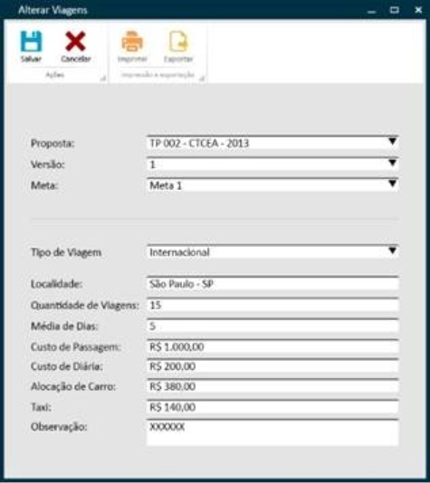
Classes envolvidas
Proposta, Meta, ViagemDeslocacao, ContaAnalitica (Nível 7), Totalizador, VersaoProposta / SnapshotOrcamento, HistoricodeOperacoes

UC03.33 - Excluir Viagem
Responsável por realizar a exclusão física e o estorno orçamentário de um registro de estimativa de viagem (passagens e diárias) associado a uma Proposta Comercial ou Termo de Parceria (TP). Sob a diretriz rígida "Trava o Erro", o sistema intercepta comandos involuntários por meio de uma caixa modal de confirmação e impede de forma absoluta a remoção de despesas caso o projeto já tenha sido enviado para aprovação ou caso a linha de viagem possua vínculos operacionais ativos com adiantamentos financeiros emitidos ou diárias efetivamente liquidadas. Uma deleção bem-sucedida aciona o motor de cálculo para reajustar síncronamente os saldos contratuais.
Atores envolvidos | Usuário Comum
Condições
Pré-Condições:
- O usuário deve estar devidamente autenticado e ativo no sistema SGO.
- O usuário possui perfil de acesso com permissão de exclusão ativa no menu Cadastros > Viagens.
- A Proposta ou Termo de Parceria (TP) mandante deve estar obrigatoriamente configurada com o status igual a "Rascunho" ou "Em Elaboração".
- O registro de estimativa de viagem selecionado não pode possuir lançamentos de adiantamentos emitidos, ordens de pagamento liquidadas ou prestações de contas vinculadas.
Pós-Condições:
- Registro da estimativa de viagem removido fisicamente da base de dados do projeto correspondente.
- O componente central Totalizador é acionado síncronamente, subtraindo os impactos financeiros e atualizando o saldo disponível da Proposta Comercial em tempo real.
- A Tree Grid do painel mestre de listagem (UC03.21) é atualizada reativamente sem o item removido.
- A operação grava o log de auditoria delta compulsório no HistoricodeOperacoes (RN0232).
Cenários
Fluxo Principal: Exclusão Segura com Verificação Síncrona e Recálculo de Saldos
- O usuário localiza e seleciona a linha da estimativa de viagem que deseja remover na grade analítica [UC03.21 – Manter Viagens e Deslocamentos];
- O usuário clica no botão [Excluir];
- O sistema intercepta o comando e exibe uma caixa modal de confirmação com a mensagem de segurança: "Deseja realmente excluir este registro de viagem do orçamento? Esta ação não poderá ser desfeita.", disponibilizando os botões [Sim] e [Não];
- O usuário clica no botão [Sim];
- O sistema dispara e processa as validações síncronas de barramento de integridade referencial, ciclo de vida e dotação ativa em banco de dados (E1, E2) (RN0183, RN0289);
- Não existindo nenhuma inconformidade ou despesa financeira liquidada, o sistema executa a deleção física do registro das tabelas da base de dados;
- O sistema invoca de forma automática e síncrona o componente central Totalizador, subtraindo o custo da viagem da folha orçamentária e reajustando reativamente o campo de saldo global da Proposta;
- O sistema grava de forma compulsória a ação de deleção contendo as credenciais do operador e o snapshot completo do nó apagado na trilha de logs centrais no HistoricodeOperacoes (RN0232);
- O sistema exibe uma mensagem de confirmação de sucesso, fecha a caixa modal de segurança e atualiza reativamente a grid da listagem [UC03.21] sem o item removido.
Fluxo Alternativo A1 – Cancelar Operação de Exclusão
- No passo 3 do fluxo principal, o usuário clica no botão [Não] na caixa modal de confirmação de segurança;
- O sistema fecha a mensagem de alerta, aborta a remoção contábil e garante a manutenção estável da viagem na grade de resultados;
- O sistema retorna o controle para a listagem original [UC03.21], mantendo a tela exatamente no mesmo estado visual anterior.
Fluxos de Exceção [TRAVA O ERRO]
- E1 – Bloqueio por Vínculo de Despesa Financeira Ativa: No passo 5 do fluxo principal, o sistema executa a varredura e detecta que a linha de estimativa de viagem possui adiantamentos de diárias emitidos ou solicitações de reembolsos ativas associadas ao seu ID no módulo de prestação de contas (RN0289). O sistema interrompe e aborta imediatamente a rotina de exclusão física das tabelas para afastar o risco de furos orçamentários. O sistema exibe um alerta impeditivo em tela com a mensagem de barramento: "Exclusão Rejeitada: Operação bloqueada devido à existência de lançamentos financeiros de viagens vinculados a este período.". O sistema fecha a mensagem de erro e retorna o controle para a listagem original, mantendo a viagem intacta na grid com suas dotações 100% preservadas.
- E2 – Bloqueio por Estado de Ciclo de Vida da Proposta: No passo 5 do fluxo principal, o sistema detecta que a Proposta correspondente não se encontra mais em modo de edição (status igual a Em Aprovação, Oficializado ou Encerrada) (RN0183). O sistema suspende a execução da rotina de deleção física e bloqueia a limpeza das tabelas. O sistema exibe um alerta em tela com a mensagem: "Exclusão Rejeitada: Operação bloqueada. A Proposta correspondente já foi submetida ou homologada.". O sistema fecha o aviso e restabelece a exibição estável da grade mestre no [UC03.21].
Requisitos
REQ0105 Estrutural - O módulo de parâmetros e cadastros orçamentários deve conter de forma unificada e integrada as inteligências de: Metas, Plano de Contas Único, Propostas, Cargos e Salários, Estimativa de Viagens e a Central de Cálculos. Unificação de Escopo.
REQ_VIA_006 Motor - Estorno Orçamentário por Deleção: O sistema deve recalcular automaticamente o impacto financeiro da exclusão de uma viagem, subtraindo seus valores de forma síncrona dos painéis consolidadores da Proposta. Totalização Reativa.
REQ_VIA_007 Motor - Trilha de Auditoria Logística Compulsória: O sistema deve armazenar na tabela de log o snapshot do registro que foi removido, permitindo rastrear quem realizou a operação e quais eram os custos logísticos antes da remoção. Auditoria de Segurança.
Regras de Negócio
RN0183 Restrição por Ciclo de Vida do Status - O sistema impede o processo de exclusão de registros analíticos se o Status operacional da Proposta mandante for diferente de "Rascunho" ou "Em Elaboração", blindando os dados de projetos já congelados ou oficiais.
RN0289 Bloqueio de Exclusão por Vínculo de Despesa - A exclusão de um registro de estimativa de viagem só pode ser realizada se o banco de dados atestar a total inexistência de diárias emitidas, adiantamentos realizados ou viagens associadas ativas no módulo de prestação de contas corporativo.
RN_VIA_01 Atualização Síncrona de Totalizadores - Toda vez que um registro de viagem for excluído da Proposta, o sistema deve disparar o gatilho automático que atualiza a soma total dos custos de logística e saldos contratuais na aba de Totalizadores.
RN0232 Trilha de Auditoria Histórica Delta - Todas as operações de deleção física bem-sucedidas de nós logísticos disparam obrigatoriamente a gravação de log transacional síncrono no HistoricodeOperacoes, arquivando o snapshot completo do registro removido para fins de conformidade.
Protótipos
N/A
Classes envolvidas
Proposta, Meta, ViagemDeslocacao, Totalizador, VersaoProposta / SnapshotOrcamento, HistoricodeOperacoes

UC03.34 – Manter Bens, Serviços e Equipamentos
Responsável por centralizar e gerenciar as operações de consulta, filtragem, catalogação, alteração e desativação de Bens, Serviços e Equipamentos estruturados para investimentos (CAPEX) vinculados aos projetos corporativos. A tela provê uma estrutura de inventário físico-financeiro para o controle de ativos permanentes, permitindo o agrupamento dinâmico por contas e o desmembramento detalhado de custos unitários e quantidades.
A interface atua de forma integrada com o plano de contas e o motor matemático. Na listagem principal, as consultas operam sob a diretriz de visualização contínua, consolidando síncronamente em segundo plano as multiplicações patrimoniais e os subtotais por conta analítica, inviabilizando furos de centavos ou inconsistências lógicas de cadastro antes do envio das dotações para homologação.
Atores envolvidos | Usuário Comum / GFIN
Condições
Pré-condições:
- O usuário deve estar autenticado e com a sessão ativa no ambiente seguro do SGO 2.0.
- O operador deve possuir privilégios de escrita ou leitura habilitados para a tela de controle de bens e equipamentos.
- As Contas Analíticas de Nível 7 ligadas ao grupo de Imobilizado e Intangível devem estar previamente mapeadas no Plano de Contas Único.
Pós-condições:
- A Tree Grid de bens e equipamentos é renderizada na tela em lote único contínuo sob o modelo de Bypass de Paginação.
- As operações de alteração ou inserção geram de forma atômica e compulsória a gravação da trilha de auditoria contábil na HistoricodeOperacoes.
Cenários
Fluxo Principal: Consulta, Filtragem e Listagem Agrupada de Ativos
- O usuário acessa o menu Módulo Cadastros > Bens, Serviços e Equipamentos;
- O sistema inicializa a interface e exibe o painel contendo os filtros independentes de Termo de Parceria, Meta, Período, Descrição, Número e Nome da Conta Analítica acompanhados do botão Pesquisar;
- O usuário seleciona o Termo de Parceria Oficializado e preenche os demais parâmetros, clicando em Pesquisar;
- O sistema valida os campos mandatórios e aciona o motor lógico do TotalizerService no backend;
- O servidor processa as informações em segundo plano e renderiza a listagem estruturada sob a diretriz de Bypass de Paginação, agrupando rigidamente as linhas por Conta Analítica de Nível 7;
- Para cada subgrupo expandido na árvore, a tela apresenta os campos detalhados de Data, Descrição, Quantidade, Valor Unitário e Valor Total calculado;
- O rodapé exibe o carimbo de rastreabilidade temporal com precisão de segundos obtido do servidor e as ações de salvar ou exportar são liberadas.

Fluxo Alternativo: Cadastro Individual Manual de Novo Bem Patrimonial
- No painel de controle superior, o usuário aciona o botão [Cadastrar Novo Item];
- O sistema abre um formulário interativo de cadastro, solicitando os dados obrigatórios: Termo de Parceria, Meta Associada (se houver), Conta Analítica de Destino (Lookup de Nível 7), Descrição Literal do Ativo, Quantidade, e Custo Unitário;
- O usuário digita as informações e clica em Salvar;
- O backend intercepta a ação e roda as travas de consistência da dotação, multiplicando quantidade por valor unitário e checando o impacto frente ao limite global macro do projeto;
- O sistema realiza o commit físico na base de dados, registra o rastro delta de segurança e recarrega a tela de listagem atualizada.
Trava de Erro — Omissão de Filtro Mandatório de Escopo [TRAVA O ERRO]
- O operador clica no botão Pesquisar mantendo o campo "Termo de Parceria" em branco;
- A camada de cliente intercepta a requisição na raiz e bloqueia o envio do payload nulo para mitigar sobrecargas de memória no banco de dados;
- A pesquisa é interrompida, as bordas do seletor ganham uma moldura vermelha de alerta e uma mensagem avisa em tela: “Operação Rejeitada [TRAVA O ERRO]: A seleção de um Termo de Parceria Oficializado é obrigatória para a emissão do demonstrativo de aquisições de bens e equipamentos.”;
- O formulário permanece ativo e focado, retendo todos os demais filtros preenchidos pelo operador para evitar perda de trabalho.

Trava de Erro — Falha na Persistência da Trilha de Auditoria [TRAVA O ERRO]
- Com a grade carregada em tela, o usuário clica no comando de saída para Imprimir ou Exportar;
- O gateway tenta realizar de forma síncrona o registro dos metadados da extração na tabela central HistoricodeOperacoes, mas o banco de logs retorna uma falha de timeout ou indisponibilidade de escrita;
- O sistema intercepta o erro de segurança, cancela imediatamente a extração de dados aplicando rollback total e impede a geração de planilhas ou arquivos PDF;
- A tela exibe o aviso impeditiva: “Ação Cancelada [TRAVA O ERRO]: Falha crítica na geração do log transacional compulsório. A extração física de relatórios contábeis foi suspensa para garantir a conformidade de auditoria.”;
- O operador é mantido com segurança no painel de visualização com a tabela e a pesquisa originais totalmente preservadas.
Requisitos
RF_PAT_REQ_001 – Interface de Consulta em Tree Grid Multinível: O sistema deve renderizar os dados patrimoniais estruturando a Tree Grid por meio de quebras de subgrupos baseados nas Contas Analíticas de Nível 7, listando aninhadas logo abaixo delas as linhas operacionais dos bens cadastrados.
RF_PAT_REQ_002 – Componentes Parametrizáveis Independentes de Busca: A interface de pesquisa deve apresentar componentes de busca amigáveis para preenchimento independente ou simultâneo de Termo de Parceria, Meta, Período Cronológico, Descrição, Número e Nome da Conta Contábil.
RF_PAT_REQ_003 – Dicionário de Campos Básicos do Leiaute: A listagem detalhada de subcategorias expandidas em tela deve exibir obrigatoriamente nesta ordem as colunas: Data, Descrição, Quantidade, Valor Unitário e Valor Total.
RF_PAT_REQ_004 – Painel Intuitivo de Cadastro Manual Individual: O sistema deve disponibilizar formulário de inclusão contendo componentes abertos para inserção de novos ativos, permitindo associar o item à Conta Analítica por meio de lookup de busca inteligente.
RF_PAT_REQ_005 – Controle Reativo Opcional de Ociosidade da Grade: Disponibilizar o seletor contextual "Exibir Valores Zerados" para permitir ocultar ou exibir as linhas patrimoniais e contas analíticas cujas somatórias financeiras resultem em valor nulo no período da busca.
RF_PAT_REQ_006 – Blindagem de Escrita em Grade Principal (Read-only): A grid de listagem opera sob regime de imutabilidade, sendo omitido da tela botões de salvamento intermediário ou entradas abertas de dados locais sobre as células calculadas.
RF_PAT_REQ_007 – Mecanismo de Extração Espelho Multiformato: Permitir a conversão e exportação síncrona imediata da tela para arquivos físicos nos formatos PDF corporativo e planilhas eletrônicas estruturadas nos formatos CSV ou XLSX mantendo consistência absoluta centavo por centavo.
REQ0105 – Escopo Integrado de Módulo de Cadastros: O módulo de cadastros gerais e parâmetros deve conter de forma integrada as tabelas e frentes de Metas, Plano de Contas Único (de até 7 níveis), Propostas, Empregados, Quantidade de Empregados, Viagem, Totalizador e Benefícios, expurgando em definitivo a entidade legada SubConta.
REQ0288 – Manutenção de Registros de Ativos CAPEX: O sistema deve manter em banco de dados o cadastro de bens, serviços e equipamentos associados ao projeto, suportando inclusões, alterações e desativações lógicas controladas.
REQ0289 – Relatório Fidedigno de Bens e Equipamentos: Deve ser possível emitir e extrair o relatório oficial de bens, serviços e equipamentos atendendo a todas as premissas de agrupamento contábil homologadas.
Regras de Negócio
RN0234 – Filtro Mínimo Impeditivo de Escopo: O usuário é obrigado a selecionar ao menos o parâmetro "Termo de Parceria" para habilitar a busca no servidor, sob pena de bloqueio transacional de segurança imediato inline na interface, impedindo varreduras globais com a base limpa.
RN0238 – Identidade Dinâmica de Cabeçalho: O título principal e o cabeçalho de cada documento gerado ou exportado em tela deve estampar de forma automatizada o Nome Oficial e o Código do Termo de Parceria alvo selecionado na sessão.
RN0213 – Exibição Condicional por Categoria de Meta: As informações referentes a "Meta" só serão ativadas e exibidas no painel de filtros caso a categoria do Termo de Parceria mestre selecionado seja classificada como meta, sendo os registros apresentados em ordem alfabética estruturada pelo nome da Meta.
RN0257 – Restrição de Escopo de Metas e Versões: A lista de seleção de metas deve exibir estritamente as Metas associadas de forma direta ao Termo de Parceria e à Versão do projeto selecionada em tela, impedindo cruzamentos órfãos.
RN0294 – Aplicação de Escopo Temporal Fallback: Se as datas inicial e final do período de competência forem omitidas pelo operador no preenchimento do painel de filtros, o backend assume automaticamente o intervalo completo de vigência registrado na capa do projeto.
RN0302 – Máscara Cronológica Mensal Dinâmica (MM/YY): Os cabeçalhos das colunas dinâmicas mensais devem seguir estritamente o formato padronizado constituído pelas três primeiras letras do nome do mês (com a inicial em maiúscula), seguidas obrigatoriamente pelo caractere de barra "/" e os dois últimos dígitos do ano civil correspondente (Ex: Jan/26, Fev/26).
RN0316 – Subtítulo Informativo com Período por Extenso: De acordo com a filtragem de período aplicada, o sub-título do relatório deve exibir a máscara textual contendo o Período Inicial e o Período Final com o nome do mês por extenso, caractere de barra "/" e o ano civil com quatro dígitos (Ex: Período: Janeiro/2026 a Dezembro/2026).
RN0383 – Expurgo em Lote de Linhas Ociosas (Ativos Zerados): Quando o seletor "Exibir Valores Zerados" estiver configurado como "NÃO", o backend intercepta a requisição e executa um expurgo síncrono, ocultando todas as Contas Analíticas de Nível 7 e sublinhas descritivas de itens patrimoniais cuja somatória de previsto, realizado e saldo acumulado seja igual a R$ 0,00 no período filtrado.
RN0385 – Restrição de Ciclo de Vida do Status do Projeto: Apenas Termos de Parceria ou Aditivos que já ultrapassaram a fase de modelagem e possuem o status contábil ativo de Oficializado podem alimentar a malha de dados desta tela. Propostas em elaboração ou rascunhos permanecem blindados contra emissões.
RN0399 – Exibição Condicional de Filtro de Aditivos: O seletor reativo de revisões orçamentárias só deve ser renderizado e liberado para uso em tela caso o ID do Termo de Parceria selecionado possua aditivos publicados e válidos salvos no banco de dados.
RN0411 – Filtro Restritivo do Grupo Patrimonial Core: O sistema deve varrer o Plano de Contas Único e apresentar estritamente as Contas Analíticas associadas ao grupo de Imobilizado e Intangível, blindando este painel contra a mistura com contas operacionais de custeio (OPEX).
RN0412 – Algoritmo de Cálculo Mensal do Item Patrimonial: Para preencher as células da grade, o motor do TotalizerService realiza em background a multiplicação matemática rígida da quantidade pelo valor unitário cadastrado para cada item da conta analítica, consolidando o resultado financeiro bruto na coluna correspondente.
RN0414 – Origem Blindada do Subdetalhamento de Ativos: As descrições físicas textuais, quantitativos e custos unitários expostos nas sublinhas expandidas abaixo de cada conta são imutáveis e extraídos diretamente do banco de dados de registro de ativos, impedindo alterações manuais ou inputs livres em grade.
RN0415 – Algoritmo de Agregação Vertical por Conta Analítica: A linha representativa da Conta Analítica (Nível 7) calcula e exibe de forma reativa e automática o somatório vertical absoluto de todas as suas sublinhas e itens patrimoniais cadastrados correspondentes, respeitando o mês e ano pesquisado.
RN0417 – Hierarquia e Ordenação Rígida do Leiaute: A ordenação interna da Tree Grid deve organizar os registros de forma crescente, estruturando as linhas primeiramente pelo Código da Conta Analítica e, sequencialmente, abrindo os seus itens físicos cadastrados logo abaixo.
RN0413 – Somatório Vertical de Fechamento Geral: A última linha de fechamento da tabela computa o somatório vertical absoluto de todas as contas analíticas exibidas no período correspondente, travando de forma exata e reativa centavo por centavo com os limites máximos de CAPEX estabelecidos na capa do projeto, sem permitir arredondamentos.
RN_PLA_11 – Proteção Cadastral via Ativação de Soft Delete: É terminantemente proibido realizar a exclusão física (deleção de linhas no banco de dados) de qualquer item de bem ou equipamento que já conste em Snapshots orçamentários passados, balanços fechados ou históricos. O sistema altera o estado do item patrimonial para status lógico Inativo, removendo o nó de novas listagens de dotação mas preservando o passado para auditoria.
RN_LOG_AQUISICAO – Trilha de Auditoria Síncrona Delta de Saída: Fica terminantemente bloqueada a emissão, impressão ou exportação de dados deste painel de forma anônima. O acionamento de qualquer comando de saída obriga o sistema a realizar um commit síncrono e bem-sucedido na tabela única de logs HistoricodeOperacoes, contendo IP, credenciais do operador e parâmetros aplicados, aplicando rollback total em caso de falhas.
RN0398 – Carimbo de Rastreabilidade Temporal de Emissão: O relatório gerado em formato PDF ou planilha Excel deve conter gravado de forma indestrutível e fixa no rodapé a marcação de segurança cronológica obtida diretamente do servidor, informando o dia, mês, ano, hora, minuto e segundo exato da consolidação contábil.
Protótipos
Classes envolvidas
Bens / ItemPatrimonial / ContaAnalitica / ContaSintetica / TermoDeParceria / Meta / TotalizerService / HistoricodeOperacoes

UC03.35 – Cadastrar Bens, Serviços e Equipamentos
Responsável por centralizar e gerenciar as operações de consulta, filtragem, listagem, alteração e exclusão lógica de Bens, Serviços e Equipamentos estruturados para investimentos de capital (CAPEX) vinculados aos projetos corporativos. A tela provê uma estrutura de inventário físico-financeiro para o controle de ativos permanentes, permitindo o agrupamento dinâmico por contas e o desmembramento detalhado de custos unitários e quantidades.
A interface atua de forma integrada com o plano de contas e o motor matemático. Na listagem principal, as consultas operam sob a diretriz de visualização contínua, consolidando sincronamente em segundo plano as multiplicações patrimoniais e os subtotais por conta analítica, inviabilizando furos de centavos ou inconsistências lógicas de cadastro antes do envio das dotações para homologação.
Atores envolvidos | Usuário Comum
Condições
Pré-condições
- O usuário deve estar autenticado e com a sessão ativa no ambiente seguro do SGO 2.0.
- O operador deve possuir privilégios de escrita ou leitura habilitados para a tela de controle de bens e equipamentos.
- As Contas Analíticas de Nível 7 ligadas ao grupo de Imobilizado e Intangível devem estar previamente mapeadas no Plano de Contas Único.
Pós-condições
- A Tree Grid de bens e equipamentos é renderizada na tela em lote único contínuo sob o modelo de Bypass de Paginação.
- As operações de alteração ou inserção geram de forma atômica e compulsória a gravação da trilha de auditoria contábil na HistoricodeOperacoes.
Cenários
Fluxo Principal: Consulta, Filtragem e Listagem Agrupada de Ativos
- O usuário acessa o menu Módulo Cadastros > Bens, Serviços e Equipamentos;
- O sistema inicializa a interface e exibe o painel contendo os filtros independentes de Termo de Parceria, Meta, Período, Descrição, Número e Nome da Conta Analítica acompanhados do botão Pesquisar;
- O usuário seleciona o Termo de Parceria Oficializado e preenche os demais parâmetros, clicando em Pesquisar;
- O sistema valida os campos mandatórios e aciona o motor lógico do TotalizerService no backend;
- O servidor processa as informações em segundo plano e renderiza a listagem estruturada sob a diretriz de Bypass de Paginação, agrupando rigidamente as linhas por Conta Analítica de Nível 7;
- Para cada subgrupo expandido na árvore, a tela apresenta os campos detalhados de Data, Descrição, Quantidade, Valor Unitário e Valor Total calculado;
- O rodapé exibe o carimbo de rastreabilidade temporal com precisão de segundos obtido do servidor e as ações de salvar ou exportar são liberadas.
Fluxo Alternativo: Cadastro Individual Manual de Novo Bem Patrimonial
- No painel de controle superior, o usuário aciona o botão [Cadastrar Novo Item];
- O sistema abre um formulário interativo de cadastro, solicitando os dados obrigatórios: Termo de Parceria, Meta Associada (se houver), Conta Analítica de Destino (Lookup de Nível 7), Descrição Literal do Ativo, Quantidade, e Custo Unitário;
- O usuário digita as informações e clica em Salvar;
- O backend intercepta a ação e roda as travas de consistência da dotação, multiplicando quantidade por valor unitário e checando o impacto frente ao limite global macro do projeto;
- O sistema realiza o commit físico na base de dados, registra o rastro delta de segurança e recarrega a tela de listagem atualizada.

Trava de Erro — Omissão de Filtro Mandatório de Escopo [TRAVA O ERRO]
- O operador clica no botão Pesquisar mantendo o campo "Termo de Parceria" em branco;
- A camada de cliente intercepta a requisição na raiz e bloqueia o envio do payload nulo para mitigar sobrecargas de memória no banco de dados;
- A pesquisa é interrompida, as bordas do seletor ganham uma moldura vermelha de alerta e uma mensagem avisa em tela: “Operação Rejeitada [TRAVA O ERRO]: A seleção de um Termo de Parceria Oficializado é obrigatória para a emissão do demonstrativo de aquisições de bens e equipamentos.”;
- O formulário permanece ativo e focado, retendo todos os demais filtros preenchidos pelo operador para evitar perda de trabalho.

Trava de Erro — Falha na Persistência da Trilha de Auditoria [TRAVA O ERRO]
- Com a grade carregada em tela, o usuário clica no comando de saída para Imprimir ou Exportar;
- O gateway tenta realizar de forma síncrona o registro dos metadados da extração na tabela central HistoricodeOperacoes, mas o banco de logs retorna uma falha de timeout ou indisponibilidade de escrita;
- O sistema intercepta o erro de segurança, cancela imediatamente a extração de dados aplicando rollback total e impede a geração de planilhas ou arquivos PDF;
- A tela exibe o aviso impeditivo: “Ação Cancelada [TRAVA O ERRO]: Falha crítica na geração do log transacional compulsório. A extração física de relatórios contábeis foi suspensa para garantir a conformidade de auditoria.”;
- O operador é mantido com segurança no painel de visualização com a tabela e a pesquisa originais totalmente preservadas.
Requisitos
RF_PAT_REQ_001 – Interface de Consulta em Tree Grid Multinível: O sistema deve renderizar os dados patrimoniais estruturando a Tree Grid por meio de quebras de subgrupos baseados nas Contas Analíticas de Nível 7, listando aninhadas logo abaixo delas as linhas operacionais dos bens cadastrados.
RF_PAT_REQ_002 – Componentes Parametrizáveis Independentes de Busca: A interface de pesquisa deve apresentar componentes de busca amigáveis para preenchimento independente ou simultâneo de Termo de Parceria, Meta, Período Cronológico, Descrição, Número e Nome da Conta Contábil.
RF_PAT_REQ_003 – Dicionário de Campos Básicos do Leiaute: A listagem detalhada de subcategorias expandidas em tela deve exibir obrigatoriamente nesta ordem as colunas: Data, Descrição, Quantidade, Valor Unitário e Valor Total.
RF_PAT_REQ_004 – Painel Intuitivo de Cadastro Manual Individual: O sistema deve disponibilizar formulário de inclusão contendo componentes abertos para inserção de novos ativos, permitindo associar o item à Conta Analítica por meio de lookup de busca inteligente.
RF_PAT_REQ_005 – Controle Reativo Opcional de Ociosidade da Grade: Disponibilizar o seletor contextual "Exibir Valores Zerados" para permitir ocultar ou exibir as linhas patrimoniais e contas analíticas cujas somatórias financeiras resultem em valor nulo no período da busca.
RF_PAT_REQ_006 – Blindagem de Escrita em Grade Principal (Read-only): A grid de listagem opera sob regime de imutabilidade, sendo omitido da tela botões de salvamento intermediário ou entradas abertas de dados locais sobre as células calculadas.
RF_PAT_REQ_007 – Mecanismo de Extração Espelho Multiformato: Permitir a conversão e exportação síncrona imediata da tela para arquivos físicos nos formatos PDF corporativo e planilhas eletrônicas estruturadas nos formatos CSV ou XLSX mantendo consistência absoluta centavo por centavo.
REQ0105 – Escopo Integrado de Módulo de Cadastros: O módulo de cadastros gerais e parâmetros deve conter de forma integrada as tabelas e frentes de Metas, Plano de Contas Único (de até 7 níveis), Propostas, Empregados, Quantidade de Empregados, Viagem, Totalizador e Benefícios, expurgando em definitivo a entidade legada SubConta.
REQ0288 – Manutenção de Registros de Ativos CAPEX: O sistema deve manter em banco de dados o cadastro de bens, serviços e equipamentos associados ao projeto, suportando inclusões, alterações e desativações lógicas controladas.
REQ0289 – Relatório Fidedigno de Bens e Equipamentos: Deve ser possível emitir e extrair o relatório oficial de bens, serviços e equipamentos atendendo a todas as premissas de agrupamento contábil homologadas.
Regras de Negócio
RN0234 – Filtro Mínimo Impeditivo de Escopo: O usuário é obrigado a selecionar ao menos o parâmetro "Termo de Parceria" para habilitar a busca no servidor, sob pena de bloqueio transacional de segurança imediato inline na interface, impedindo varreduras globais com a base limpa.
RN0238 – Identidade Dinâmica de Cabeçalho: O título principal e o cabeçalho de cada documento gerado ou exportado em tela deve estampar de forma automatizada o Nome Oficial e o Código do Termo de Parceria alvo selecionado na sessão.
RN0213 – Exibição Condicional por Categoria de Meta: As informações referentes a "Meta" só serão ativadas e exibidas no painel de filtros caso a categoria do Termo de Parceria mestre selecionado seja classificada como meta, sendo os registros apresentados em ordem alfabética estruturada pelo nome da Meta.
RN0257 – Restrição de Escopo de Metas e Versões: A lista de seleção de metas deve exibir estritamente as Metas associadas de forma direta ao Termo de Parceria e à Versão do projeto selecionada em tela, impedindo cruzamentos órfãos.
RN0294 – Aplicação de Escopo Temporal Fallback: Se as datas inicial e final do período de competência forem omitidas pelo operador no preenchimento do painel de filtros, o backend assume automaticamente o intervalo completo de vigência registrado na capa do projeto.
RN0302 – Máscara Cronológica Mensal Dinâmica (MM/YY): Os cabeçalhos das colunas dinâmicas mensais devem seguir estritamente o formato padronizado constituído pelas três primeiras letras do nome do mês (com a inicial em maiúscula), seguidas obrigatoriamente pelo caractere de barra "/" e os dois últimos dígitos do ano civil correspondente.
RN0316 – Subtítulo Informativo com Período por Extenso: De acordo com a filtragem de período aplicada, o sub-título do relatório deve exibir a máscara textual contendo o Período Inicial e o Período Final com o nome do mês por extenso, caractere de barra "/" e o ano civil com quatro dígitos.
RN0383 – Expurgo em Lote de Linhas Ociosas (Ativos Zerados): Quando o seletor "Exibir Valores Zerados" estiver configurado como "NÃO", o backend intercepta a requisição e executa um expurgo síncrono, ocultando todas as Contas Analíticas de Nível 7 e sublinhas descritivas de itens patrimoniais cuja somatória de previsto, realizado e saldo acumulado seja igual a R$ 0,00 no período filtrado.
RN0385 – Restrição de Ciclo de Vida do Status do Projeto: Apenas Termos de Parceria ou Aditivos que já ultrapassaram a fase de modelagem e possuem o status contábil ativo de Oficializado podem alimentar a malha de dados desta tela. Propostas em elaboração ou rascunhos permanecem blindados contra emissões.
RN0399 – Exibição Condicional de Filtro de Aditivos: O seletor reativo de revisões orçamentárias só deve ser renderizado e liberado para uso em tela caso o ID do Termo de Parceria selecionado possua aditivos publicados e válidos salvos no banco de dados.
RN0411 – Filtro do Grupo Patrimonial Core: O relatório deve varrer o Plano de Contas Único e apresentar estritamente as Contas Analíticas associadas ao grupo de Imobilizado e Intangível, blindando este painel contra a mistura com contas operacionais de custeio (OPEX).
RN0412 – Algoritmo de Cálculo Mensal do Item Patrimonial: Para preencher as células da grade, o motor do TotalizerService realiza em background a multiplicação matemática rígida da quantidade pelo valor unitário cadastrado para cada item da conta analítica, consolidando o resultado financeiro bruto na coluna correspondente.
RN0414 – Origem Blindada do Subdetalhamento de Ativos: As descrições físicas textuais, quantitativos e custos unitários expostos nas sublinhas expandidas abaixo de cada conta são imutáveis e extraídos diretamente do banco de dados de registro de ativos, impedindo alterações manuais ou inputs livres em grade.
RN0415 – Algoritmo de Agregação Vertical por Conta Analítica: A linha representativa da Conta Analítica (Nível 7) calcula e exibe de forma reativa e automática o somatório vertical absoluto de todas as suas sublinhas e itens patrimoniais cadastrados correspondentes, respeitando o mês e ano pesquisado.
RN0417 – Hierarquia e Ordenação Rígida do Leiaute: A ordenação interna da Tree Grid deve organizar os registros de forma crescente, estruturando as linhas primeiramente pelo Código da Conta Analítica e, sequencialmente, abrindo os seus itens físicos cadastrados logo abaixo.
RN0413 – Somatório Vertical de Fechamento Geral: A última linha de fechamento da tabela computa o somatório vertical absoluto de todas as contas analíticas exibidas no período correspondente, travando de forma exata e reativa centavo por centavo com os limites máximos de CAPEX estabelecidos na capa do projeto, sem permitir arredondamentos.
RN_PLA_11 – Proteção Cadastral via Ativação de Soft Delete: É terminantemente proibido realizar a exclusão física (deleção de linhas no banco de dados) de qualquer item de bem ou equipamento que já conste em Snapshots orçamentários passados, balanços fechados ou históricos. O sistema altera o estado do item patrimonial para status lógico Inativo, removendo o nó de novos listagens de dotação mas preservando o passado para auditoria.
RN_LOG_AQUISICAO – Trilha de Auditoria Síncrona Delta de Saída: Fica terminantemente bloqueada a emissão, impressão ou exportação de dados deste painel de forma anônima. O acionamento de qualquer comando de saída obriga o sistema a realizar um commit síncrono e bem-sucedido na tabela única de logs HistoricodeOperacoes, contendo IP, credenciais do operador e parâmetros aplicados, aplicando rollback total em caso de falhas.
RN0398 – Carimbo de Rastreabilidade Temporal de Emissão: O relatório gerado em formato PDF ou planilha Excel deve conter gravado de forma indestrutível e fixa no rodapé a marcação de segurança cronológica obtida diretamente do servidor, informando com precisão de segundos o instante exato da consolidação contábil.
Protótipos
Classes envolvidas
Bens / ItemPatrimonial / ContaAnalitica / ContaSintetica / TermoDeParceria / Meta/ TotalizerService / HistoricodeOperacoes

UC03.36 – Alterar Bens, Serviços e Equipamentos
Responsável por gerenciar as regras de validação, processamento técnico e persistência referentes à operação de alteração cadastral de Bens, Serviços e Equipamentos alocados para investimentos de capital (CAPEX). A interface permite a retificação e o refinamento de descrições físicas, readequação de metas e revisão de quantidades ou custos unitários diretamente na base patrimonial de propostas e Termos de Parceria em andamento.
O componente opera integrado ao barramento do TotalizerService. Sempre que uma alteração física de quantidade ou valor unitário é confirmada pelo usuário, o sistema executa de forma automática e síncrona o recálculo do valor total do item e o rebalanceamento das contas analíticas de Nível 7, impedindo furos centesimais ou quebras de teto orçamentário.
Atores envolvidos | Usuário Comum / SGO
Condições
Pré-condições (O que é necessário para usar):
- O usuário deve estar autenticado de forma segura e ativo no ecossistema SGO 2.0.
- O operador deve possuir perfil com permissão de cadastro e alteração ativa no módulo orçamentário.
- O usuário deve ter selecionado previamente um registro de bem patrimonial válido a partir da tela de listagem mestre.
Pós-condições (O que acontece após a operação):
- Os dados alterados do bem, serviço ou equipamento são persistidos com sucesso no banco de dados local.
- O motor recalcula de forma síncrona o Cronograma Geral de Desembolso e os totalizadores da árvore analítica.
- O sistema realiza o commit atômico do histórico comparativo de alteração de células na tabela única HistoricodeOperacoes.
Cenários
Fluxo Principal: Edição de Registro Patrimonial e Homologação de Saldos
- O usuário clica sobre o Botão de Edição de um registro específico na tela de listagem mestre de Bens, Serviços e Equipamentos;
- O sistema abre a tela de edição do formulário, mantendo os botões Salvar e Cancelar devidamente habilitados, e os comandos de Imprimir e Exportar desabilitados por segurança;
- A interface carrega os campos de Termo de Parceria, Meta, Número e Nome da Conta Analítica, Descrição, Data, Quantidade e Valor Unitário preenchidos e abertos para modificação, mantendo o campo Valor Total bloqueado para edição;
- O usuário realiza as alterações necessárias nas células numéricas ou descritivas e clica no botão Salvar;
- O sistema intercepta a requisição e executa em lote as validações síncronas de preenchimento e integridade de dados;
- O motor financeiro processa a multiplicação automatizada de dotação patrimonial e valida os novos impactos frente aos tetos macros contratuais;
- O sistema salva fisicamente as alterações no banco de dados e registra a ação de comparação na tabela de histórico HistoricodeOperacoes;
- O sistema exibe uma mensagem em formato modal confirmando o sucesso da alteração, fecha a janela de edição e retorna o foco para a tela de listagem principal atualizada.
Fluxo Alternativo: Cancelamento da Alteração Cadastral (A1)
- No passo 3 do fluxo principal, com o formulário de edição aberto em tela, o usuário clica no botão Cancelar;
- O sistema interrompe a transação em memória, descarta por completo todas as modificações digitadas nas células e fecha a tela de edição;
- O foco é retornado para a tela de listagem mestre estável, restaurando e exibindo os dados originais anteriores do registro sem aplicar commits no banco.
Fluxo de Exceção: Erro de Validação de Campos Obrigatórios (E1) [TRAVA O ERRO]
- No passo 5 do fluxo principal, ao acionar o comando Salvar, o motor do sistema detecta que o usuário limpou ou deixou em branco campos mandatórios (Termo de Parceria, Conta Analítica, Descrição, Data ou Quantidade);
- O sistema bloqueia de forma imediata o envio do payload ao servidor de banco de dados, paralisando a operação de salvamento local;
- A tela destaca as bordas das células omissas em vermelho de alerta e emite a mensagem inline com a informação do erro obtido;
- O formulário é retido em tela em estado focado, preservando os demais dados válidos digitados pelo usuário para mitigar o retrabalho e permitindo a correção imediata da rota pelo operador.
Requisitos
RF_PAT_REQ_008 – Painel de Edição de Ativos Interativo: O sistema deve fornecer uma interface de formulário de alteração que carregue de forma automática os dados cadastrais pré-existentes do item selecionado a partir da tela mestre de listagem.
RF_PAT_REQ_009 – Campo Calculado Bloqueado de Valor Total: O campo representativo do Valor Total do item na tela de edição deve atuar sob regime de Somente Leitura (Read-only), sendo desabilitado para input manual direto e recalculado reativamente com base nas células filhas.
RF_PAT_REQ_010 – Componentes Controlados Obrigatórios de Formulário: A tela deve validar de forma mandatória o preenchimento integral dos campos estruturais: Termo de Parceria, Meta (caso haja), Conta Analítica, Descrição, Data, Quantidade e Valor Unitário.
REQ0105 – Escopo Integrado de Módulo de Cadastros: O módulo de cadastros gerais e parâmetros deve conter de forma integrada as tabelas e frentes de Metas, Plano de Contas Único (de até 7 níveis), Propostas, Empregados, Quantidade de Empregados, Viagem, Totalizador e Benefícios, expurgando em definitivo a entidade legada Subconta.
REQ0288 – Manutenção de Registros de Ativos CAPEX: O sistema deve manter em banco de dados o cadastro de bens, serviços e equipamentos associados ao projeto, suportando inclusões, alterações e desativações lógicas controladas.
REQ0290 – Validação de Campos Obrigatórios de Cadastro: Os campos Termo de Parceria, Meta (caso haja), Conta Analítica, Descrição, Data, Quantidade e Valor Unitário são obrigatórios, travando o salvamento em caso de inconsistência de nulos.
Regras de Negócio
RN0157 – Algoritmo de Cálculo Automático do Valor Total: O campo Valor Total é calculado de forma automatizada pelo sistema por meio do produto aritmético rigoroso obtido pela equação: Valor Total = Quantidade × Valor Unitário.
RN0170 – Exibição Condicional por Categoria de Meta: O componente do tipo caixa de combinação destinado à seleção da "Meta" só deve ser exibido na interface de edição caso o Termo de Parceria mestre associado pertença à categoria classificada como meta.
RN0179 – Restrição de Vínculo de Metas da Proposta: O campo Meta deve listar exclusivamente as metas que possuam vínculo histórico direto com o Termo de Parceria selecionado na capa, impedindo associações órfãs interprojetos.
RN0385 – Restrição de Ciclo de Vida do Status Oficial: O sistema restringe o preenchimento de ativos e lookup de projetos exibindo estritamente os termos de parceria que se encontram salvos na base de dados sob o status homologado de Oficializado.
RN0418 – Trava Rígida de Campos Brancos ou Nulos [TRAVA O ERRO]: O motor de validação barra de forma absoluta o commit de salvamento caso os campos Termo de Parceria, Conta Analítica, Descrição, Data e Quantidade contenham dados em branco, caracteres vazios ou valores nulos (NULL).
RN0419 – Filtro de Isolamento do Grupo Patrimonial Core: O componente seletor de contas deve filtrar a árvore do Plano de Contas Único e exibir estritamente as Contas Analíticas (Nível 7) filhas pertencentes ao grupo mestre de Imobilizado e Intangível, bloqueando misturas com contas de custeio.
RN0232 – Trilha de Auditoria Síncrona Comparativa Delta: Qualquer confirmação de salvamento de alteração obriga o sistema a persistir o registro na tabela unificada HistoricodeOperacoes, salvando o rastro delta de comparação direta em lote entre o estado antigo e o estado atual modificado do registro.
RN0398 – Carimbo de Rastreabilidade Temporal de Emissão: Todo relatório impresso ou exportado derivado dos dados desta tela deve conter gravado de forma indestrutível e fixa no rodapé a marcação de segurança cronológica informando o dia, mês, ano, hora, minuto e segundo exato da consolidação contábil do servidor.
Protótipos
Classes envolvidas
Bens/ItemPatrimonial / ContaAnalitica / TermoDeParceria / TotalizerService / CalculadoraOrcamento HistoricodeOperacoes

UC0 3.37 – Excluir Bens, Serviços e Equipamentos
Responsável por regular, validar e executar a operação de exclusão ou desativação lógica de registros de Bens, Serviços e Equipamentos alocados para investimentos de capital (CAPEX) no sistema. A funcionalidade atua como um guardião de integridade referencial, impedindo de forma absoluta a eliminação física de ativos patrimoniais que possuam vínculos com execuções financeiras, lançamentos reais ou históricos contidos em Snapshots orçamentários, aplicando de maneira automatizada a diretriz de Soft Delete para salvaguardar os dados de auditoria corporativa.
Atores envolvidos | Usuário Comum / SGO
Condições
Pré-condições
- O usuário deve estar devidamente autenticado e ativo no ambiente seguro do SGO 2.0.
- O operador deve deter perfil corporativo com permissão de exclusão explicitamente habilitada no módulo patrimonial.
- O registro de bem, serviço ou equipamento alvo deve estar cadastrado na base local e previamente selecionado na tela de listagem.
Pós-condições
- O registro é removido fisicamente do banco de dados (caso esteja totalmente livre de amarrações) ou desativado logicamente através da alteração de seu estado para inativo (Soft Delete).
- O motor do sistema atualiza de forma reativa os subtotalizadores das contas analíticas de Nível 7 na tela mestre.
- A transação realiza o commit síncrono do rastro completo de exclusão na tabela unificada HistoricodeOperacoes.
Cenários
Fluxo Principal
- O usuário localiza o registro do ativo desejado na tela de listagem mestre de Bens, Serviços e Equipamentos e clica no botão Excluir inline.
- O sistema intercepta o comando e aciona de forma síncrona o validador de integridade referencial do backend.
- O motor confirma que o bem selecionado não possui lançamentos, movimentações financeiras ou amarrações com metas correntes.
- O sistema executa a exclusão física definitiva da linha do registro no banco de dados.
- O SGO grava de forma compulsória e síncrona o log transacional na tabela central HistoricodeOperacoes.
- A tela recarrega reativamente exibindo a listagem atualizada e plota uma mensagem de confirmação para o usuário.

Fluxo Alternativo A1: Conversão Automática para Soft Delete

- No passo 3 do fluxo principal, o validador constata que o bem não possui relações financeiras correntes em aberto, mas já se encontra fixado e "congelado" em Snapshots orçamentários oficializados de versões passadas.
- O sistema aborta imediatamente a instrução de deleção física no banco de dados.
- O SGO altera de forma automatizada o estado do registro patrimonial para Status = INATIVO.
- O sistema oculta o nó das telas de seleção ativa correntes, preservando o passado contábil histórico e desvia o fluxo para o passo 5 do fluxo principal.

Fluxo de Exceção E1: Relação com Registro Vinculado Ativo [TRAVA O ERRO]
No passo 3 do fluxo principal, o motor contábil detecta que o bem possui amarrações ativas com lançamentos de despesas diretas na grade ou metas físicas em execução.
2. O sistema bloqueia na raiz a operação de exclusão e interrompe a sequência de comandos do banco de dados.
3. O commit é cancelado e a tela exibe o alerta modal impeditivo: “Operação Rejeitada [TRAVA O ERRO]: A exclusão do bem, serviço ou equipamento não é permitida pois existem registros e lançamentos financeiros ativos vinculados a este item patrimonial.”
4. O usuário é retornado com segurança para a tela de listagem com a base de dados original inteiramente preservada.
Fluxo de Exceção E2: Falha na Persistência da Trilha de Auditoria [TRAVA O ERRO]
1. No passo 5 do fluxo principal, a fila transacional síncrona para gravar as credenciais do usuário e o timestamp do servidor na tabela HistoricodeOperacoes retorna um erro de timeout ou queda de conexão.
2. O SGO intercepta a falha de governança, aplica o rollback transacional completo e restaura o registro patrimonial.
3. A tela bloqueia o avanço da rotina e exibe o aviso em formato modal: “Ação Cancelada [TRAVA O ERRO]: Falha crítica na geração do log transacional compulsório. A exclusão foi suspensa para garantir a conformidade de auditoria.”
Requisitos
RF_PAT_REQ_011 – Botão de Comando Inline de Exclusão Controlada: A tela de listagem mestre de ativos deve disponibilizar um botão de ação rápida para exclusão de cada linha de registro, condicionado aos privilégios de escrita do perfil do usuário.
RF_PAT_REQ_012 – Varredura Automatizada de Dependências de Banco: O sistema deve executar de forma transparente e em segundo plano a checagem de chaves e relacionamentos do item patrimonial antes de submeter qualquer instrução de exclusão física.
RF_PAT_REQ_013 – Interface Reativa de Atualização de Saldos: Após a confirmação bem-sucedida de exclusão ou desativação de um bem, a Tree Grid da tela principal deve rebalancear de forma imediata os valores acumulados exibidos para a respectiva Conta Analítica de Nível 7.
REQ0105 – Escopo Integrado de Módulo de Cadastros: O módulo de cadastros gerais e parâmetros deve conter de forma integrada as tabelas e frentes de Metas, Plano de Contas Único (de até 7 níveis), Propostas, Empregados, Quantidade de Empregados, Viagem, Totalizador e Benefícios, expurgando em definitivo a entidade legada SubConta.
REQ0288 – Manutenção de Registros de Ativos CAPEX: O sistema deve manter em banco de dados o cadastro de bens, serviços e equipamentos associados ao projeto, suportando inclusões, alterações e desativações lógicas controladas.
Regras de Negócio
RN0420 – Restrição por Vínculos Ativos de Ativos Patrimoniais [TRAVA O ERRO]: A exclusão física de um bem, serviço ou equipamento só deve ser permitida caso não haja nenhuma relação com registros operacionais, dotações correntes ou contratos vinculados a ele na base ativa, forçando o desvio para o fluxo de exceção impeditivo.
RN_PLA_11 – Proteção e Blindagem de Histórico via Soft Delete: É terminantemente proibido realizar a exclusão física (deleção de linhas nas tabelas) de qualquer item de bem ou equipamento que já conste em Snapshots orçamentários passados, balanços homologados oficializados ou históricos de propostas fechadas. O sistema altera o estado do ativo para status lógico Inativo, removendo o nó de novas telas e seletores de dotação correntes, mas preservando o passado para auditoria fiscal.
RN_LOG_EXCLUSAO – Trilha de Auditoria Síncrona Compulsória: Fica terminantemente bloqueada a remoção ou desativação de dados deste módulo de forma anônima. Toda confirmação de exclusão obriga o sistema a efetuar um commit síncrono e bem-sucedido na tabela única de logs HistoricodeOperacoes, arquivando ID do usuário, IP, timestamp do servidor e o payload dos dados deletados, aplicando rollback total em caso de falha física de gravação.
RN0398 – Carimbo de Rastreabilidade Temporal de Emissão: Toda listagem orçamentária ou book de inventário impresso ou exportado a partir desta tela deve conter gravado de forma indestrutível e fixa no rodapé a marcação de segurança cronológica obtida diretamente do servidor, informando o dia, mês, ano, hora, minuto e segundo exato da consolidação contábil.
Protótipos
N/A
Classes envolvidas
Bens / ItemPatrimonial / ContaAnalitica / TermoDeParceria / TotalizerService / CalculadoraOrcamento / HistoricodeOperacoes

Descrição dos Casos de Uso – Relatórios

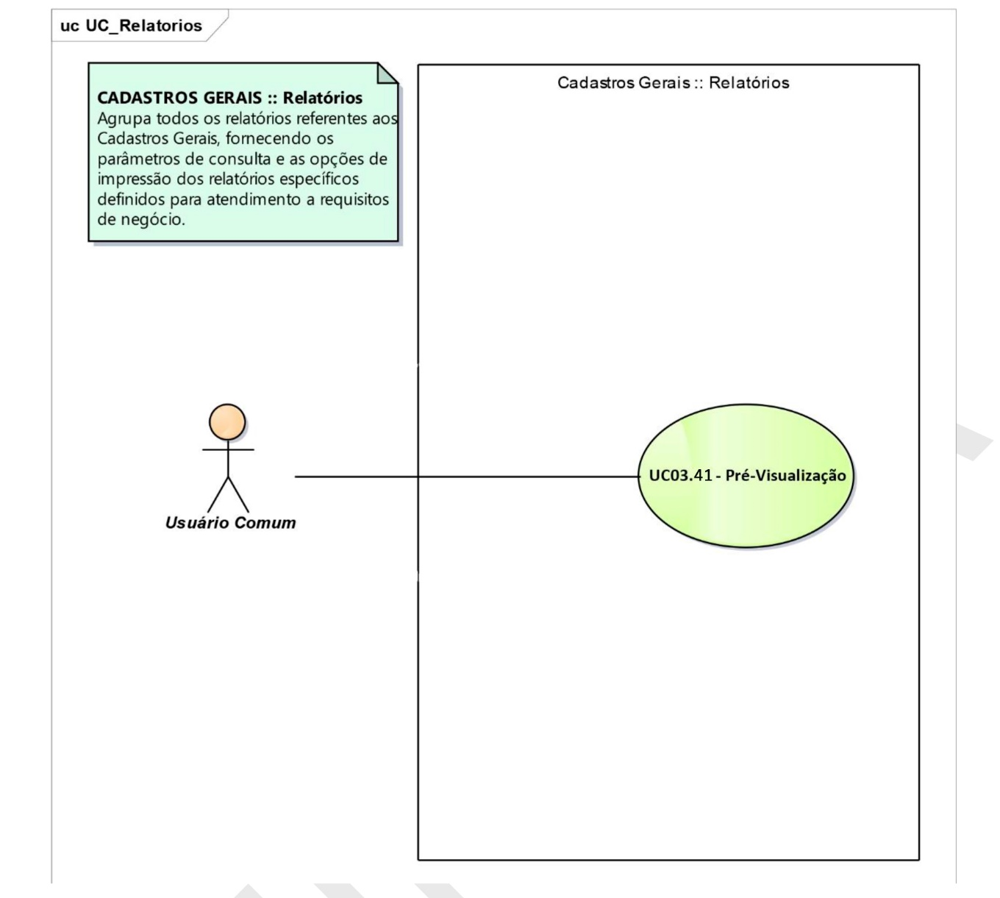

Figura 3 – Diagrama de Casos de Uso do Módulo Cadastros :: Relatórios

UC03.38– Emitir Pré-Visualização
Este painel foi desenvolvido para compilar, estruturar e acompanhar detalhadamente as movimentações financeiras ligadas a provisões, resgates e rendimentos voltados para riscos operacionais e trabalhistas de um determinado projeto. A ferramenta permite monitorar de forma analítica e mensal a evolução do saldo final de provisões trabalhistas (como o passivo de riscos trabalhistas), os valores resgatados para utilização e o reflexo dos rendimentos auferidos nas aplicações financeiras.
A tela funciona estritamente no modo de visualização protegida (Somente Leitura). Toda a consolidação e a soma das contas são feitas de forma automática pelo sistema com base nos lançamentos contábeis reais e integrações de contratos, sendo completamente proibida qualquer digitação manual, ajuste ou alteração direta de valores sobre a grade de resultados.
Atores envolvidos | Usuário Comum
Condições
Pré-condições (O que é necessário para usar):
- O usuário deve estar devidamente identificado e com o login ativo no ecossistema SGO 2.0.
- O perfil de acesso do operador deve possuir a permissão de leitura liberada para o menu de relatórios de provisões de pessoal.
- O projeto (Termo de Parceria) alvo selecionado deve conter o status definitivo de Oficializado na base de dados.
Pós-condições (O que acontece após a pesquisa):
- A tabela analítica de provisões trabalhistas é renderizada na interface sob o modelo de página única contínua, permitindo navegar do início ao fim usando apenas a barra de rolagem do mouse, sem divisões em páginas separadas (Bypass de Paginação).
- O sistema grava de forma obrigatória um registro eletrônico de auditoria síncrono contendo as credenciais do operador e os parâmetros utilizados na busca.

Cenários
Fluxo principal
- Fluxo Principal: Consultar e Emitir o Demonstrativo de Provisões
- Você acessa o menu Gerenciador de Relatórios > Demonstrativo das Despesas com Provisões (ou aciona o comando a partir do painel de Emissão de Book);
- O sistema inicializa a interface de filtros e valida de forma reativa os direitos do seu perfil de usuário;
- Você seleciona um Termo de Parceria Oficializado, define o período cronológico desejado e clica no comando [Pesquisar];
- O sistema valida os campos obrigatórios e aciona o motor de cálculo do servidor em segundo plano;
- O sistema localiza as informações de passivos e resgates, preenche as colunas mensais e o acumulado, e descarrega a grade completa na tela de forma protegida;
- A linha de Saldo Final é atualizada na tela, um carimbo com a hora exata da consulta é inserido no rodapé e os botões para salvar ou imprimir são liberados.
- Trava de Erro — Esquecer de Selecionar o Projeto
- Você clica no botão Pesquisar mantendo o seletor do Projeto ("Termo de Parceria") vazio;
- O sistema intercepta a ação imediatamente na tela do seu navegador, bloqueando o envio de buscas incompletas para evitar lentidão ou sobrecarga no servidor;
- O campo obrigatório ganha um destaque visual vermelho de alerta e exibe a mensagem: “Operação Rejeitada [TRAVA O ERRO]: A seleção de um Termo de Parceria Oficializado é mandatória para a abertura do demonstrativo de provisões.”;
- O formulário continua ativo e intacto, preservando os demais filtros que você preencheu para evitar retrabalho.
- Trava de Erro — Falha na Gravação do Registro de Segurança
- Com a tabela carregada na tela, você clica nos botões para Imprimir ou Exportar o relatório;
- O sistema abre uma transação interna para salvar as credenciais de quem está baixando as informações, mas o banco de dados de logs retorna uma falha técnica de escrita ou queda de conexão;
- O sistema bloqueia a geração do arquivo na hora para proteger o sigilo e cancela a extração dos dados (aplica rollback total);
- A interface web exibe a mensagem impeditiva: “Ação Abortada [TRAVA O ERRO]: Falha crítica na geração da trilha de auditoria compulsória. A extração de dados foi bloqueada por conformidade fiscal.”;
- Você é mantido com segurança na tela de visualização, com os botões reabilitados para nova tentativa

Corpo:
Filtros aplicados:
[Nome da Proposta selecionada]
[Meta selecionada ou o texto "Todos" caso nenhum parâmetro tenha sido informado]
[Período selecionado]

Classe: Termo de Parceria e Meta (caso haja)
Dados:
Proposta - Número, Nome da Proposta, Versão, Valor Global, Período Inicial e Período Final
Meta – Nome e Valor.
Detalhamento do primeiro agrupamento
Classe: Empregados
Dados:
Deve apresentar os seguintes campos: Período Inicial, Período Final, Quantidade de empregados, Quantidade de estagiários e Quantidade de Jovens aprendizes.
Campos calculados: somatório de registros por categoria e somatório de registros por período.
Ordenação: Ordem crescente pelo Período

Detalhamento do segundo agrupamento
Classe: ContaSintética, ContaAnalítica e Fórmula.
Dados: Deve apresentar os seguintes campos: Conta Sintética (Número da Conta Sintética, Nome da Conta Sintética), Conta Analítica (Número da Conta Analítica) abaixo de cada conta analítica deve apresentar os campos Período Inicial e Período Final, Valor da Conta e a Fórmula.
Campos calculados: somatório dos valores das contas analíticas apresentados na conta sintética.
Ordenação: Ordem crescente pelo Número da Conta Sintética e Número da Conta Analítica.

Rodapé:
Rodapé conforme a Relatório Padrão de Impressão e Exportação com agrupamento com o título Relatório de Pré-Visualização do TP
Requisitos
- RF_PRO_REQ_001 – Dicionário de Layout de Cabeçalho da Grade: O sistema deve estruturar as informações horizontais exibindo de forma obrigatória os campos de Descrição, Período do Termo de Parceria em formato mensal (MM/YY) e Período do Termo de Parceria acumulado (MM/YY a MM/YY).
- RF_PRO_REQ_002 – Mapeamento das Linhas de Registros Obrigatórios: A tabela deve conter linhas fixas e obrigatórias destinadas ao acompanhamento de Provisão para passivo de riscos trabalhistas, Resgate para utilização, e Rendimentos de Aplicações Financeiras.
- RF_PRO_REQ_003 – Painel Contextual de Filtros Reativo: A interface de consulta deve apresentar componentes de busca reativos para seleção rápida de Termo de Parceria, Termo Aditivo e intervalo de competência cronológica.
- RF_PRO_REQ_004 – Totalização e Destaque do Saldo Final: O rodapé da tabela deve renderizar um campo visual em destaque chamado Saldo Final, responsável por consolidar a evolução financeira da conta de forma automática e reativa.
- RF_PRO_REQ_005 – Blindagem contra Alteração Posterior (Read-only View): O componente completo opera sob regime rígido de visualização imutável, sendo omitido da tela qualquer botão de salvamento local, ajuste direto centesimal ou inputs manuais sobre as células de resultados.
- RF_PRO_REQ_006 – Extração Reativa Multiformato Protegida: O sistema deve viabilizar a extração direta das informações de provisões para geração física de books e planilhas eletrônicas estruturadas nos formatos PDF corporativo ou planilhas eletrônicas locais (Excel/XLSX).

Regras de Negócio
- RN0234 – Filtro Mínimo Impeditivo de Escopo: O usuário é obrigado a selecionar ao menos o parâmetro "Termo de Parceria" para habilitar a busca no servidor, sob pena de intercepção e bloqueio transacional preventivo inline na interface, impedindo varreduras globais com a base limpa.
- RN0238 – Identidade Dinâmica de Cabeçalho: O título mestre e cabeçalho do documento gerado ou exportado deve estampar de forma automatizada o Nome Oficial e o Código do Termo de Parceria alvo selecionado na sessão.
- RN0316 – Subtítulo Informativo de Intervalo: De acordo com o filtro aplicado, o sub-título do relatório deve exibir a máscara textual cronológica contendo o período inicial e o período final com o nome do mês por extenso, caractere de barra "/" e o ano civil com quatro dígitos (Exemplo: Período: Janeiro/2026 a Dezembro/2026).
- RN0294 – Aplicação de Escopo Temporal Fallback: Se as datas inicial e final do período de competência forem omitidas pelo operador no preenchimento do painel de filtros, o backend assume automaticamente o intervalo completo de vigência registrado na capa do projeto.
- RN0385 – Restrição de Ciclo de Vida do Status: Apenas projetos que já ultrapassaram a fase de rascunho ou elaboração e possuem o status contábil ativo de Oficializado podem alimentar a malha de dados deste relatório de premissas e provisões de pessoal.
- RN0399 – Exibição Condicional de Aditivos: O seletor reativo de revisões orçamentárias só deve ser renderizado e liberado para preenchimento em tela caso o ID do Termo de Parceria selecionado possua aditivos publicados e válidos salvos no banco de dados.
- RN0437 – Origem Blindada das Provisões e Passivos: Todas as informações contidas no demonstrativo, incluindo os valores de riscos trabalhistas, resgates e rendimentos, são extraídas de forma automática e eletrônica das integrações contábeis e de folha, impossibilitando intervenções humanas locais ou digitações manuais.
- RN0512 – Algoritmo de Cálculo para a Coluna Acumulada: Na coluna correspondente ao período completo (MM/YY a MM/YY), o sistema calcula e exibe de maneira reativa o somatório absoluto de todos os valores registrados no intervalo específico daquela respectiva conta.
- RN0513 – Algoritmo de Progressão do Saldo Final: O valor exibido na linha Saldo Final é computado automaticamente através do somatório do saldo final obtido no período anterior com os valores individuais informados em cada conta na competência atual.
- RN0514 – Tratamento de Competências Ociosas com Fallback Zero: Caso uma determinada conta ou período mensal não possua movimentação financeira registrada, o sistema preencherá o espaço obrigatoriamente com o valor padrão 0,00, eliminando células em branco ou campos nulos na grade.
- RN_LOG_PROVISOES – Log Compulsório Delta de Acesso/Extração: O acionamento de qualquer gatilho de saída ou geração obriga o commit síncrono e atômico do rastro de auditoria na tabela central HistoricodeOperacoes, arquivando ID do operador, milissegundos do servidor, parâmetros utilizados e a volumetria de linhas afetadas, sob pena de rollback total da extração.
- RN0398 – Carimbo de Rastreabilidade Temporal de Emissão: O relatório gerado em PDF ou exportado em planilha deve carimbar de forma permanente no rodapé o marcador de segurança obtido diretamente do servidor do sistema, informando com precisão de segundos o instante exato da consolidação contábil.

Protótipos
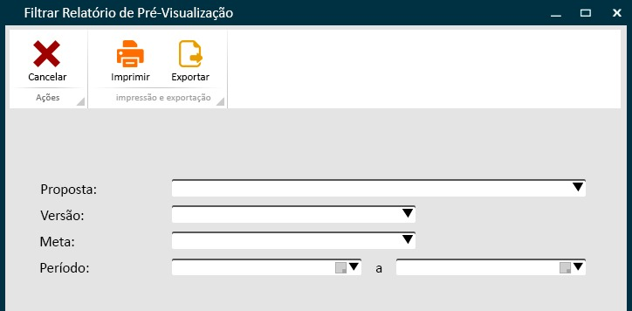

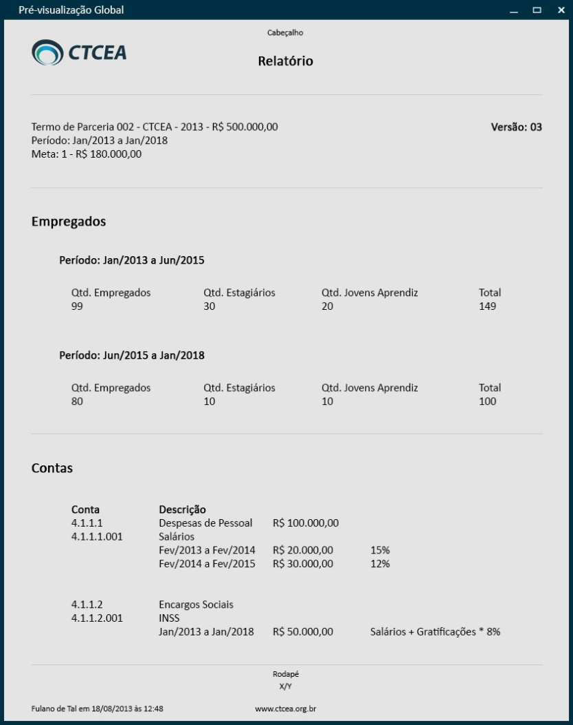
Classes envolvidas
TermoDeParceria, ProvisaoRiscos / ProvisaoPassivo, TotalizerService, HistoricodeOperacoes

Fluxo de Atividades

